فصل اول
مقدمه

1-1- كليات
در سيستمهاي قدرت و شبكه‌هاي انتقال و توزيع انرژي الكتريكي، تك‌تك تجهيزات نقش اساسي دارند و بروز هرگونه عيبي در آنها، ايجاد اختلال در شبكه، اتصال كوتاه و قطع برق را به همراه دارد. خاموشي و جايگزيني تجهيزات معيوب هزينه‌هاي هنگفتي را به شبكه تحميل مي‌نمايد. لذا بررسي و تحليل بروز عيب در تجهيزات از اهميت خاصي برخوردار مي‌باشد و در صورت شناخت اين عيوب و سعي در جلوگيري از بروز آنها از هدر رفتن سرمايه اقتصادي كشور جلوگيري به عمل مي‌آيد.
برقگيرها از جمله تجهيزاتي هستند كه جهت محدود كردن اضافه ولتاژهاي گذرا ( صاعقه و كليد‌زني) در شبكه‌هاي انتقال و توزيع به كار مي‌روند. برقگيرها ضمن اينكه حفاظت تجهيزات در مقابل اضافه ولتاژهاي گذرا را بر عهده دارند، بايد در مقابل اضافه ولتاژهاي موقتي از خود واكنشي نشان ندهند و همچنين با توجه به شرايط محيطي منطقه مورد بهره‌برداري ، نظير رطوبت و آلودگي، عملكرد صحيح و قابل قبولي را ارائه دهند.

1-2- هدف:
بر طبق گزارشهاي رسيده از تخريب برقگيرهاي پست 230/400 كيلوولت شهيد کشوری کرمانشاه و به منظور بررسي علل اين حوادث اين پروژه را به انجام رسيد.
در اين پروژه ابتدا به بررسي انواع اضافه ولتاژهاي محتمل در شبكه‌هاي قدرت پرداخته مي‌شود، سپس برقگيرها به عنوان يكي از تجهيزات مهم براي محدود كردن اين اضافه ولتاژها معرفي شده و چگونگي طراحي و تعيين پارامترها و مشخصات برقگير جهت حفاظت مناسب از شبكه مورد بحث قرار مي‌گيرد. در فصل چهارم عوامل كلي كه سبب اختلال در عملگرد برقگير مي‌شوند مورد بررسي قرار مي‌گيرند. در فصل پنجم با استفاده از نرم‌افزار EMTP كه قادر است حالات گذرا را بطور دقيق در شبكه آناليز نمايد شبكه مورد نظر شبيه‌سازي شده و شكل موج اضافه ولتاژهاي توليد شده در شبكه در زمان وقوع حادثه محاسبه و ترسيم شده است.
با بررسي نتايج بدست آمده و مقايسه شكل موج اضافه ولتاژهاي توليد شده با شكل موج اضافه ولتاژهاي فروزرونانسي، وقوع پديده فرورزونانسي در پست شهيد کشوری کرمانشاه كاملاً مشهود است و اضافه ولتاژهاي ناشي از اين پديده سبب تخريب برقگيرهاي اين پست گرديده است.
در پايان نيز پيشنهاداتي جهت جلوگيري از بروز مجدد چنين حوادثي در پست مذكور ارائه شده است.

خلاصه:
در سيستمهاي قدرت و شبكه‌هاي انتقال و توزيع انرژي الكتريكي، تك‌تك تجهيزات نقش اساسي دارند و بروز هرگونه عيبي در آنها، ايجاد اختلال در شبكه، اتصال كوتاه و قطع برق را به همراه دارد. خاموشي و جايگزيني تجهيزات معيوب هزينه‌هاي هنگفتي را به شبكه تحميل مي‌نمايد. لذا بررسي و تحليل بروز عيب در تجهيزات از اهميت خاصي برخوردار مي‌باشد و در صورت شناخت اين عيوب و سعي در جلوگيري از بروز آنها از هدر رفتن سرمايه اقتصادي كشور جلوگيري به عمل مي‌آيد.
برقگيرها از جمله تجهيزاتي هستند كه جهت محدود كردن اضافه ولتاژهاي گذرا ( صاعقه و كليد‌زني) در شبكه‌هاي انتقال و توزيع به كار مي‌روند. برقگيرها ضمن اينكه حفاظت تجهيزات در مقابل اضافه ولتاژهاي گذرا را بر عهده دارند، بايد در مقابل اضافه ولتاژهاي موقتي از خود واكنشي نشان ندهند و همچنين با توجه به شرايط محيطي منطقه مورد بهره‌برداري ، نظير رطوبت و آلودگي، عملكرد صحيح و قابل قبولي را ارائه دهند.
بر طبق گزارشهاي رسيده از تخريب برقگيرهاي پست 230/400 كيلوولت شهيد کشوری کرمانشاه و به منظور بررسي علل اين حوادث اين پروژه را به انجام رسيد.
در اين پروژه ابتدا به بررسي انواع اضافه ولتاژهاي محتمل در شبكه‌هاي قدرت پرداخته مي‌شود، سپس برقگيرها به عنوان يكي از تجهيزات مهم براي محدود كردن اين اضافه ولتاژها معرفي شده و چگونگي طراحي و تعيين پارامترها و مشخصات برقگير جهت حفاظت مناسب از شبكه مورد بحث قرار مي‌گيرد. در فصل چهارم عوامل كلي كه سبب اختلال در عملگرد برقگير مي‌شوند مورد بررسي قرار مي‌گيرند. در فصل پنجم با استفاده از نرم‌افزار EMTP كه قادر است حالات گذرا را بطور دقيق در شبكه آناليز نمايد شبكه مورد نظر شبيه‌سازي شده و شكل موج اضافه ولتاژهاي توليد شده در شبكه در زمان وقوع حادثه محاسبه و ترسيم شده است.
با بررسي نتايج بدست آمده و مقايسه شكل موج اضافه ولتاژهاي توليد شده با شكل موج اضافه ولتاژهاي فروزرونانسي، وقوع پديده فرورزونانسي در پست شهيد کشوری کرمانشاه كاملاً مشهود است و اضافه ولتاژهاي ناشي از اين پديده سبب تخريب برقگيرهاي اين پست گرديده است. در پايان نيز پيشنهاداتي جهت جلوگيري از بروز مجدد چنين حوادثي در پست مذكور ارائه شده است.

فصل دوم
بررسي انواع اضافه ولتاژها در سيستمهاي قدرت و علل پيدايش آنها

2-1- مقدمه
سطح ايزولاسيون به عنوان يكي از پارامترهاي مهم در طراحي شبكه مطرح مي‌باشد و ارتباط مستقيمي با اضافه ولتاژهاي موجود در شبكه دارد.
افزايش ولتاژ از مقدار نامي خود، به اضافه ولتاژ در شبكه موسوم مي‌باشد. از آنجائيكه ظهور اضافه ولتاژ در شبكه اجتناب‌ناپذير است، لذا احتمال بروز قوس در ايزولاسيون و ماده ايزوله در شبكه همراه وجود دارد.
كاهش درصد بروز قوس‌ها و اتصالي‌ها مستلزم شناخت كامل اضافه ولتاژها، انواع مختلف آنها، شرايط ايجاد و پديد آمدن آنها و همچنين نحوه تاثير آنها در ايزولاسيون شبكه مي‌باشد و در صورت برخورداري از چنين شناختي، انتخاب مشخصات مناسب شبكه و تجهيزات موجود در آن امكان‌ پذير مي‌گردد.

2-2- انواع مختلف اضافه ولتاژها در شبكه:
كليه اضافه ولتاژهاي ظاهر شده در شبكه بر حسب شكل و يا منبع بروز خود، تقسيم‌بندي مي‌شوند. كه مي‌توان آنها را به شرح زير تقسيم‌بندي نمود:
2-2-1- اضافه ولتاژهاي صاعقه1
2-2-2- اضافه ولتاژهاي كليدزني2
2-2-3- اضافه ولتاژهاي موقتي1
كه با توجه به عامل بوجود آورنده نيز به دو دسته داخلي2 و خارجي3 تقسيم مي‌شوند.
بر اساس اين تقسيم‌بندي اضافه ولتاژ ناشي از صاعقه به اضافه ولتاژ خارجي و دو نوع ديگر به اضافه ولتاژهاي داخلي موسوم مي‌باشد.

2-2-1- اضافه ولتاژ‌هاي صاعقه
در پي تخليه جوي الكتريكي بر قسمتهاي مختلف شبكه، بارهاي الكتريكي انباشته در ابرها و فصل از طريق كانال يونيزه تشكيل شده در فضا بصورت قوس مرئي رعد و برق در قسمتهاي مختلف شبكه تخليه گشته ، اصطلاحاً به تخلية جوي الكتريكي موسوم مي‌باشد. تخليه بارهاي الكتريكي جوي، موجبات افزايش ولتاژ را به طور لحظه‌اي در محل تخليه فراهم ساخته، ولتاژ موجي با سرعت نور در طول هادي‌هاي فاز منتشر مي‌شود و اضافه ولتاژهاي تخليه جوي را در شبكه پديد مي‌آورد.
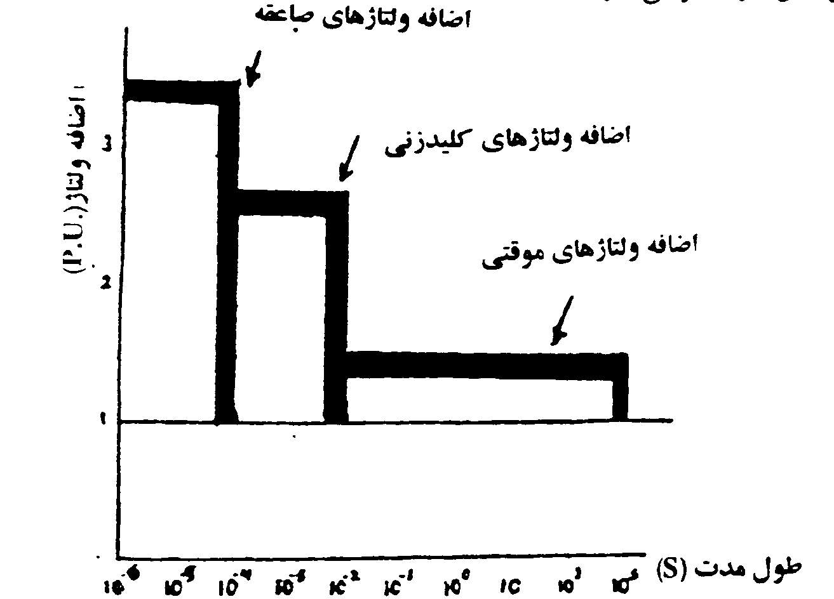

شكل (2-1) : انواع مختلف اضافه ولتاژها در شبكه

اضافه ولتاژهاي موجي رعد و برق حداكثر سرعت افزايش را در ميان انواع مختلف اضافه ولتاژهاي موجي دارا مي‌باشند. سرعت افزايش آنها در حدود 5000-500 كيلوولت بر ميكروثانيه متغير مي‌باشد.

2-2-1-1- مشخصه اضافه ولتاژهاي صاعقه
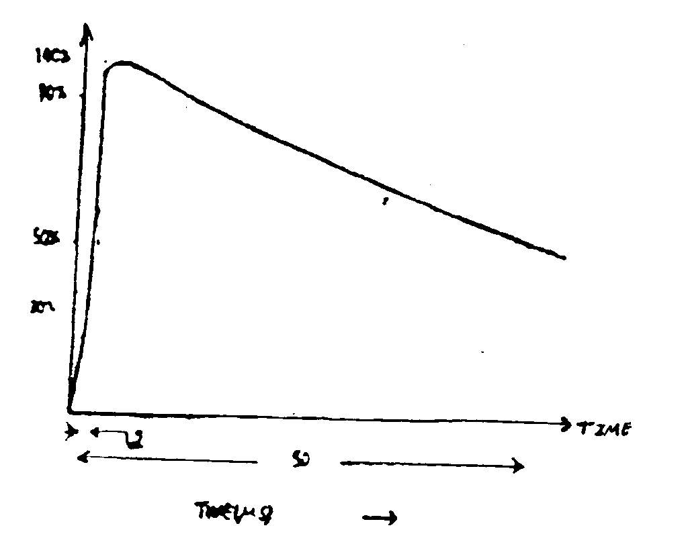
اضافه ولتاژهاي صاعقه مي‌توانند با يك موج صاعقه استاندارد $μ\text{sec}$ 50/2 –1 مطابق شكل زير مدل شوند. به عبارت ديگر اين دسته امواج غير پريوديكي داراي زمان پيشاني حدود يك و نيم ميكروثانيه و زمان پشت موج در حدود چند ده ميكرو ثانيه هستند. با توجه به شيب پيشاني اين دسته اضافه‌ ولتاژها، تنش بيشتري روي عايق بندي طولي پيچكهاي اندوكتيو اعمال مي‌كنند و به دليل زمان كوتاهتر، عموماً تنش قابل براي عايق‌بندي در مقايسه با امواج كليد‌زني با دامنه يكسان قدري بيشتر خواهد بود. ميزان تنش تحمل شده بستگي به نوع عايق خواهد داشت.

شكل (2-2) : موج استاندارد صاعقه
2-2-2- اضافه ولتاژهاي كليد زني (قطع و وصل)
اضافه ولتاژهاي قطع و وصل به صورت موج در شبكه ظاهر گرديده و از نظر شكل و تغييرات لحظه‌اي خود،‌كاملاً مشابه اضافه ولتاژهاي موجي تخليه جوي مي‌باشند. تفاوت عمده در زمان پيشاني و زمان استهلاك يا كاهش دامنه موج بوده، سرعت افزايش دامنه ولتاژهاي موجي قطع و وصل به حدود چند كيلوولت بر ميكروثانيه بالغ مي‌گردد. چون اين اضافه ولتاژها از عوامل و تجهيزات داخلي شبكه ناشي مي‌گردند لذا به اضافه ولتاژهاي داخلي موسوم مي‌باشند. اضافه ولتاژهاي موجي قطع و وصل در پي قطع و وصل كليدها و رژيم گذراي ظاهر شده در آنان نتيجه شده در آنان نتيجه گرديده، لذا اضافه ولتاژهاي گذرا نيز ناميده مي‌شوند.
بدين ترتيب منبع بروز اين اضافه ولتاژها، رژيم گذراي ظاهر شده در شبكه بوده و خصوصيات اضافه ولتاژها بستگي كامل به كميات، مشخصات الكتريكي شبكه و رژيم‌هاي گذراي آنان خواهد داشت. دامنه موجهاي اضافه ولتاژ قطع و وصل به مشخصات شبكه، مشخصات كليد، نوع دستگاههاي مورد قطع و وصل بستگي دارد. مهمترين عامل در افزايش دامنه موجها، ولتاژ اسمي شبكه مي‌باشد. در ولتاژهاي پايين اين موجها محدود بوده و از حدود ايزولاسيون پيش‌بيني شده شبكه تجاوز نمي‌نمايند.
دامنه اضافه ولتاژهاي گذراي قطع و وصل و احتمال بروز آنها در ولتاژهاي اسمي پايين $(U ≤ \text{230}\text{kv})$ بسيار محدود بوده، بطوريكه هيچگونه پيش بيني را جهت كاهش آنها ايجاب نمي‌نمايد.
2-2-2-1- موج استاندارد قطع و وصل يا كليد زني
به منظور تامين توانايي سيستم ايزولاسيون شبكه و ساير تجهيزات فشار قوي در قبال موجهاي اضافه ولتاژ گذراي قطع و وصل، موج استاندارد با شكل مشخص به عنوان موج ولتاژ استاندارد قطع و وصل تعيين گرديده است كه منحني آن در شكل زير آورده شده است.
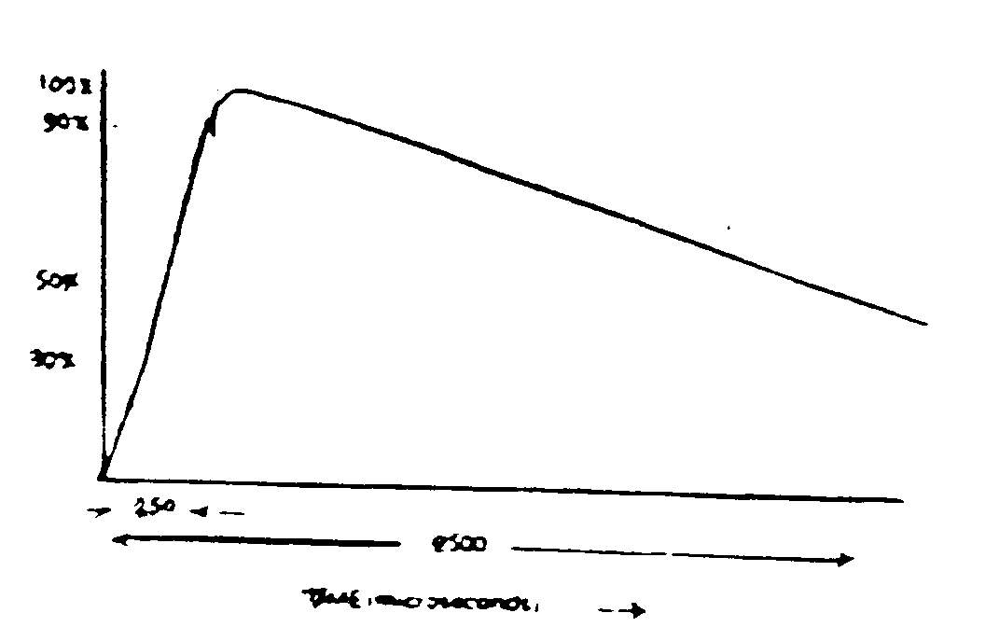

شكل (2-3) : موج استاندارد قطع و وصل يا كليد‌زني

موج توسط زمان پيشاني خود Td و زمان دم موج (پشت موج) T1 مشخص مي‌گردد. حدود اين پارامترها در استانداردهاي مختلف تعيين گرديده‌اند. در استاندارد آمريكا و IEC مقدار معمول آن به ترتيب در حدود 250 و 2500 ميكروثانيه مشخص گرديده است.

2-2-2-2- علل بروز اضافه ولتاژهاي كليد زني:
اضافه ولتاژهاي كليد زني عوامل متعددي دارند و اهميت نسبي آنها در رده‌هاي مختلف ولتاژي يكسان نيست.
2-2-2-2-1- اضافه ولتاژهاي ناشي از كليد زني جريان‌هاي سلفي و خازني:
اين مسئله ممكن است در هر دو زمينه توزيع و تاسيسات صنعتي و نيروگاهها نيازمند توجه باشند. در حالت اخير چنانچه كليد قدرت آن چنان ديونيزه شود كه جريان را پيش از موقع صفر كند ممكن است اضافه ولتاژهاي بزرگي به وجود آيند در همين زمينه بايد موارد زير را در نظر گرفت:
الف) قطع جريان‌هاي سلفي، مثلا هنگامي كه جريان مغناطيس كننده يك ترانسفورماتور يا راكتور قطع مي‌شود.
ب) كليد زني و عملكرد يك كوره قوس الكتريكي و ترانسفورماتور آن ممكن است باعث برش جريان شود.
ج) كليد زني كابلهاي بي بار و بانكهاي خازني.
د) قطع جريان با فيوزهاي ولتاژ بالا.

2-2-2-2-2- اضافه ولتاژهاي كليد زني ناشي از تغييرات ناگهاني بار
در اثر تغييرات ناگهاني بار ممكن است اضافه ولتاژهاي كليد زني كه توسط اضافه ولتاژهاي موقتي دنبال مي‌شوند بوجود آيند.

2-2-3- اضافه ولتاژهاي موقت1
2-2-3-1- مقدمه:
اضافه ولتاژهاي موقت، نوعي اضافه ولتاژ نوساني فاز به زمين، يا فاز به فاز مي‌باشند، كه نسبتا طولاني مدت و يا ناميرا هستند و يا بطور ضعيفي ميرا مي‌شوند. از آنجا كه اضافه ولتاژهاي موقت از نظر كار برقگير حائز اهميت فراوان هستند (برقگيرها بايد بتوانند اضافه ولتاژهاي موقت را تحمل كنند)، لازم است درصد اضافه ولتاژهاي موقت شبكه محاسبه گردد. اضافه ولتاژهاي موقت از علل زير نشات مي‌گيرند:
2-2-3-1-1- خطاها.
2-2-3-1-2- تغييرات ناگهاني بار.
2-2-3-1-3-اثر فرانتي.
2-2-3-1-4-رزونانس خطي.
2-2-3-1-5-فرورزونانس.
2-2-3-1-6-قطع هادي (يارگي خط).
2-2-3-1-7-رزونانس ناشي از مدارهاي كوپل شده.
در اين مجال سعي مي‌شود به بيان تئوري برخي از اين علل پرداخته شود.

2-2-3-1-1- خطاهاي زمين:
اضافه ولتاژهاي موقت ممكن است يا ميرا شده باشند و يا ميرا نشده يك خطاي زمين وضعيتي است كه اضافه ولتاژ ناميرا را بوجود مي‌آورد. كه تا زماني كه ولتاژ توسط برخي از طرق كليد زني برداشته نشود، بر روي عايق فشار وارد مي‌آورد . نوع غالب خطا، خطاي تكفاز به زمين مي‌باشد (حدودا 95) خطاهاي دو فاز به زمين و سه فاز به زمين و خطاهاي غير زمين، اغلب خيلي كمتر اتفاق مي‌افتند. شكل زير حداكثر اضافه ولتاژهاي موقتي در فازهاي سالم در طي يك اتصال كوتاه تكفاز را بر اساس امپدانسهاي توالي صفر و مثبت سيستم نشان مي‌دهد.

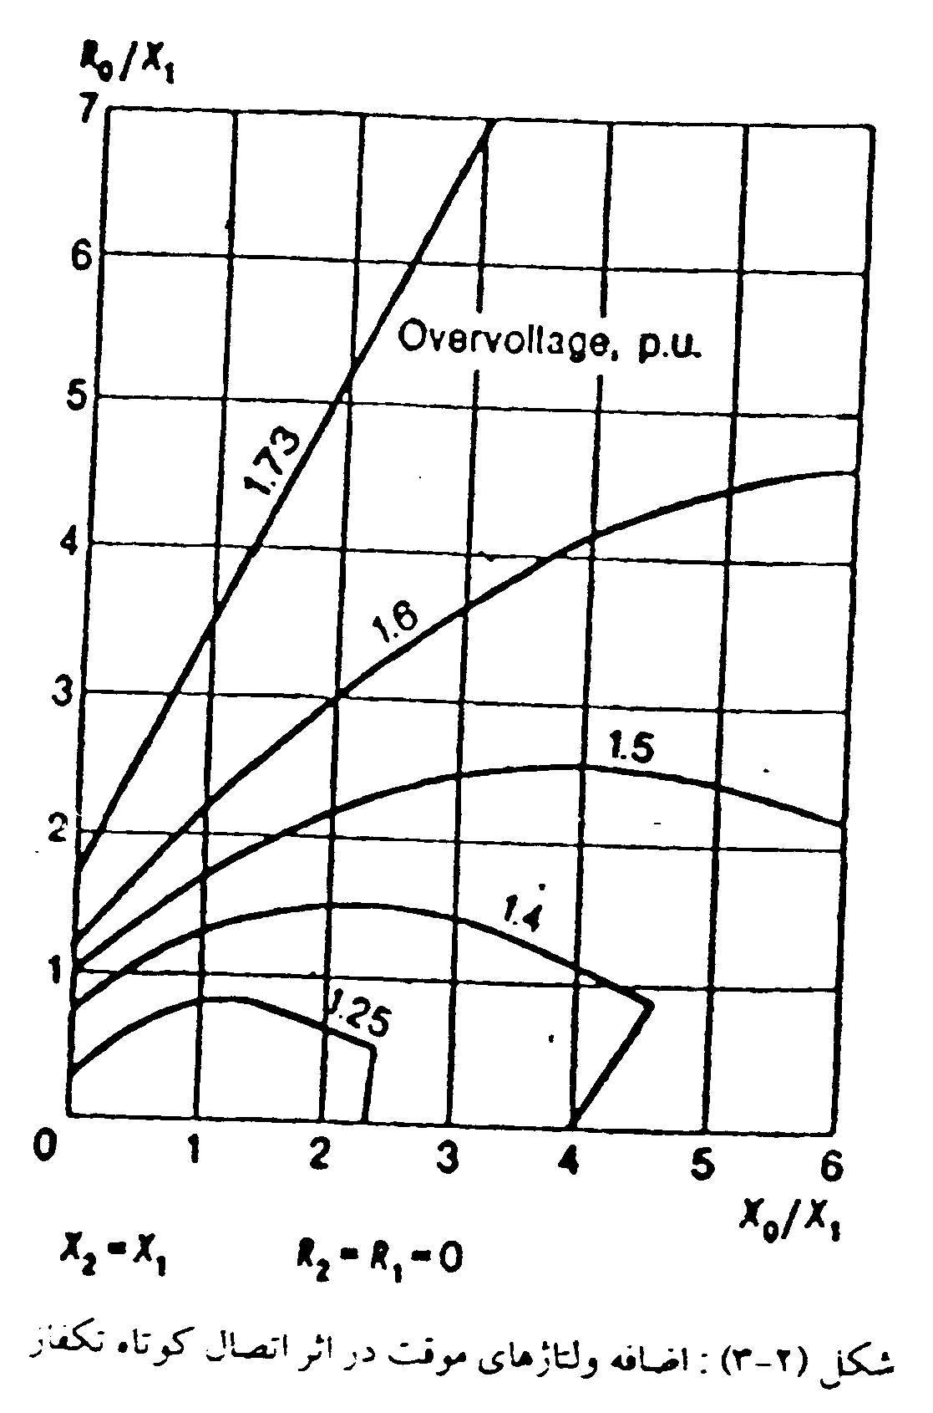
شكل (2-3) اضافه ولتاژهاي موقت در اثر اتصال كوتاه تكفاز
حداكثر اضافه ولتاژهاي موقتي بر حسب p.u. به عنوان ضريب خطاي زمين ناميده مي‌شود. اين ضريب تعيين كننده شرايط سيستم مورد نظر مي‌باشد. سيستمهاي قدرت kv145 و بالاتر معمولا داراي نقطه صفر مستقيم زمين شده مي‌باشند. و اين باعث كوچكي ضريب خطاي زمين در اين سيستمها و در نتيجه كاهش اضافه ولتاژهاي موقتي مي‌شود (معمولا كمتر از p.u.1.4 و غالبا بين 1.2 تا 1.3) و به همين دليل به سطوح عايقي پايين تري احتياج دارند.
سيستمهاي با ولتاژ كمتر از kv145 نيز در اروپا غالب از طريق سلف پترزن زمين مي‌شوند. در اين گونه سيستمها اضافه ولتاژهاي موقتي برابر ولتاژ فاز به فاز مي‌باشد و بعبارت ديگر دامنه اضافه ولتاژهاي موقتي p.u.1.73 مي‌شود.

2-2-3-2- تغييرات ناگهاني بار:
بدترين حالت تغيير بار، از دست دادن بار يا قطع بار مي‌باشد. اين موضوع زماني اتفاق مي‌افتد كه كليد قطع مدار روي يك خط در پاسخ به برخي از شرايط سيستم يا عيوب كاذب عكس‌العمل نشان داده و عمل كند كه اين عمل منجر به كاهش جريان جاري و افزايش ولتاژ مي‌شود.
دامنه اضافه ولتاژ موقت بستگي به محل قطع بار و قدرت اتصال كوتاه سيستم دارد. اضافه ولتاژهاي موقت ناشي از قطع كامل بار در ترانسفورماتورهاي ژنراتور، بعلت بوجود آوردن شرايط افزايش سرعت، اهميت زيادي دارند. دامنه اضافه ولتاژهاي ناشي از قطع بار، معمولا در طول مدتشان ثابت نيست. در زير ماكزيمم مقادير چنين اضافه ولتاژهايي آورده شده است:
قطع بار در ترانسفورماتورهاي سيستم:
دامنه‌ها:
پستهاي با قدرت اتصال كوتاه زياد: 05/1
پست‌هاي با قدرت اتصال كوتاه كم:‌02/1.
طول مدت وابسته به ترانسفورماتور (عمل تب چنجر) : (s-minutes)10.
قطع بار در ترانسفورماتورهاي ژنراتور:
دامنه‌ها:
توربوژنراتورها: 4/1.
هيدروژنراتورها: 5/1.
طول مدت:‌s3.
در شكل‌هاي زير مقدار اضافه ولتاژ موقت ظاهر شده در خط kv400 مجهز به راكتور شنت و خازن سري، بر حسب قدرت اتصال كوتاه شبكه تغذيه نشان داده شده است در شكل (b) طول خط 300 كيلومتر و در شكل (c)، 600 كيلومتر بوده است. ولتاژ در ابتدا وانتهاي خط، به ترتيب با خط پر و خط چين نشان داده شده است. منحني‌هاي 1و 1’ اضافه ولتاژهاي موقت را بدون انجام جبران سازي خط، منحني 2 به ازاي 50% جبران سري و منحني‌هاي 3 و ‘3 با 50% تعادل سري و 70% تعادل شنت نمايش مي‌دهند.

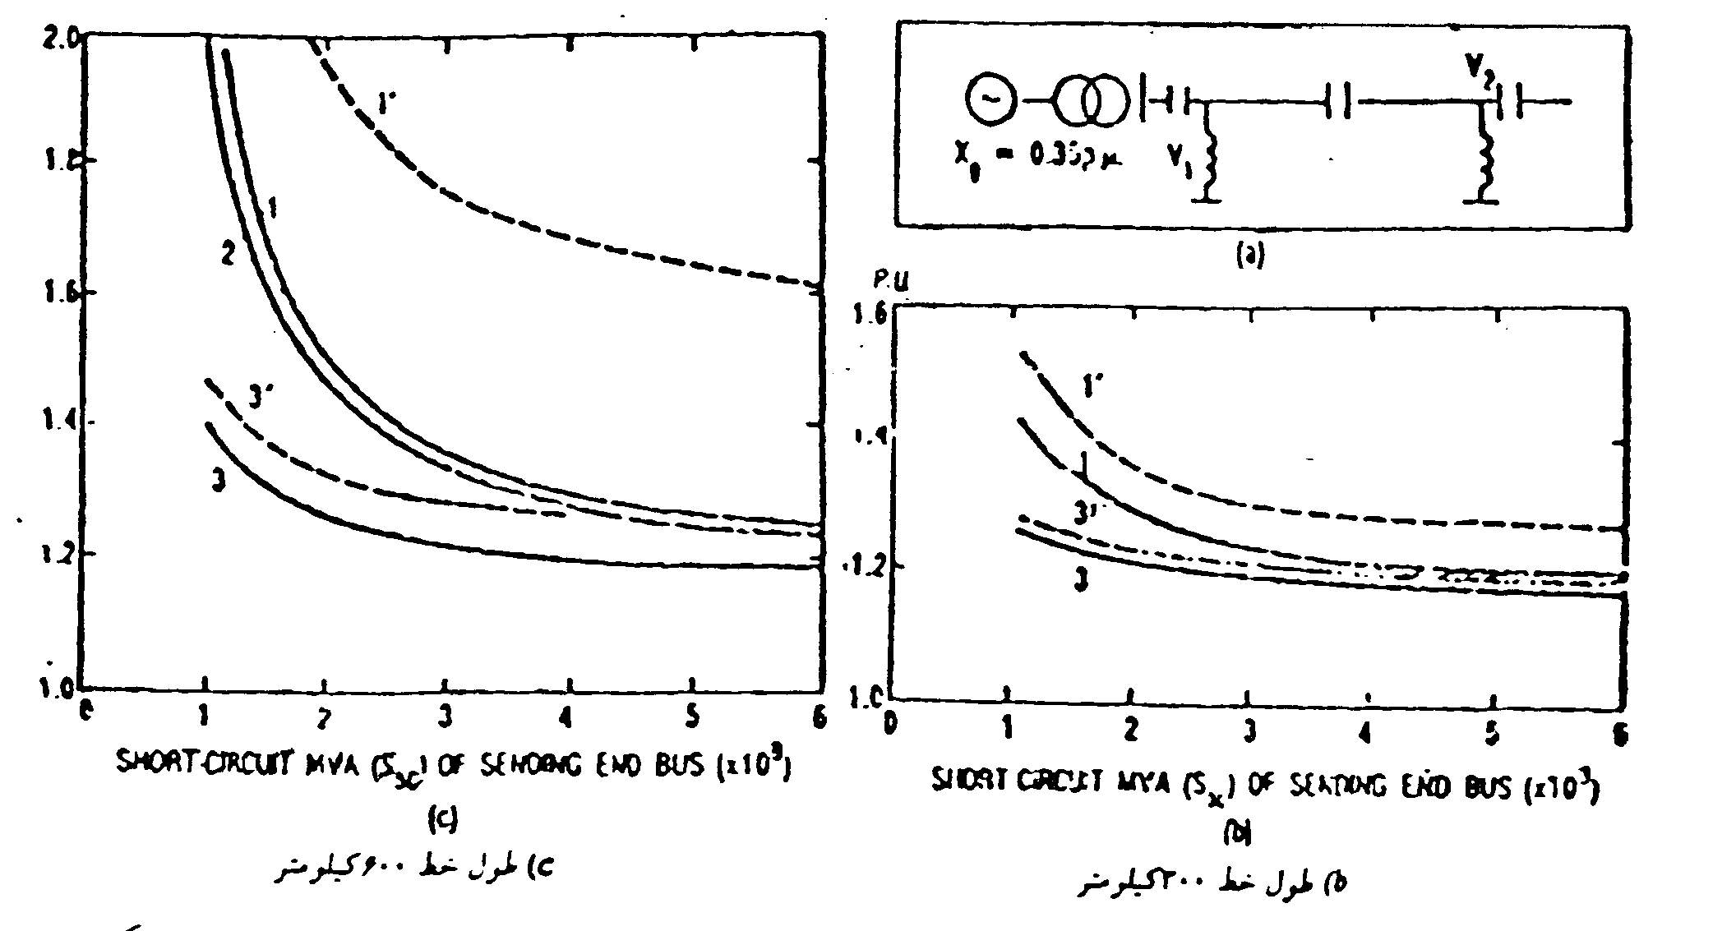
شكل (2-4) : اضافه ولتاژ موقت ظاهر شده در خط 400 كيلوولت بر حسب قدرت اتصال كوتاه شبكه

2-2-3-1-2- اثر فرانتي:
ولتاژ دائمي در انتهاي باز يك خط انتقال جبران نشده، هميشه بالاتر از ولتاژ در ابتداي خط است، اين پديده به اثر فرانتي مشهور مي‌باشد. افزايش ولتاژ از شرايط خازني خط و بار راكتيو آن در بي‌باري ناشي مي‌گردد.
براي يك خط جبران نشده ولتاژ در انتهاي باز خط برابر است با:
(2-1) $\frac{V_{2}}{V_{1}} = \frac{1}{\text{cos}(βL)}$
كه در آن:
V₂ = ولتاژ انتهاي خط مدار باز
V₁ = ولتاژ ابتداي خط انتقال
$β$ = ثابت فاز ( در فركانس $β = {6^{∘}}/ \text{100} \text{km} ⇐ \text{50} \text{Hz}$ و در فركانس $β = {6^{∘}}/ \text{100} \text{km} ⇐ \text{50} \text{Hz}$)
L = طول خط انتقال
شكل زير دامنه‌هاي تقريبي اضافه ولتاژهاي ناشي از اثر فرانتي را نشان مي‌دهد. عمل جبران سازي براي اثر فرانتي ممكن است با اندوكتانس شنت متعادل يا خازن سري متعادل بدست آيد.
- بدون جبران‌سازي
- با جبران سازي
- جبران سازي توسط 50% خازن سري و 70% راكتور شنت
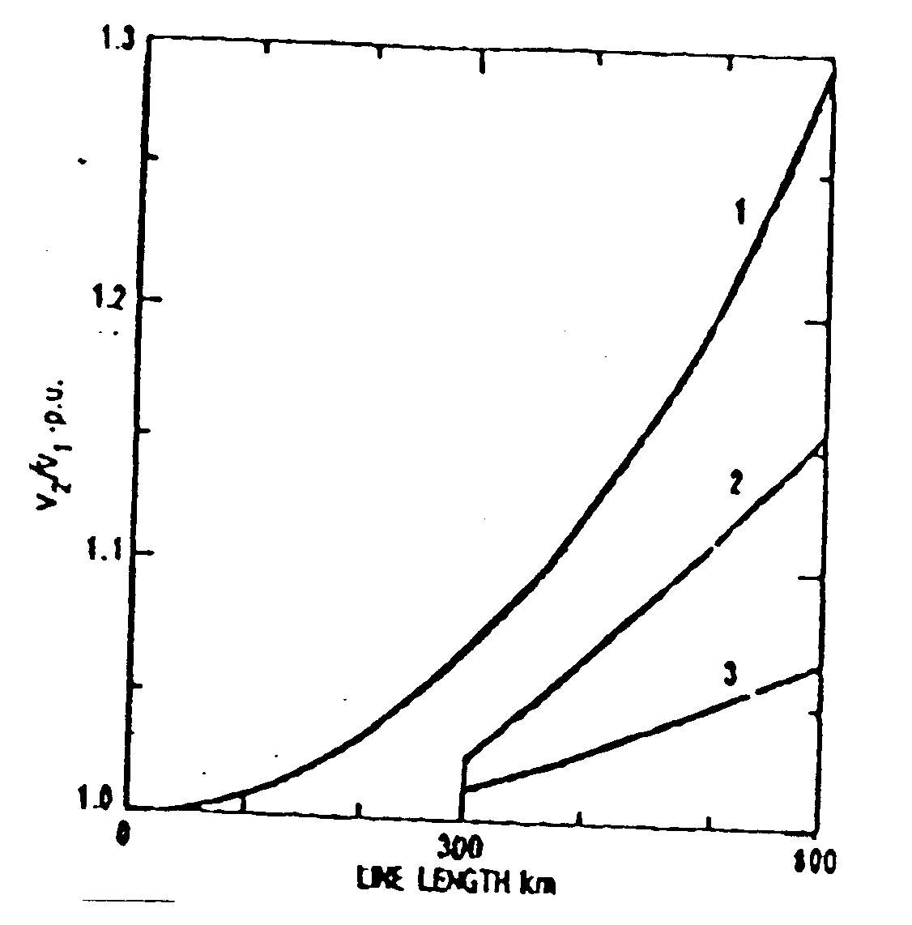

شكل (2-5) : اضافه ولتاژ ناشي از اثر فرانتي
در يك خط باز، اضافه ولتاژهاي ناشي از اثر فرانتي بصورت طبيعي سينوسي مي‌باشند.
2-2-3-1-3- تشديد در شبكه
يكي از انواع اضافه ولتاژهاي موقت كه ممكن است بر روي يك سيستم انتقال بوقوع بپيوندد، از تشديد ناشي مي‌شود. در شكل ساده شده سيستم، مدار مشتعل است بر يك منبع، يك كليد و يك مدار تشديد، همانطور كه در شكل زير نشان داده شده است. به وضوح ملاحظه مي‌گردد كه اگر مدار LC سري داراي تلفات كمي بوده و المانهاي آن با فركانس قدرت تنظيم شده باشند پس از بستن كليد ولتاژ به طور نامعيني از طريق سلف يا خازن افزايش خواهد يافت. در عمل اثرات تلفات و اشباع هسته ترانسفورماتورها و راكتورها اين نوع اضافه ولتاژها را محدود مي‌كنند . با صرفنظر از تلفات :
(2-2) $\frac{V2}{V1} = \frac{\text{Xc}}{(\text{Xl} + \text{Xc})} = \frac{{−L}/ω C}{(Lω − ωC)}$
كه در آن:
L = اندوكتانس معادل منبع
C = كاپاسيتانس معادل بار
$$2πf = ω$$

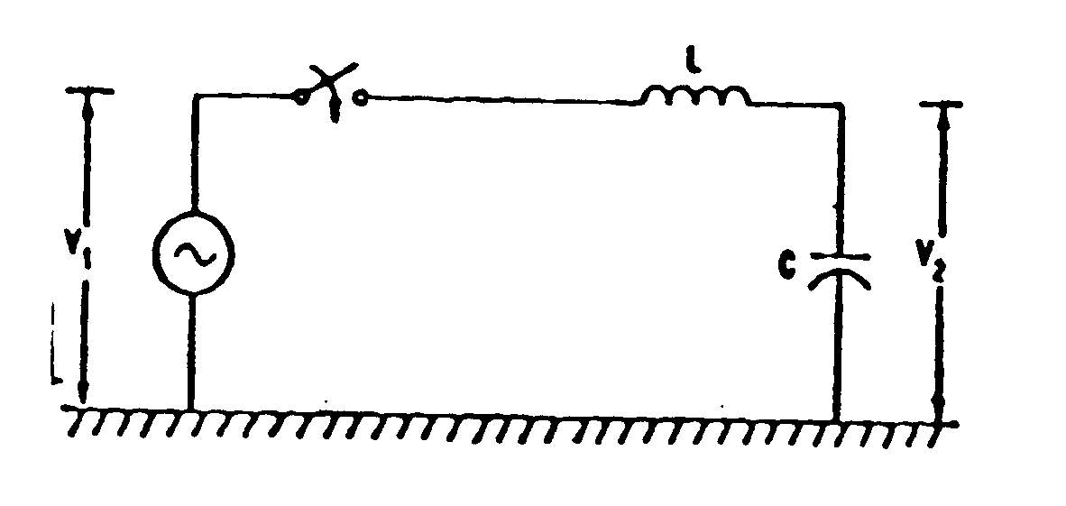
شكل (2-6) مدار رزونانس سري

اگر چه سيستمهاي انتقال عمدتاً براي تشديد طراحي نشده‌اند، شرايط نزديك به تشديد اتفاق مي‌افتد. يك مثال از چنين شرايطي، حالتي است كه قدرت انتقال داده شده از يك منبع فشار قوي، از طريق كابل و يك ترانسفورماتور به شبكه فشار ضعيف انجام گيرد، در اين حالت راكتانس القايي ترانسفورماتور ممكن است تقريباً با راكتانس خازني موازي كابل برابر شود.

2-2-3-1-4- تشديد در خطوط موازي ]3[
از ديگر حالات رزونانس كه گاهي اوقات بوجود مي‌آيد، اثر تشديد در مدارهاي موازي است. اين حالت زماني بوجود مي آيد كه چند مدار انتقال سه فاز بر روي يك مسير همراه با ، يا تعادل راكتور شنت، يا ترانسفورماتورهاي به طور موثر زمين شده، توأمان گشته، در حالي كه يكي از مدارها داراي انرژي است، ديگري باز باشد. يك مدار معادل ساده در شكل زير نشان داده شده است.
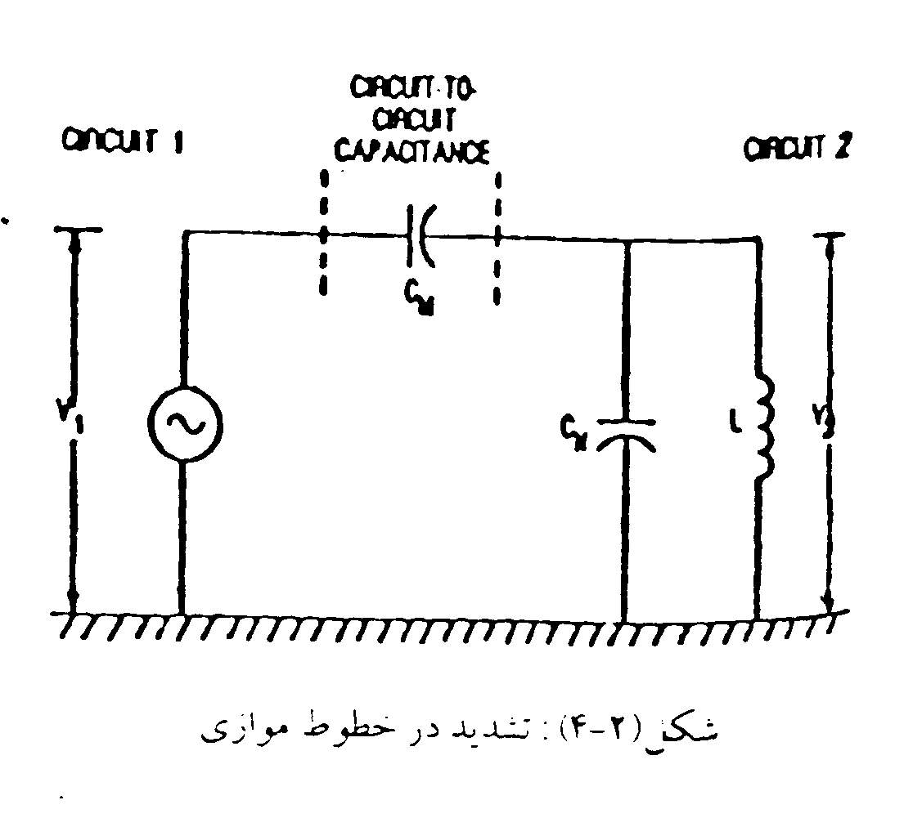

شكل (2-4) : تشديد در خطوط موازي
در حالتهاي سالم، سه حالت از تشديد كه ممكن است منجر به اضافه ولتاژ شوند، وجود دارد. براي مدل توالي صفر، دامنه برابر است با:‌
(3-2) $\frac{V2}{V1} = \frac{1}{\left(\frac{\text{Cu}}{\text{Cm}} × \frac{1}{ωL}\right) \left(ωL − \frac{1}{ω\text{Cn}} \right) +1}$
كه Cn و Cm توابعي از ظرفيت خازني متقابل بين مدارها مي‌باشند. اضافه ولتاژهاي ناشي از اين اثر سينوسي شكل هستند، مگر اينكه ولتاژ آنقدر زياد شود كه منجر به اشباع يا شرايط فرورزونانس شود. چنين اضافه ولتاژهايي غالباً به صورت احتمالي زماني رخ مي‌دهند كه يك خط جهت تعميرات خارج از سرويس است و مي‌توان اين پديده را بطور ساده با زمين كردن خط بدون انرژي كنترل نمود.

فصل سوم
نحوه تعيين پارامترهاي برقگير جهت حفاظت از شبكه در مقابل اضافه ولتاژها

3-1- مقدمه
در سيستمهاي قدرت فقط ولتاژهاي كار عادي مطرح نيست، بلكه اضافه ولتاژهاي غير قابل اجتنابي نيز بوجود مي‌آيند كه عايقهاي سيستم را تحت تاثير قرار مي‌دهند. بنابراين بايد با تدابير خاصي اضافه ولتاژهاي ايجاد شده در سيستم را در محدوده‌اي كه از نظر فني و اقتصادي توجيه پذير باشد، محدود نمود.
جهت محدود كردن اضافه ولتاژهاي ايجاد شده در سيستم از خازن‌هاي سري و راكتورهاي شنت و برقگير استفاده مي‌شود. از خازن‌هاي سري و راكتورهاي شنت جهت محدود كردن اضافه ولتاژهاي موقتي استفاده مي شود. از برقگيرها جهت حفاظت تجهيزات الكتريكي در مقابل اضافه ولتاژهاي گذرا ( صاعقه و كليدزني) استفاده مي‌شود.
برقگيرها در سه نوع ميله‌اي، سيليكون كابايد و اكسيد روي وجود دارند. كه امروزه در سيستمهاي انتقال بيشتر از برقگيرها اكسيد روي استفاده مي‌شود.
در اين فصل نحوه تعيين پارامترها و مشخصات برقگيرهاي اكسيد روي جهت حفاظت مناسب از شبكه در مقابل اضافه ولتاژها به تفصيل شرح داده شده است.

3-2- برقگيرهاي اكسيد روي ]5[
برقگيرهاي غيرخطي اكسيد روي عبارت از ستون مقاومتهاي غيرخطي مي‌باشند كه در فاصله هوايي فاز – زمين نصب شده و بر خلاف برقگيرهاي با فاصله هوايي هيچگونه فاصله هوايي بصورت فاصله ايزولاسيون بين ستون مقاومتها و هادي تحت ولتاژ موجود نمي‌باشد. با ظهور اضافه ولتاژهاي موجي، مقاومتهاي غير خطي در چند ميكروثانيه تغيير ماهيت داده، از قابليت هدايت الكتريكي قابل ملاحظه‌اي برخوردار شده، جريان از هاديهاي فاز به زمين را تا حدود چندين كيلوآمپر برقرار مي‌سازند. اين برقگيرها مي‌توانند اضافه ولتاژهاي با فركانس قدرت را براي مدت مشخصي تحمل كنند. با در نظر گرفتن اين ويژگي حتي در سيستمهاي زمين نشده مي‌توان سطح عايقي كمتري بدست آورد. اين برقگيرها مي‌توانند سطح حفاظت كمتري را نسبت به برقگيرهاي معمولي ايجاد نمايند.

3-2-1- ساختمان مقاومتهاي غير خطي
مقاومتهاي غير خطي از مخلوط اكسيد فلزات شامل اكسيد روي بطور عمده و اكسيد ساير فلزات تشكيل شده‌اند. به منظور ساخت مقاومت، اكسيد روي به ميزان 80-70 درصد و اكسيد ساير فلزات شامل اكسيد بيسموت (Bi₂O₃)، اكسيد كبالت (CoO)، اكسيد كروم (Cr₂O₃)، اكسيد منگنز (MnO) و اكسيد آنتيموان (Sb₂O₃) بصورت پودر آسياب شده، به خمير تبديل شده، به استوانه به قطر cm 6-2 و ضخامت 5 تا 50 ميليمتر تغيير شكل يافته و در كوره پخته مي‌شود.
مقاومتها با ابعاد و اندازه به شرح فوق، به عنوان المان مقاومت غير خطي يا واريستور ناميده مي‌شود. كريستالهاي Zno با ابعاد $μm$ 10-5 توسط مخلوط مناسب از اكسيد فلزات ديگر بصورت لايه با ضخامت $μm$ 1/0 احاطه گرديده‌اند. كريستالهاي Zno از هدايت الكتريكي برخوردار بوده، مقاومت طولي آنها به حدود $Ω\text{cm}$ 1-1/0 بالغ مي‌شود ، در حاليكه لايه واقع در حد فاصل كريستالها مقاومت اهمي قابل ملاحظه $Ω\text{cm}$ 10¹³ را دارا مي‌باشد. لذا به عنوان لايه دي الكتريك يا لايه سد كننده عبور الكترونها محسوب شده ، پر مابليته دي الكتريك لايه معادل $ε_{n} = (\text{700} −\text{1500}) ε_{0}$ مي‌باشد.
در قبال شدت ميدان ناچيز كريستالهاي Zno و لايه سد كننده در وضعيت نامتقارن قرار داشته و المان واريستور فاقد هدايت الكتريكي مي‌باشد. (‌فقط جريان نشتي كمي موجود است) با افزايش شدت ميدان كريستالهاي Zno و لايه سد كننده در وضعيت متقارن قرار گرفته و جريان تخليه به حدود چندين كيلو آمپر بالغ مي‌گردد.

3-2-2- منحني – ولت – آمپر غير خطي مقاومتها
مقاومتهاي معمولي بعنوان المان خطي داراي منحني ولت – آمپر بصورت خط مستقيم با رابطه U = RI ، مقاومتهاي غير خطي داراي منحني ولت – آمپر نزديك به اكسپونانسيل با رابطه $U = \text{KI} ^{1/a}$ و $a = 1$ و مقاومتهاي كاملاً غير خطي با واريستورهاي داراي منحني ولت – آمپر با رابطه $U = \text{KI} ^{1/a}$ و يا $I = \text{KU} ^{a}$ با مقادير متفاوت $a$ بر حسب ولتاژ مي‌باشند. $a$ بعنوان ضريب غير يكنواختي مشخصه ولت – آمپر مقاومتهاي غير خطي ناميده مي‌شود.

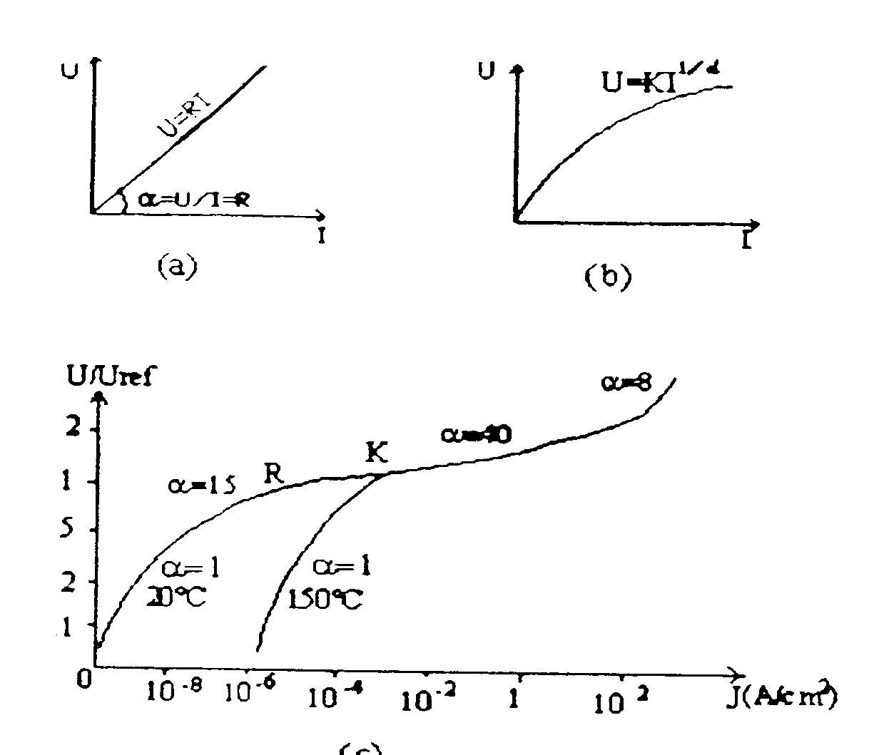
شكل (3-1): منحني ولت – آمپر مقاومتها : (a خطي (b غير خطي (c كاملاً غير خطي

3-2-3- پايداري حرارتي ، اختلال حرارتي
هنگامي كه جريان نشتي براي دراز مدت از مقدار جريان مرجع1 ( نقطه پايين‌تر از نقطه زانوي منحني ولت – آمپر كه در قبال برقراري جريانهاي نشتي و حداكثر مولفه اهمي، افزايش درجه حرارت المانها را سبب نشود، كه ولتاژ و جريان آن توسط كارخانه سازنده تعيين مي‌شود.) تجاوز نمايد، درجه حرارت مقاومتها به ميزان فوق‌العاده افزايش يافته ، خطر انهدام مقاومتها، برقراري جريان اتصالي فركانس 50 و انفجار برقگير موجود خواهد بود.
انرژي حرارتي توليد شده در مقاومتها به مقدار جريان نشتي و فاصله زماني برقراري آن بستگي خواهد داشت. انرژي حرارتي درجه حرارت المانها را به تدريج افزوني بخشيده، درجه حرارت نهايي با توجه به ظرفيت مبادله انرژي حرارتي محفظه با فضاي خارج از محفظه تعيين مي‌شود. براي بررسي بيشتر شكل (3-2) را در نظر مي‌گيريم.
ظرفيت تبادل حرارتي محفظه با فضاي خارج بر حسب محفظه با خط مستقيم نشان داده مي شود ( منحني (Q. تغييرات افت انرژي حرارتي در ستون مقاومتها با درجه حرارت محفظه با منحني P نشان داده شده است. اين دو منحني يكديگر را در نقطه M قطع مي‌كنند. در فاصله تغييرات حرارت بين صفر تا Tc انرژي حرارتي حاصل از جريان نشتي در مقاومتها، كمتر از فاصله تغييرات حرارتي محفظه بوده، فاصله فوق بعنوان ناحيه‌ با پايداري حرارتي1 مقاومتها موسوم مي‌باشد.
درجه حرارت مربوط به نقطه M درجه حرارت بحراني يا T_{c} ناميده مي‌شود. در نقطه M افت حرارتي حاصل از ستون مقاومتها از ظرفيت تبادل حرارتي محفظه تجاوز نموده، درجه حرارت مقاومتها به سرعت افزايش مي‌يابد. فاصله تغييرات درجه حرارت كه در آن $T ≥ \text{Tc}$ مي‌باشد، بعنوان ناحيه اختلال حرارتي2 ناميده مي‌شود . در ناحيه پايداري حرارتي كه در آن $T ≤ \text{Tc}$ مي‌باشد. امكان كاهش درجه حرارت محفظه و المانهاي غير خطي همزمان با تقليل دامنه اضافه ولتاژ موجود مي‌باشد، در حاليكه در ناحيه اختلال حرارتي، به ازاء درجه حرارت مقاومتها بيش از درجه حرارت بحراني ، امكان كاهش درجه حرارت مقاومتها عليرغم تقليل دامنه اضافه ولتاژها موجود نمي‌باشد.
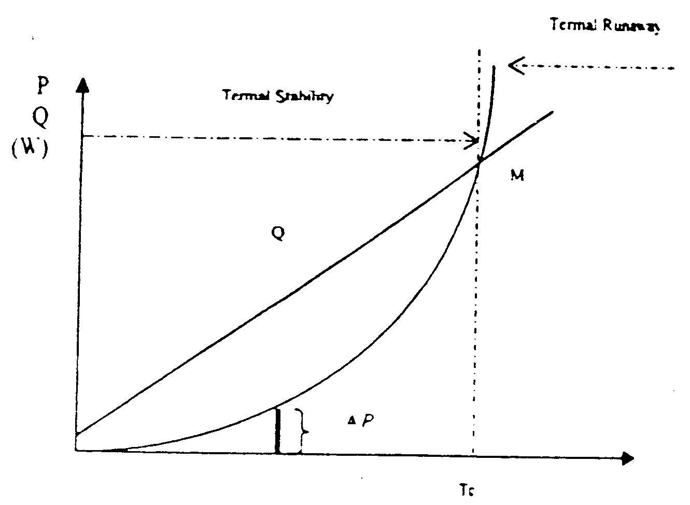
افزايش درجه حرارت محيط، تبادل انرژي حرارتي را از فضاي داخلي محفظه به فضاي خارج تقليل داده موجب مي شود تا امتداد مربوط به ظرفيت تبادل حرارتي محفظه برقگير به موازات خود جابجا شود. اختلال حرارتي مقاومتها ممكن است تحت تاثير عواملي چون اضافه ولتاژ موقت و تخليه جزئي در داخل برقگير ايجاد شود.

شكل (3-2) : منحنيهاي تغييرات ظرفيت تبادل حرارتي محفظه و افت انرژي حرارتي در ستون مقاومتها

3-2-4- تعاريف و مشخصات برقگيرهاي اكسيد روي ]5[
3-2-4-1- ولتاژ نامي (U_{r})
اصولاً ولتاژ نامي برقگير عبارت است از ولتاژي كه بزرگتر يا مساوي با اضافه ولتاژ موقتي قابل تحمل در 10 ثانيه باشد. بعد از اينكه برقگير داراي درجه حرارت cْ60 شده و همچنين در معرض عبور و تزريق انرژي با جريان زياد قرار گيرد. براي شناسايي U_{r} ابتدا به شناسايي اضافه ولتاژهاي موقت (TOV)1 بايد پرداخت. TOV غالباً ناشي از اتصال كوتاه تك فاز است ، به اين معني كه در حالت اتصال تك فاز با زمين، ولتاژ فازهاي سالم به نوع اتصال زمين شبكه بالا مي‌روند. مقدار ولتاژ افزايش يافته برابر است با:
$U = \text{Ke} \frac{\text{Um}}{\sqrt{3}}$
(ولتاژ در فازها قبل از اتصال كوتاه) / ( ولتاژ در فازهاي سالم در حين اتصال كوتاه) = Ke
Ke به فاكتور اتصال كوتاه معروف است كه متناسب با مقاومت و راكتانس مولفه‌هاي توالي صفر و مثبت و منفي شبكه بين 2/1 تا 7/1 مطابق شكل (3-3) مي‌باشد.

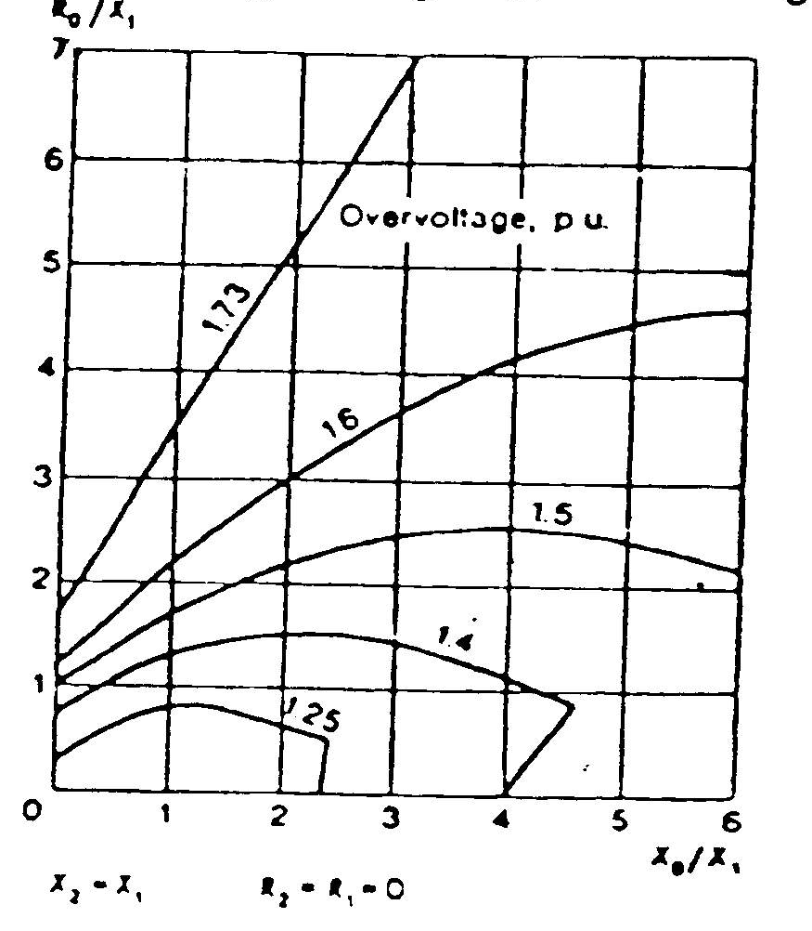
شكل (3-3) : منحنيهاي تعيين Ke

در اين شكل R₀ مقاومت توالي صفر، X₀ راكتانس توالي صفر و X₁ راكتانس توالي مثبت مي‌باشد. اگر پارامترهاي شبكه شناخته شده نباشند، Ke براي شبكه‌هايي كه نقطه صفر آنها مستقيماً زمين شده است در حدود 4/1 و براي شبكه‌هايي كه صفر آنها زمين نشده و يا بصورت غير مستقيم زمين شده است در حدود 73/1 در نظر گرفته مي‌شود. در صورتيكه احتمال قطع بار، همزمان با اتصال كوتاه‌ نيز پيش‌بيني گردد بايد در محاسبه TOV لحاظ گردد.
بنابراين:
(3-1) $\text{TOV} = \text{CL} \text{.} \text{Ke} \text{.} \frac{\text{Um}}{\sqrt{3}}$
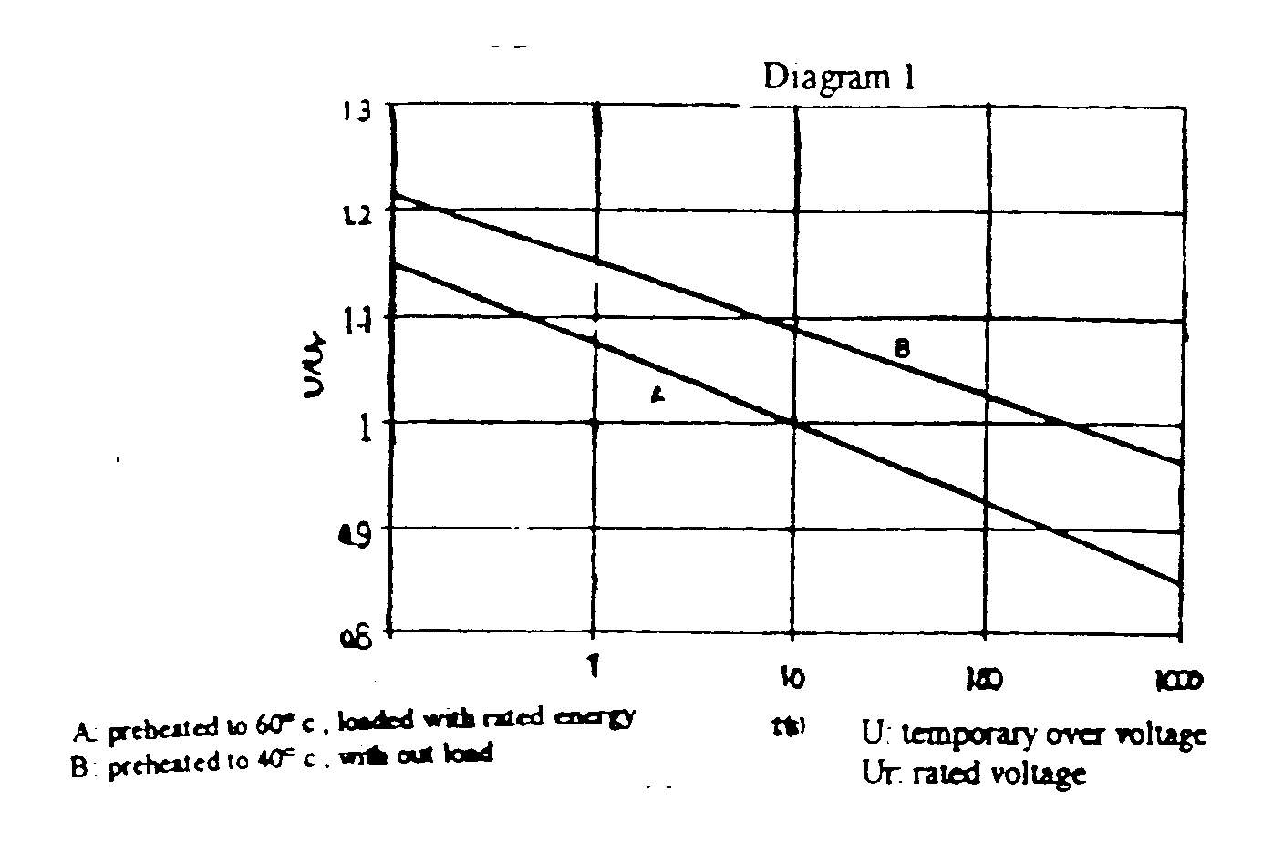
اصولاً برقگيرها به عنوان اجزاء حفاظتي در مقابل TOV نيستند، چرا كه در اين حالت نياز به تعداد زيادي از ستون‌هاي موازي بلوكها مي‌باشد. اصولاً برقگيرها TOV هاي مختلفي را مي‌توانند در زمانهاي گوناگون تحمل نمايند. معمولاً منحني مربوط به رابطه TOV در زمان توسط سازندگان بايد ارائه گردد كه يك نمونه از منحني‌هاي ولت – زمان برقگيرها در شكل (3-4) ارائه شده است.

شكل (3-2): منحني زمان – TOV يك نمونه برقگير

جهت تعيين ولتاژ نامي بايد ابتدا اضافه ولتاژ موقت شبكه را تعيين نموده و سپس به كمك رابطه زير معادله 10 ثانيه‌اي اضافه ولتاژ موقت شبكه را محاسبه كرد.
(3-2) $\text{Ue} = \text{Ut} (\frac{T}{\text{10}}) ^{0\text{.}\text{02}}$
U_{t} : اضافه ولتاژ موقتي شبكه
T : زمان بقاي اين اضافه ولتاژ بر روي شبكه
Ue: اضافه ولتاژ موقتي معادل 10 ثانيه‌اي
در محاسبه U_{r} خواهيم داشت:
(3-3) $\text{Ur} ≥ \text{TOV} _{(1\text{.}s)}$
معمولاً مي‌توان از رابطه تقريبي زير U_{r} را محاسبه نمود:
(3-4) $\text{Ur} ≃ 1\text{.}\text{25} \text{MCOV}$

3-2-4-2- مقدار حقيقي ولتاژ بهره‌برداري
بيشترين مقدار موثر ولتاژ در فركانس قدرت كه بطور مداوم بيشتر از 2 ساعت بين ترمينالهاي برقگير بكار گرفته شده است كه در يك شبكه سه فاز با برقگيرهاي متصل بين فاز و زمين بصورت زير در نظر گرفته مي‌شود:
(3-5) $\text{Uca} = \frac{\text{Um}}{\sqrt{3}}$

3-2-4-3- حداكثر ولتاژ كار دائم (U_{c})
اغلب به طور خلاصه MCOV 1 نيز نمايش داده مي‌شود و به گونه‌اي انتخاب مي‌گردد كه مقدار مجاز ولتاژ موثر در فركانس قدرت را كه بر روي ترمينالهاي برقگير مي‌افتد، نشان دهد بنابراين بايستي $U_{c} ≥ U_{\text{ca}}$ باشد. معمولاً در عمل مي‌توان U_{c} را از فرمول (3-6) بدست آورد كه ضريب 05/1 به لحاظ ايجاد اطمينان بيشتر در نظر گرفته مي‌شود.
(3-6) $\text{Uc} ≥ 1\text{.}\text{05} \frac{\text{Um}}{\sqrt{3}}$
3-2-4-4- فركانس نامي
فركانس نامي كه مورد تاييد استاندارد مي‌باشند 50 هرتز و 60 هرتز مي‌باشد و در سيستمهاي برق متناوب بايد كمتر از 48 هرتز و بيشتر از 62 هرتز نباشد.

3-2-4-5- ولتاژ تخليه (Ures)2
ولتاژي است كه بين ترمينالهاي برقگير به هنگام عبور جريان تخليه بوجود مي‌آيد. براي جريانهايي كه دامنه و شكل آنها متفاوت از جريان تخليه نامي است، U_{res} معمولاً بصورت درصدي از ولتاژ تخليه در جريان نامي بيان مي‌شود.

3-2-4-6- مشخصه حفاظتي برقگير
مشخصه حفاظتي يك برقگير Zno به مجموعه ولتاژهاي تخليه آن به ازاء جريانهاي تخليه استاندارد اطلاق مي‌شود. بر اساس اين ولتاژهاي تخليه در برقگيرهاي Zno دو سطح حفاظتي L.I.P.L 1 (سطح حفاظتي در برابر امواج صاعقه) و S.I.P.L2 (سطح حفاظتي در برابر كليدزني ) تعريف مي‌شود. براي يك حفاظت موثر مشخصه حفاظتي برقگير (S.I.P.L , L.I.P.L) بايد به خوبي در زير مشخصه استقامت عايقي تجهيزات L.I.W.L3 و S.I.W.L4 در كليه نقاط مشخصه قرار گيرد.
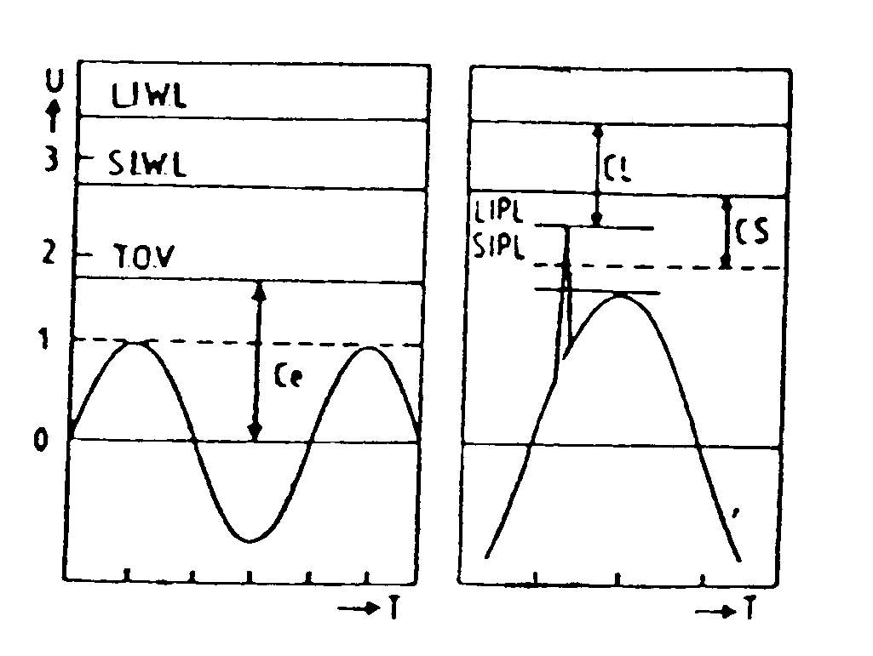
اين سطوح حفاظتي در شكل (3-5) نشان داده شده است.

شكل (3-5): مشخصه حفاظتي برقگير و سطح عايق تجهيزات شبكه

3-2-4-7- نسبت حفاظتي1
نسبتي است كه سطح عايقي مقاوم تجهيزات را به سطح حفاظتي برقگير مربوط مي‌سازد.
(سطح عايقي تجهيزات ) / ( سطح حفاظتي برقگير) = نسبت حفاظتي

3-2-4-8- حاشيه حفاظت2
عبارت است از نسبتي حفاظتي كه كمتر از يك باشد و بصورت درصد بيان مي‌شود.
100 × (1 – نسبت حفاظتي) = % حاشيه حفاظت

3-2-4-9- جريان مبناي برقگير (I_{ref}):
عبارت است از مقدار پيك جريان مقاوم در فركانس قدرت كه در ولتاژ مرجع اندازه‌گيري شده است. جريان مبنا بايد به اندازه كافي بزرگ باشد تا تاثيرات ظرفيتهاي پراكندگي را كه جزئي مي‌باشند در اندازه‌گيري ولتاژ مبنا به خوبي نمايان سازد. مقدار جريان مبنا در حدود mA 05/0 تا mA1 در هر سانتيمتر مربع محيط ديسك يك بلوك برقگير است.
3-2-4-10- ولتاژ مرجع (U_{ref})
عبارت است از مقدار پيك ولتاژ اندازه‌گيري شده در هنگام عبور جريان مرجع، تقسيم بر $\sqrt{2}$ .
3-2-4-11- جريان دائم برقگير (I_{C})
جرياني است كه برقگير تحت ولتاژ U_{c} از ميان خود عبور مي‌دهد. اين جريان بيشتر خازني است. درجه حرارت، ظرفيت پراكندگي و آلودگي داخلي بر آن موثرند. مقدار آن بر حسب r.m.s يا مقدار پيك بيان مي‌گردد.

3-2-4-12- جريان تخليه نامي برقگير ((I_{n}
يك ايمپالس جرياني با مشخصه $μs$ 20/8 است كه بيشترين مقدار ضربه جرياني صاعقه است و در كلاس‌بندي‌ برقگيرها مورد استفاده قرار مي‌گيرد.

3-2-4-13- قابليت تحمل انرژي
عبارت است از حداكثر مقدار مجاز انرژي كه بوسيله كيلوژول بيان مي‌شود، به نحوي كه برقگير قادر باشد يك تك ضربه با مدت زماني معين را جذب نمايد. مساله جذب انرژي مختص فشارهاي ناشي از وصل كليد در انتهاي باز خطوط انتقال طويل مي‌باشد. برقگيري كه در انتهاي باز خط نصب مي‌شود مي‌بايست توانايي ذب بارهاي انباشته شده روي خط انتقال را داشته باشد.
3-2-4-14- كلاس تخليه برقگير
اصولاً برقگيرها را مطابق شكل (3-6) دسته بندي مي‌نمايند. با داشتن W بر حسب
(KJ / KV) در ولتاژ U_{C} و همچنين نسبت U_{ref} / U_{r} مي‌توان تشخيص داد كه چه كلاس تخليه‌اي لازم است سپس اولين كلاس تخليه بالاتر را انتخاب مي‌نمايند. براي برقگيرهاي kA 5 و پايين‌تر كلاس تعيين نمي‌شود ولي برقگيرهاي 10 و 20 كيلو آمپري را بر حسب قابليت تحمل انرژي دسته‌بندي مي‌نمايند. برقگيرهاي سيستم توزيع حداكثر كلاس 1 مي‌باشند. كلاس 2 و بالاتر مخصوص برقگيرهاي نوع پست است. در جدول (3-1) استاندارد تعيين جريان نامي برقگير بر حسب ولتاژ نامي آورده شده است.

جدول (3-1) تعيين جريان تخليه نامي برقگيرها بر حسب ولتاژ نامي
$$\text{360}<\text{Ur} <\text{765}$$ | $$\text{132}≤\text{Ur} ≤\text{360}$$ | $$\text{Ur} ≤ \text{132}$$ | $$\text{Ur} ≤ \text{31}$$ | Ur (KV_{r.m.s}) ولتاژ نامي
20000 | 10000 | 5000 | 2500 | جريان تخليه نامي استاندارد

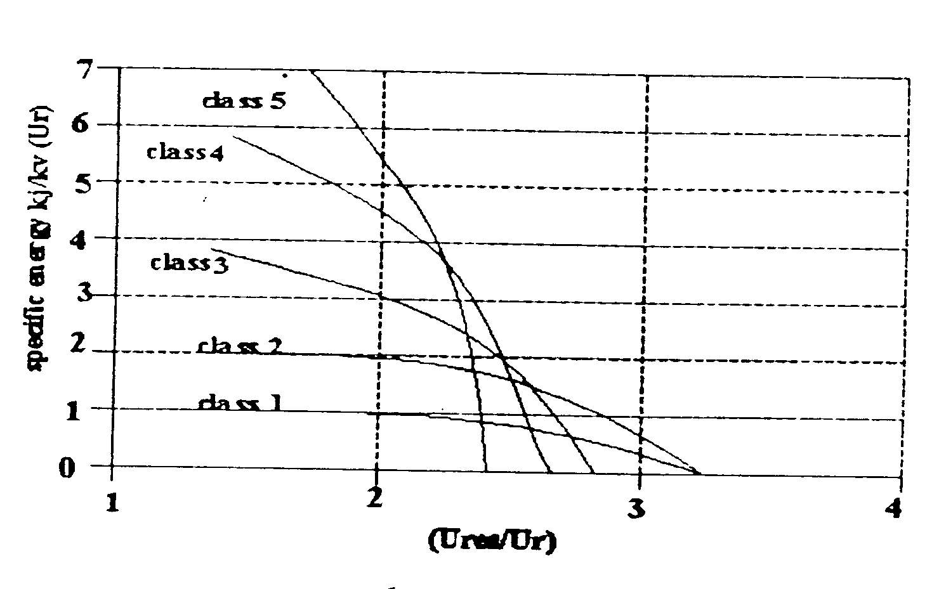
شكل (3-6) : كلاس‌بندي برقگيرها طبق استاندارد

3-2-5- انتخاب برقگيرها

با توجه به آشنايي كلي با ساختمان برقگير و نحوه كاهش سطح اضافه ولتاژهاي موجي، كه بر طبق منحني مشخصه غير خطي مقاومتها امكان‌پذير مي‌شود. همچنين احتمال صدمه و تغيير شكل منحني ولت – آمپر تحت تاثير انرژي حرارتي حاصل از برقراري جريانهاي نشتي و بروز اختلال حرارتي، انتخاب نوع مناسب برقگيرها با توجه به مشخصات شبكه حائز اهميت فراوان مي باشد. بر طبق استانداردها، پيش‌بيني‌ها و تعاريف لازم به منظور انتخاب نوع مناسب برقگيرها با توجه به مشخصات شبكه صورت گرفته، توصيه‌هاي لازم به عمل آمده‌اند. بر طبق دستور‌العمل ارائه شده از طرف كنفرانس برق CIGRE1 و نتايج تجربي، مشخصات برقگيرها به منظور انتخاب به منظور انتخاب آنها به شرح زير مي‌باشد:

تعيين و ارائه فاصله سطحي ، ايزولاسيون خارجي ستون مقره برقگير (mm)
- جريان اسمي تخليه (KA)
- سطح محافظت برقگير يا (KV) P.L
- ولتاژ اسمي يا U_{rated} ((KV
- ولتاژ دائمي يا (KV ) U_{cov}
- كلاس تخليه
كليه مشخصات فوق به جز سطح محافظت برقگير (P.L) در روي پلاك يا Name Plate برقگير ذكر مي‌شوند و سطح محافظت برقگير با توجه به سطوح عايقي L.I.W.L و S.I.W.L تعيين مي‌گردد.

3-2-5-1- انتخاب ولتاژ نامي و ولتاژ كار دائم برقگير
براي اينكه يك برقگير بتواند تحت كليه شرايط شبكه پايدار باقي بماند بايستي U_{r} و U_{c} اين برقگير بطور مناسب انتخاب شود. ( انتخاب U_{r} و U_{c} كه قابليت تحمل برقگيرهاي zno را در برابر ولتاژهاي عادي شبكه و TOV‌ها مشخص مي‌كنند داراي اهميت زيادي مي‌باشد. ) دامنه و مدت استمرار TOV‌ها هر دو در تعيين تنش‌هاي وارده به برقگير نقش موثري داشته و در واقع انتخاب برقگير براي شرايط معين نتيجه‌ سازش ميان سطح حفاظتي مطلوب، قابليت تحمل TOV و ظرفيت جذب انرژي برقگير مي‌باشد.
به عبارت ديگر هر چه برقگير تحمل TOV شديدتري ( از لحاظ دامنه و مدت استمرار (TOV را داشته باشد امكان سالم ماندن برقگير بيشتر خواهد بود ولي در عين حال حاشيه ايمني آن كاهش خواهد يافت. از طرف ديگر برقگير با ظرفيت جذب انرژي بالاتر احتمال بروز خطا را كاهش مي‌دهد. با توجه به اين موارد روش كلي انتخاب Uc و Ur بدين صورت است كه ابتدا پارامترهاي شبكه نظير حداكثر ولتاژ شبكه و نحوه زمين شدن شبكه و همچنين شرايط بهره‌برداري كه ممكن است عادي يا غير عادي باشد، مشخص مي‌گردد. سپس اطلاعات مربوط به برقگيرها با در نظر گرفتن شرايط زير مورد بررسي قرار گرفته و برقگير با ولتاژ Uc و Ur مناسب انتخاب مي‌گردد.
- برقگير بايد از نظر حرارتي بتواند ولتاژ شبكه را بطور دائم تحمل نمايد كه چنانچه U_{c} > U_{ca} انتخاب شود اين شرط ارضاء خواهد شد.
- برقگير ظرفيت جذب انرژي كافي براي تحمل شوك حرارتي ناشي از تخليه امواج ضربه‌اي را داشته باشد كه انتخاب ظرفيت انرژي براي برقگير تابع عوامل زيادي از جمله تجربه عملي، آمار اتصالي‌ها در شبكه، آمار طوفانهاي همراه با برخورد صاعقه به خط و اطلاعات لازم در مورد كلاس تخليه خط مي‌باشد.
- استقامت الكتريكي برقگير متناسب با اضافه ولتاژهاي موقت موجود در شبكه انتخاب شده باشد كه براي ارضاء اين شرط بايستي ابتدا TOV معادل ده ثانيه‌اي TOV ايجاد شده در شبكه محاسبه گرديده و ولتاژ نامي برقگير بزرگتر يا مساوي اين مقدار انتخاب گردد.

فصل چهارم
بررسي علل ايجاد اختلال در كار برقگير

4-1- مقدمه
استفاده از برقگيرهاي اكسيد فلزي براي حفاظت از تاسيسات و دستگاههاي الكتريكي همچون ترانسفورماتورها در مقابل اضافه ولتاژها كه از سالهاي دهه 1970 آغاز گرديده است. روز به روز در كشورهاي مختلف جهان از جمله در كشور ما ايران گسترش مي‌يابد. بخش اصلي اين برقگيرها وريستورهايي بصورت سراميك هستند كه ماده تشكيل دهنده شان آميزه‌اي از اكسيدهاي فلزات مختلف است. قسمت اصلي اين سراميكها را اكسيد روي تشكيل مي‌دهد و اكسيدها ديگري از قبيل آنتيموان،‌بيسموت، منگنز و كبالت به آن اضافه شده‌اند. با توجه به اينكه اكسيد روي حدود 95 درصد اين وريستورها را تشكيل مي‌دهد.
برقگيرهاي مذكرو را معمولا تحت عنوان اكسيد روي مي‌شناسند. لذا ما نيز در اين پروژه آنها را تحت همين عنوان خواهيم ناميد. در اين برقگيرها تعدادي قرص سراميك اكسيد روي بصورت سري – موازي با يكديگر در داخل يك پوشش از جنس پرسلين يا صمغ مصنوعي در محيطي از هوا قرار داده شده‌اند. پوشش خارجي مذكور در معرض آلودگي‌هاي جوي و صنعتي مي‌باشد. اين آلودگي‌هاي سطحي مي توانند در كار آن اختلال بوجود آورند. عدم طراحي صحيح حرارتي و الكتريكي محفظه برقگير نيز ممكنست به علت عدم كيفيت لازم مواد مصرفي، صحيح طي نشدن مراحل ساخت و يا ايرادات موجود در الكترودهاي دو سر قرص‌ها نتوانند وظيفه خود را به نحو احسن انجام دهند و لذا طول عمر مناسب را دارا نباشند. اينك به شرح يكايك موارد فوق خواهيم پرداخت:
4-2- اشكالات مربوط به طراحي و ساخت برقگير (4):
چون برقگير اكسيد روي فاقد فاصله هوايي است هميشه تحت ولتاژ شبكه قرار دارد. در نتيجه يك جريان نشتي كوچك از آن مي‌گذرد كه آنرا اندكي گرم مي‌كند. در شكل (4-1) شكل ولتاژ متناوب اعمال شده و جريان نشتي بقگير zno كه توسط اسيلوسكوپ ثبت شده ديده مي‌شود. مقدار موثر ولتاژ اعمال شده متناوب 4600 ولت بوده كه در دماي 85 درجه سلسيوس به يك وريستور به قطر و به ارتفاع 40 ميلي متر اعمال گرديده است. هر خانه در جهت عمودي نشان دهنده 250 ميكروآمپر مي‌باشد. جهت اندازه‌گيري جريان از مقاومت سري به مقدار 10 كيلو اهم استفاده بعمل آمده است.
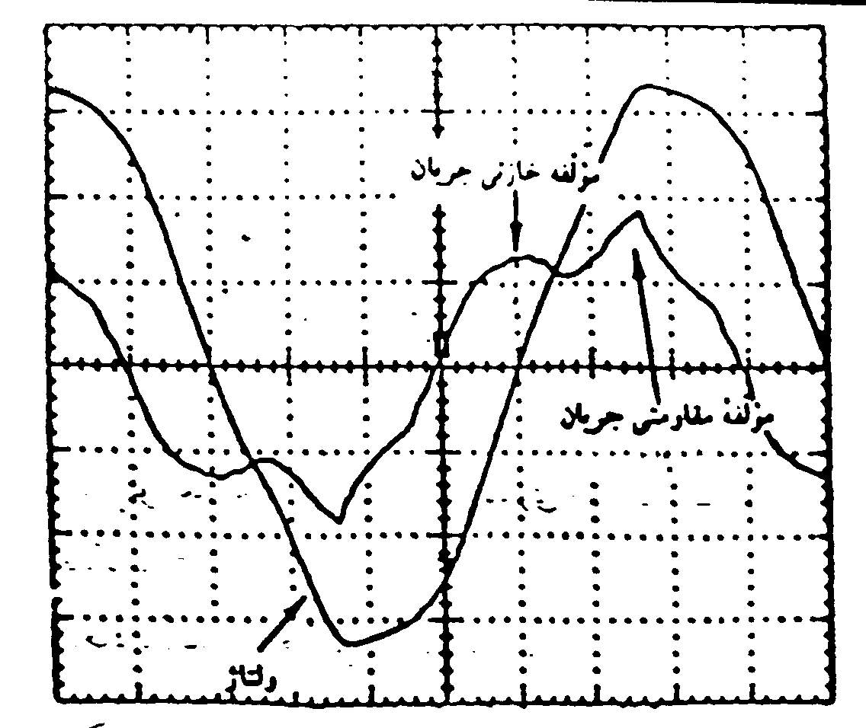
شكل (4-1): شكل موج ولتاژ متناوب اعمال شده و جريان نشتي در برقگير اكسيد روي
همانگونه كه ملاحظه مي‌گردد موج جريان به علت داشتن مولفه‌خازني نسبت به ولتاژ پيش فاز است. اين موج از دو مولفه تشكيل شده است:‌مولفه جريان رآكتيو كه بستگي به ظرفيت خازني وريستورها داشته و يا ولتاژ 90 درجه اختلاف فاز دارد و مولفه جريان آكتيو يا مقاومتي كه با ولتاژ همفاز بوده و مسئوليت گرم شدن وريستورها را بعهده دارد. اگر توان ورودي به برقگير از طريق شبكه p و گرماي دفع شده از آن به محيط بيرون مساوي Q باشد.
در حالت عادي و پايدار P=Q خواهد بود و اين شرط بر قراري تعادل حرارتي و ثابت ماندن دماي برقگير است. حال اگر به عنوان مثال يك موج صاعقه به برقگير برسد و از طريق آن تخليه شود. توان اضافي در برقگير وارد شده و P بالا مي‌رود و لذا بايد توان گرمايي دفع شده Q نيز بالا رود تا همچنان تعادل حرارتي برقرار بماند. رابطه رياضي هر يك از توانهاي ورودي P و خروجي Q به شكل زير است:
(4-1) $P=\text{UAT}\hat{2}\text{exp}(−{qϕb}/{\text{kt}})$
(4-2) $Q=\text{hsT}\hat{(}5/4)$
كه در آن:
=U ولتاژ اعمالي به برقگير.
=A ثابت ريچارد سون.
=T درجه حرارت وريستور بر حسب Kْ
=q بار الكتريكي الكترون =(19-)^10×6.1 كولمب.
$ϕb$= ارتفاع سد پتانسيل بر حسب ولت.
=k ثابت بولتزمن
=h ضريب تبادل حرارتي بين برقگير و محيط اطرافش.
=s مساحت سطح تبادل حرارت.
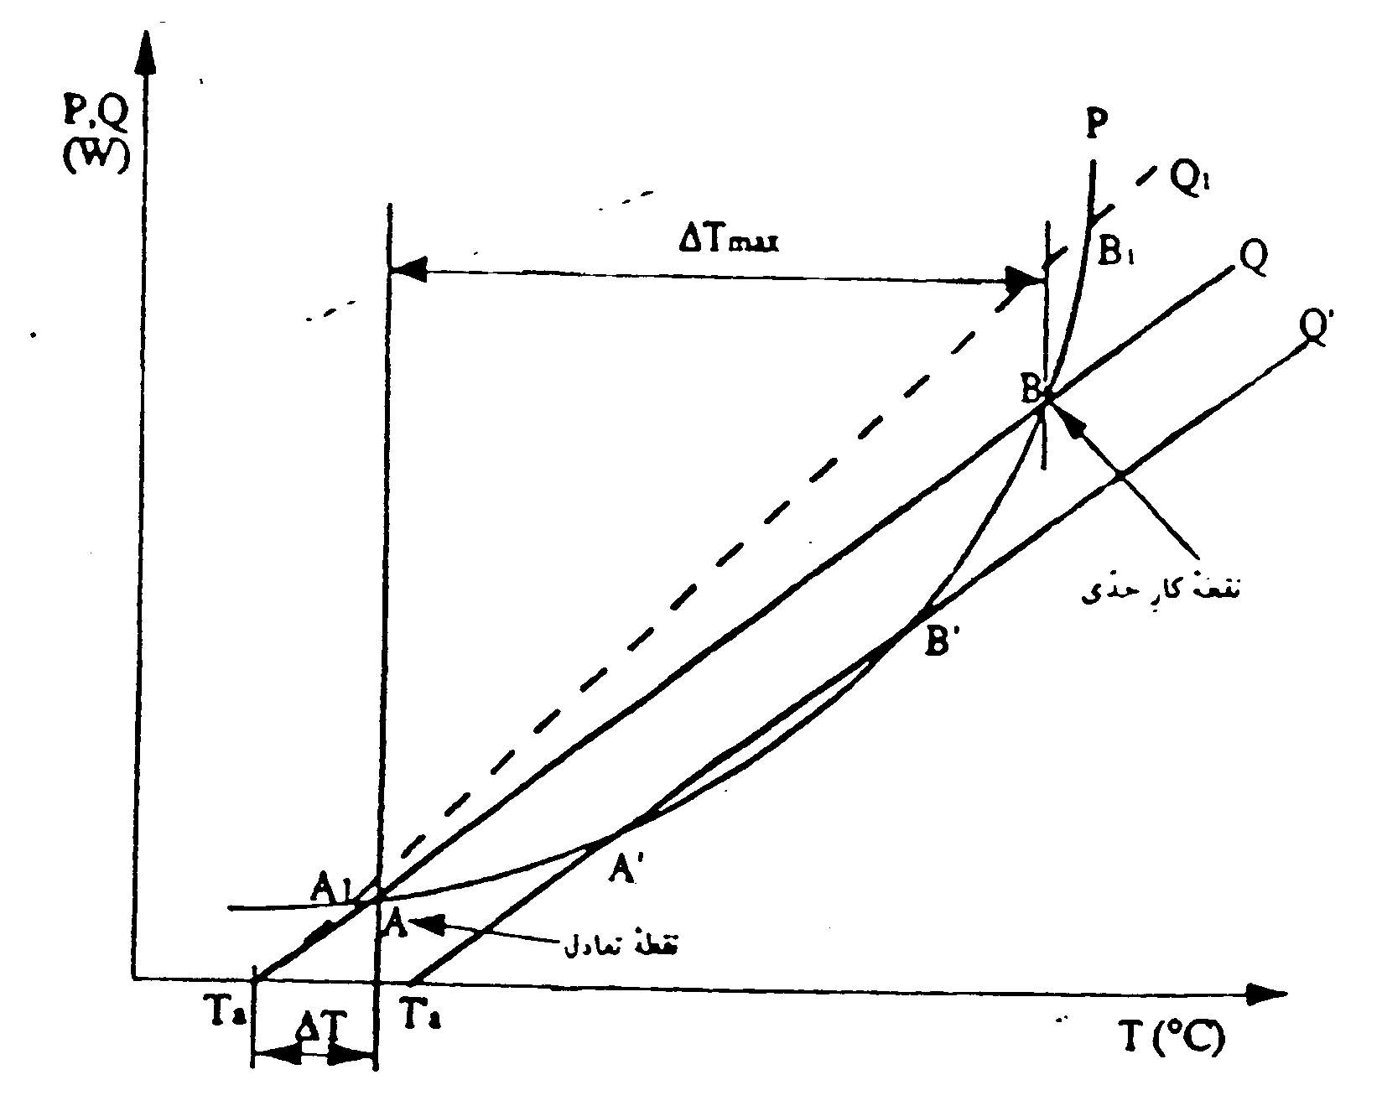
=T اختلاف دماي وريستور نسبت به محيط خارج مي‌باشد.

شكل (4-2): تعادل حرارتي يك برقگير اكسيد روي
بنابر شكل 2 در حالت تعادل، نقطه كار حرارتي در A واقع شده است باوارد شدن تنش الكتريكي اضافي، مثلا در زمان تخليه يك اضافه ولتاژ توسط برقگير، گرما در آن توليد مي‌شود و نقطه كار روي منحني P=f(T) جابجا مي‌گردد. اگر نقطه كار جديد در سمت چپ نقطه B باشد. توان وارده كوچكتر از توان قابل تخليه توسط برقگير است و لذا برقگير خنك مي‌شود و نقطه كار به A باز مي‌گردد. اما اگر گرم شدن وريستورها به نحوي باشد كه نقطه كار از B بالاتر رود. توان اخذ شده بزرگتر و توان قابل دفع به وسيله برقگير است و در نتيجه ناپايداري حرراتي پيش خواهد آمد واضح است كه توانايي دفع حرارت بطور طبيعي از برقگير به بيرون محدود است. هر بار كه P بالاتر رود به علت گرمتر شدن وريستورها و حضور دائمي ولتاژ شبكه روي برقگير جريان نشتي نيز بالا مي‌رود و گرماي بيشتري در داخل وريستورها توليد مي‌شود. اين امر به نوبهه خود بر مقدار جريان مي‌افزايد .
اگر اين جريان ادامه پيدا كند و مقدار گرماي توليد شده بيشتر از گرماي دفع شده باقي بماند دماي داخلي محفظه برقگير به مقدار كنترل نشده‌اي بالا رفته و منجر به خرابي برقگير خواهد شد. اين پديده را ناپايداري حرارتي مي‌نامند. طراحي محفظه برقگير و تعداد قرص‌هاي سري – موازي شده بايد به نحوي باشد كه بتواند تنش‌هاي حرارتي – الكتريكي معمول را بدون ايجاد ناپايداري حرارتي تحمل نمايد.

4-3- پايين بودن كيفيت قرص‌هاي وريستور (4):
وريستورهاي اكسيد روي بر اساس يك روش تهيه سراميك بدست مي‌آيند . اكسيدها و نمكهاي فلزي لازم كه بايد داراي خلوص بسيار زياد باشند بصورت پودر به مقادير معين با يكديگر مخلوط شده همراه با آب مقطر به مدت زياد ساييده مي‌شوند. سپس خشك شده تا دماي 700 درجه سانتيگراد حرارت داده مي‌شوند. سپس از الكهايي با سوراخهاي بسيار ريز عبور داده شده و توزين در داخل قالبهايي استوانه‌اي شكل پرس مي‌گردند.
قطعاتي كه به اين شكل توليد شده‌اند تا دماي 600 درجه سانتيگراد حرارت داده مي‌شوند تا مواد آلي كمكي داخل آنها سوزانده شوند. سپس سراميك حاصله در دماي 1300-1100 درجه سانتيگراد پخته مي‌شود. اين اعمال باعث مي‌شود كه سراميك سخت و فشرده شده، ساختمان ميكروسكوپي آن شكل پيدا كند و اكسيدهاي مختلف در داخل ذرات اكسيد نفوذ نمايد. وجود اكسيدهاي فلزي اضافي نقش بسزايي در خواص وريستور دارد. سطح جانبي قطعات استوانه‌اي كه به اين صورت آماده مي‌شوند با يك لايه عايق محافظ به ضخامت 50 تا 200 ميكرون پوشانده و دو قاعده آنها متاليزه مي‌گردند تا داراي دو الكترود شوند.
كيفيت محصول نهايي به شدت تحت تاثير كيفيت و خلوص مواد تشكيل دهنده و درصد هر يكا زآنها، طرز دانه‌بندي و ابعاد ذرات، شكل منحني تغييرات درجه حرارت كوره در هنگام عمليات حرارتي بر روي سراميك و نيز نوع و كيفيت الكترودها مي‌باشد. در صورتي كه موارد فوق دقيقا رعايت نشود جريان نشتي وريستور تحت ولتاژ نامي بالا بوده خاصيت غير خطي آن ضعيف خواهد بود و يا ظرفيت تحمل حرارتي كمي خواهد داشت كه هر يك از اين موارد باعث اختلال در كار برقگير و خرابي آن در طول زمان خواهد گرديد.

4-4- پيرشدن قرص‌هاي اكسيد روي تحت ولتاژ نامي در طول زمان (4):
ولتاژ نامي شبكه در دماي ميحط كه در طول مدت زماني به طور دائم به برقگير اعمال مي‌شود. ممكن است در برخي از انواع وريستور پيري ا يجاد نمايد. اين نوع خراب شدن وريستور كه عبارت از يك تغيير بسيار كند خواص ذرات ماده در طول زمان است. منجر به كاهش ارتفاع سدهاي پتانسيل شاتكي1 موجود در مرز بين دانه‌هاي اكسيد روي مي‌شود. سدهاي مزبور عامل خواص غير خطي وريستور اكسيد روي هستند و با ضعيف شدن آنها كيفيت وريستور تنزل خواهد كرد. ميزان اين پير شدن بستگي به طبيعت و كيفيت سراميك مورد استفاده و ميزان و نوع اكسيدهاي اضافه شده دارد و در انواع جديد برقگير ممكن است به يك ميزان قابل صرفنظر كاهش يافته باشد.

4-5- نوع متاليزاسيون مورد استفاده روي قاعده قرص‌هاي اكسيد روي(4):
همانگونه كه ذكر شد دو قاعده وريستورها به منظور ايجاد الكترود متاليزه مي‌شود
(شكل 4-3). اين متاليزاسيون مي‌تواند از طرقي مانند قرار دادن يك مركب نقره و پاشيدن آلومينيوم مذاب بر روي آن ايجاد شود. كيفيت اين امر نقش مهمي در مقاومت الكتريكي آن و در نتيجه ولتاژ باقيمانده كل برقگير دارد. در صورتي كه اين سطح متاليزه در اثر اكسيد شدن مقاومت بالايي پيدا نمايد، يك اتصال الكتريكي نامرغوب بدست خواهد داد.
متاليزاسيون نقره‌اي كيفيت بالاتري نسبت به آلومينيوم دارد. يكي از راههاي حفاظت اين الكترودها در مقابل اكسيداسيون قرار دادن وريستورها در روغن است.

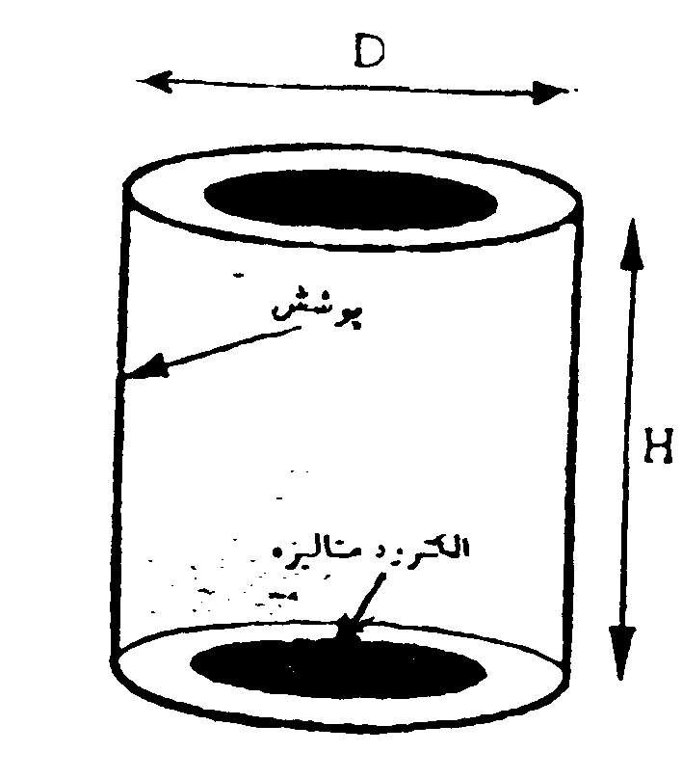
شكل (4-3): وريستور اكسيد روي

به منظور نشان دادن نقش مقاومت اتصال در الكترودها بر روي عملكرد برقگير نسبت به انجام آزمايش زير اقدام مي‌كنيم. مي‌دانيم كه معمولا يك وريستور با ارتفاع بيشتر از 40 ميليمتر ساخته نمي‌شود. لذا براي داشتن ارتفاع بالاتر ستون وريستور بايد چند قرص اكسيد روي را با يكديگر سري كرد. در اينجاست كه نقش مقاومت اتصال بين وريستورها اهميت پيدا مي‌كند.
يك فضا ساز فلزي با مقاومت قابل صرفنظر را بين دو وريستور قرار مي‌دهيم تا بدين وسيله تعداد اتصالهاي سري را كه در حالت عادي برابر با 3 عدد است، به 4 عدد برسانيم، (شكل 4-4). سپس در دو حالت يا 3 كنتاكت و يا 4 كنتاكت ، موج جرياني به برقگير وارد مي‌كنيم، در اين آزمايش در هر دو حالت فوق‌الذكر مقدار شارژ خازن ژنراتور ضربه يكسان است.

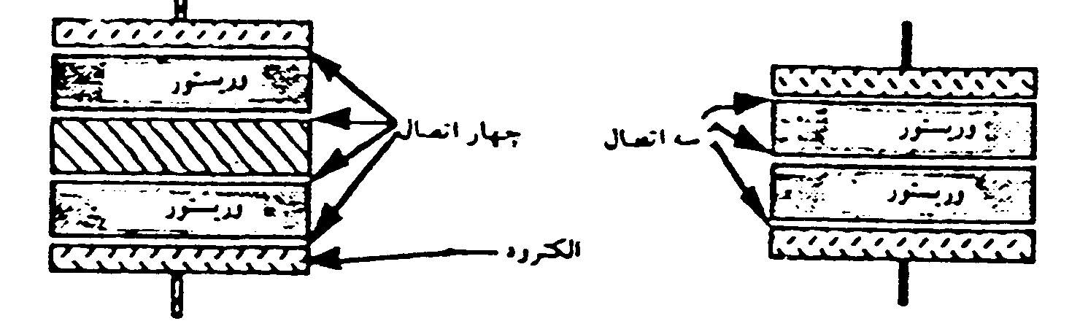
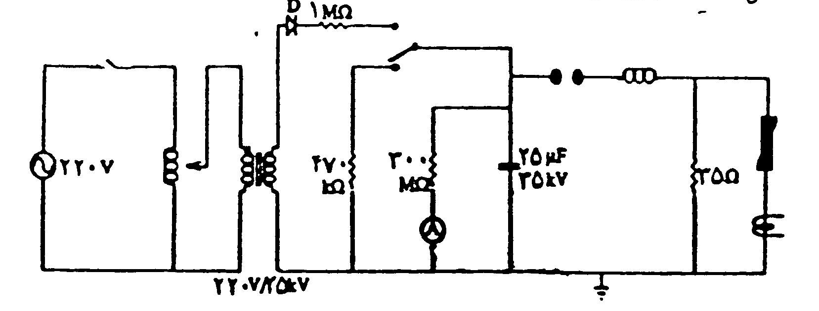
شكل (4-4): دو وريستور اكسيد روي سري همراه با فضاساز يا بدون آن

شكل (4-5): مولد موج ضربه مورد استفاده

در اين آزمايش ها از مولد موج ضربه شكل (4-5) استفاده شده است.
مقايسه مقادير ماكزيمم موج جريان نشان مي‌دهد كه در حالت با 4 كنتاكت، جريان از 3 كيلوآمپر به 7/2 كيلوآمپر كاهش يافته كه يك تنزل 300 آمپري را نشان مي‌دهد.
اين كاهش به علت ازدياد مقاومت اتصال به سبب افزودن فضاساز ايجاد گرديده است . يك محاسبه ساده نشان مي‌دهد كه مقاومت اتصال مقداري برابر 57/0 اهم داشته است. اين مقاومت اضافي در صورت عبور جريان تخليه 5 كيلو آمپر از برقگير باعث افزودن ولتاژ باقيمانده به ميزان بيش از 5/2 كيلوولت خواهد گرديد. وريستورهاي استفاده شده در اين آزمايش داراي الكترودهاي آلومينيومي كم و بيش اكسيده بودند كه اتصال بدي را نتيجه مي‌دادند. يك آزمايش ديگر با وريستورهاي داراي الكترود نقره‌اي ، مقاومتي مساوي با 02/0 اهم را نشان مي‌دهد.

4-6- عدم كيفيت لازم عايق سطحي روي وريستورها ]4[
وظيفه عايق سطحي روي وريستورها، شكل (4-3) ، بسيار با اهميت است. دو وظيفه مهم آن عبارت است از:
الف- حفظ اكسيد روي و ساير اكسيدهاي همراه آن در مقابل فعل و انفعال شيميايي با محيط، از قبيل تاثير محيطهاي كاهنده مانند روغن معدني ترانسفورماتور روي سطح وريستور و يا فعل و انفعال با محصولات ناشي از تخليه جزئي در فضاي داخل برقگير در طول زمان.
ب- جلوگيري از وقوع فروپاشي روي سطح وريستور در اثناي تخليه امواج صاعقه از طريق برقگير. لازم به ذكر است كه در صورت وقوع تخليه از روي سطح وريستورها، علاوه بر آنكه برقگير وظيفه خود را انجام نمي‌دهد، اضافه ولتاژ منتقل شده به ترمينالهاي ترانسفورماتور مورد حفاظت ممكن است مقادير بالايي داشته باشد و بعلاوه شب پيشاني موج نيز به نحوي باشد كه باعث وقوع شكست در عايق سيم‌پيچ گردد. توزيع غير يكنواخت ولتاژ ضربه روي سيم‌پيچ اين امر را تشديد خواهد كرد. بنابراين روكش عايقي سطح قرص‌هاي اكسيد روي اهميت بسزايي در عملكرد صحيح برقگير دارد و در صورتي كه در اثر عواملي از قبيل تخليه جزئي، وقوع شكست سطحي، پديد آمدن تنش‌هاي حرارتي بزرگ و مانند آن اين روكش ترك بخورد يا كنده شود، نقطه ضعف بزرگي براي برقگير پديد مي‌آيد كه آنرا در طول زمان از بين خواهد برد. آزمايش‌ها نشان مي‌دهد كه پوشش‌هاي شيشه‌اي داراي مقاومت بهتري نسبت به پوشش‌هاي رزيني هستند.

4-7- اشكالات مربوط به انتخاب نوع برقگير و محل آن در شبكه
4-7-1- پايين‌بودن ظرفيت برقگير مورد انتخاب نسبت به قدرت صاعقه‌هاي موجود در محل
با توجه به سطح ايزوكرنيك و ميزان احتمال وقوع صاعقه با پيشاني موج و دامنه مشخص ظرفيت خاصي براي برقگير انتخاب مي‌شود كه از جمله اين موارد 5/2 كيلو آمپر ، 5 كيلو آمپر ، 10 كيلو آمپر و يا بيشتر است.
اين عدد دامنه موج جريان تست برقگير را نشان مي‌دهد. اگر ظرفيت برقگير مورد انتخاب با توجه به مطالب فوق كافي نباشد، احتمال خرابي آن بالا مي‌رود. توضي آنكه وريستورهاي اكسيد روي در اثر تخليه جريان صاعقه دچار تنزل كيفيت مي‌شوند كه ميزان آن بستگي به ميزان بزرگي موج وارده دارد. براي نشان دادن اين امر طي آزمايشي امواج ضربه جرياني با دامنه بزرگ به يك وريستور به قطر و ارتفاع 40 ميليمتر وارد مي‌شود. پوشش عايقي اين وريستور از جنس شيشه مي‌باشد. به منظور جلوگيري از شكست سطحي وريستور آن را در داخل روغن قرار داده و آزمايش را انجام مي‌دهيم.
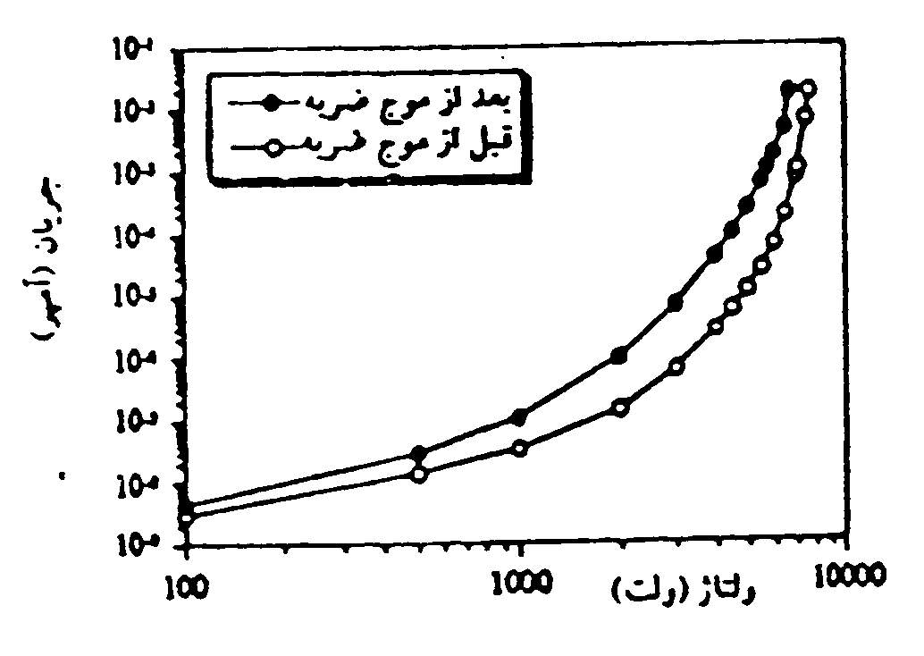
در شكل (4-7) مشخصه جريان – ولتاژ وريستور مزبور قبل و بعد از اعمال سه موج ضربه 20 كيلو آمپر و 2 موج ضربه 65 كيلوآمپر با مدت زمان 15/5 ميكروثانيه ديده مي‌شود. همانگونه كه ملاحظه مي‌گردد، جريان نشتي وريستور افزايش و ولتاژ آستانه هدايت آن كاهش يافته است كه اين امر پايين آمدن كيفيت وريستور را نشان مي‌دهد. لازم به ذكر است كه تخليه يك موج جريان 65 كيلو آمپر در چنين وريستوري ولتاژ باقيمانده ماكزيمم در حدود بيش از 20 كيلو ولت را در دو سر آن نتيجه خواهد داد. لذا انرژي تخليه شده موجي در وريستور در حدود 15 هزار ژول خواهد بود كه چگالي حجمي آن در حدود 300 ژول بر سانتي‌متر مكعب خواهد گرديد.
شكل (4-7): مشخصه جريان – ولتاژ يك وريستور قبل و بعد از تحمل موج‌هاي جرياني با دامنه بزرگ

اگر سطح مقطع و نسبت تحمل انرژي وريستور را با توجه به سطح صفحه در صفحه‌ها متناسب انتخاب شده باشد برقگير دچار خرابي زودرس خواهد گرديد. با توجه به تنزل كيفيت آن پس از تخليه صاعقه جريان نشتي بالاتري پيدا كرده و در دماي بالاتر كار خواهد كرد. چنين برقگيري هرچند ظاهراً مشكلي ندارد ولي ممكن است به تدريج به حد ناپايداري حرارتي رسيده و بعد از اصابت يك صاعقه سنگين دچار خرابي نهايي و انفجار گردد.

4-7-2- پايين بودن ولتاژ آستانه برقگير انتخاب شده نسبت به سطح TOV
انتخاب برقگير اكسيد روي بايد به نحوي باشد كه ولتاژ آستانه هدايت آن به قدر كافي بالاتر از سطح اضافه ولتاژهاي موقت (TOV) شبكه در محل نصب آن باشد. در غير اينصورت در صورت وقوع چنين اضافه ولتاژهايي كه متناوب هستند، انرژي بسيار بالايي در برقگير تخليه مي‌شود كه خرابي را به همراه خواهد داشت. به خصوص با توجه به پيدايش اضافه ولتاژهاي بزرگ ناشي از فرورزونانس در شبكه‌هاي فعلي،بايد برقگيرها به نحوي طراحي شده باشند كه بتوانند اين اضافه ولتاژهاي پايدار روي شبكه را بدون وقوع ناپايداري حرارتي تحمل نمايند.

4-8- اشكالات ناشي از نحوه نگهداري و بهره‌برداري از برقگير
4-8-1- وجود تخليه جزئي در داخل محفظه برقگير
اگر بعلتي مثلاً نفوذ رطوبت، در داخل محفظه برقگير تخليه جزئي پيش بيايد، اين امر باعث خرابي تدريجي وريستورها مي‌گردد. مطالعات اخير نشان داده‌اند كه تاثيرات شيميايي ناشي از اين پديده، علاوه بر مستعد نمودن قرص‌ها جهت ايجاد شكست در اثر امواج صاعقه روي سطح آنها، لايه سطحي قرص‌هاي اكسيد روي را خراب مي‌كند و از خاصيت غير خطي آنها مي‌كاهد . لذا وجود تخليه جزئي باعث كاهش طول عمر برقگير مي‌گردد.

4-8-2- آلودگي سطح خارجي محفظه برقگير
عمل كثافت سطحي روي برقگيرهاي اكسيد روي پديده‌اي پيچيده است. اين آلودگي‌ها اگر از نوع نمكي باشند در هنگام رطوبت و اگر از نوع فلزي يا دوده باشند در حالت خشك يا تر داراي تاثير منفي روي عملكرد برقگير هستند. آلودگي‌هاي سطحي بطور يكنواخت روي سطح خارجي محفظه برقگير توزيع نمي‌شوند و لذا علاوه بر نزديك نمودن الكترودها و كوتاه كردن فاصله عايقي، نحوه توزيع پتانسيل روي سطح برقگير را نيز تغيير مي‌دهند. بنابراين دو توزيع پتانسيل متفاوت وجود خواهد داشت كه يكي بوسيله وريستورهاي اكسيد روي در داخل برقگير اعمال مي‌شود و ديگري توسط لايه آلودگي سطحي در خارج برقگير تحمل مي‌گردد.
گراديان‌هايي كه بين اين دو توزيع پتانسيل ظاهر مي‌شود، پديده‌اي مزاحم است. اين پديده مي‌تواند باعث گرم شدن موضعي قرص‌ها شود و يا ايجاد تخليه جزئي بين ستون وريستورها و محفظه برقگير بنمايد. اين امر باعث كاهش طول عمر برقگير خواهد بود.
البته عملكرد برقگيرهاي اكسيد روي فعلي در برابر آلودگي سطحي از رفتار برقگيرهاي سيليكون كاربايد در اين مورد بسيار بهتر است. در برقگيرهاي سيليكون كاربايد، تغييرات نحوه توزيع ولتاژ مي‌تواند به ايجاد تخليه در فاصله‌هاي هوايي سري با قرص‌هاي برقگير، حتي تحت ولتاژ نامي، منجر شود كه خرابي برقگير را نتيجه خواهد داد، زيرا برقگير نمي‌تواند در اين شرايط خود را از قوس ايجاد شده برهاند. به منظور جلوگيري از تاثيرات فوق بايد سطح خارجي برقگيرها را با برنامه زماني معين شستشو داد. راه ديگر رهايي از مشكل آلودگي اكسيد روي، قرار دادن وريستورها در داخل تانك ترانسفورماتورهاي غوطه‌ور در روغن است كه آنها را در برابر آلودگي‌هاي خارجي محافظت خواهد نمود.

4-8-3- اكسيد شدن و خرابي اتصالات خارجي برقگير(4):
در صورت خرابي يا شل شدن كنتاكتهاي مدار خارجي برقگير يا اتصالات زمين، افت ولتاژ روي آنها در هنگام تخليه جريان صاعقه بالا مي‌رود. اين افت ولتاژها با ولتاژ باقيمانده دو سر برقگير جمع شده و نتيجه آنها به عايق دستگاه مورد حفاظت (ترانسفورماتور) اعمال مي‌گردد كه ممكن است به آن صدمه برساند.

فصل پنجم
شناسايي پديده فرورزونانس و بررسي حادثه پست 230/400 كيلوولت شهيدکشوری کرمانشاه

5-1- مقدمه:
فورزنانس يكي از پديده‌هاي نادر و مخرب در شبكه‌هاي قدرت مي‌باشد. كه به دليل وقوع تصادفي و كم تعداد بودن آن در سيستمهاي قدرت اطلاعات دقيق، كامل و تدوين شده بسيار كمي در دسترس مهندسين و متخصين برق قرار دارد. وقوع تعدادي از حوادث كه سالانه در شبكه‌هاي قدرت اتفاق مي‌افتد و اغلب آنها قابل تفسير نمي‌باشند مي‌تواند به دليل وقوع اين پديده مخرب و پيچيده باشد.
شناخت پديده فرورزنانس مي‌تواند در تفسير برخي حوادث مبهم ناشي از وقوع اين پديده در شبكه ‌هاي قدرت و نيز جلوگيري از تكرار آن كمك نمايد. در فصل حاضر ابتدا بطور مختصر به شرايط وقوع پديده فرورزنانس در سيستمهاي قدرت پرداخته و پس از آن با استفاده از نرم افزار EMTP حادثه مورخ 28/2/1381 پست 230/400 كيلوولت پست شهيد کشوری کرمانشاه مورد بررسي قرار مي‌گيرد.

5-2- شناسايي پديده فرورزونانس:
فرورزنانس يك پديده رزنانس غير خطي است كه مي‌تواند روي شبكه‌هاي قدرت تاثير گذارد. مقايدر غير عددي هارمونيك‌ها و يا اضافه ولتاژ يا اضافه جريانهاي گذرا يا پايدار كه توسط آن ايجاد مي‌گردد معمولا براي تجهيزات برقي خطرناك است. بعضي از شكست‌هاي الكتريكي توجيه نشده را مي‌توان به اين پديده غير خطي نادر نسبت داد.
واژه فرورزنانس كه تقريبا از اواخر دهه دوم قرن بيستم وارد مقالات و كتابها گرديد، به كليه پديده‌هاي نوساني رخ داده در مدارهاي الكتريكي اطلاق مي‌گردد كه اين مدارها حداقل شامل آيتم‌هاي زير باشند:
الف) سلف غير خطي (فرومغناطيس قابل اشباع).
ب) خازن.
ج) منبع ولتاژ (عموما سينوسي).
د) تلفات بسيار كم.
شبكه‌هاي قدرت شامل تعداد بسيار زيادي از اين سلف‌هاي قابل اشباع مانند ترانسفورماتورهاي قدرت، ترانسفورماتورهاي ولتاژ، راكتورهاي شنت مي‌باشد همچنين به عنوان خازن مي‌توان از كابلها، خطوط هوايي بلند، ترانسفورماتورهاي ولتاژ خازني، بانكهاي خازني موازي با پل بريكرها نام برد. اينها تجهيزاتي هستند كه مي‌توانند شرايط وقوع فرورزنانس را ايجاد نمايند. بزرگترين مشخصه اين پديده اين است كه احتمال وجود بيش از يك پاسخ حالت پايدار براي يك نوع آرايش از پاراماترهاي شبهك وجود دارد. حالتهاي گذرا، اضافه ولتاژهاي رعد برق، برقدار يا بي برق كردن ترانسفورماتورها و وقوع خطاها مي‌تواند موجب شروع فرورزنانس گردد كه در اين صورت پاسخ شبكه در يك حالت پايدار سيوسي – فركانس منبع به پاسخ حالت پايدار فرورزونانسي ديگر با اضافه ولتاژهاي بالا و سطوح مختلف هارمونيكي كه مي‌تواند براي تجهيزات بسيار مضر باشد جهش نمايد.
اطلاعات مختصري درباره اين پديده پيچيده بدست آمده است زيرا كه اين پديده بسيار نادر بوده و با روشهاي محاسباتي معمول كه مهندسين برق استفاده مي‌كنند قابل تجزيه و تحليل و حدس زدن نمي‌باشد. و اين ضعف اطلاعات باعث مي‌شود كه علت تعدادي از حوادث و انهدام و تخريب تجهيزات كه توجيه نشده‌اند، پديده فرورزنانس به نظر آيد.

5-3-فرورزونانس
5-3-1- فرورزونانس سري يا ولتاژي:
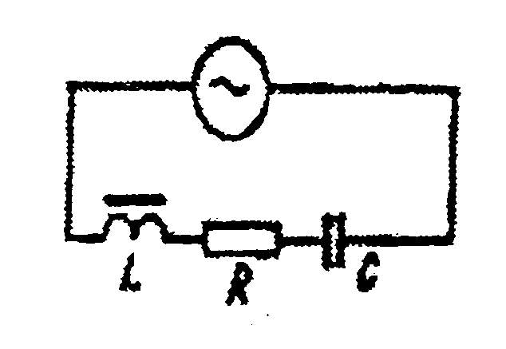
مدار RLC زير را در نظر بگيريد كه در آن كاپاسيتانس و مقاومت خطي بوده و اندوكتانس غير خطي (سلف با هسته آهن قابل اشباع) مي‌باشد.
شكل(5-1) مدار RLC سري
مشخصه ولت آمپر سلف مذكور با توجه به اينكه مي‌دانيم مقدار ولتاژ سلف تابعي از جريان آن مي‌باشد يعني VL=F(I) بصورت منحني يك در شكل (5-2) خواهد بود. مشخصه ولت – آمپر خازن با توجه به رابطه $\text{Vc}=I/{Cω}$بصورت يك خط راست يعني منحني 2 و همچنين مشخصه ولت – آمپر مقاومت با توجه به رابطه V=RI نيز بصورت خط راست يعني منحني 3 خواهد بود.
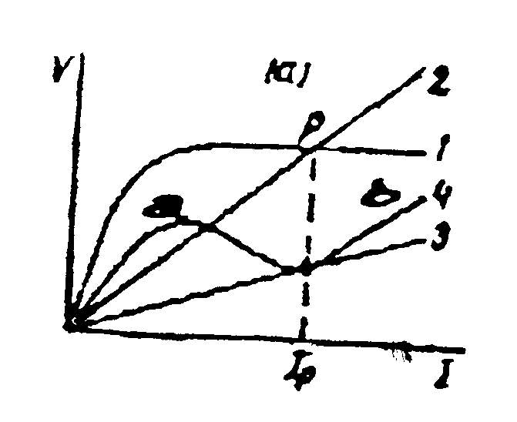

شكل (5-2): مشخصه ولت- آمپر المانهاي مدار فرورزونانس سري

حال اگر مقادير مختلف ولتاژ را به مدار فوق اعمال كنيم با در نظر داشتن اينكه مقدار ولتاژ روي سلف و خازن همواره 180 درجه با هم اختلاف فاز دارند منحني شماره 4 بدست مي‌آيد. لازم به ذكر است هر چه قدر مقدار مقاومت كوچكتر باشد در ازاي جريان I_{p} كه V_{L} و V_{c} از نظر قدر مطلق برابر هستند مقدار ولتاژ بين دو نقطه a و b كوچكتر بوه و به صفر نزديكتر مي‌شود در حوالي اين نقطه كه جريان هارمونيك اول با ولتاژ همفاز است، پديده فرورزونانس روي مي‌دهد.
پديده فرورزونانس سري يا فرورزونانس ولتاژي را مي‌توان با تغيير دادن مقدار ولتاژ منبع يا فركانس آن و يا تغيير در ظرفيت خازن يا مشخصات سلف با هسته آهني مدار، ايجاد نمود.
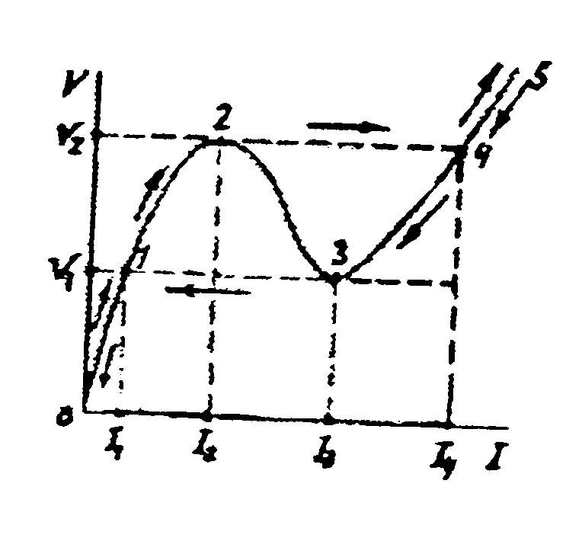
همانطور كه گفته شد منحني 4 مشخصه ولت – آمپر مدار، فوق مي‌باشد بار ديگر آنرا بصورت مجزا در شكل (5-3) نمايش داده و با افزايش تدريجي ولتاژ منبع، تغييرات جريان مدار را با توجه به منحني مذكور بررسي مي‌كنيم.
شكل(5-3): مشخصه ولت-آمپر مدار RLC سري

با افزايش ولتاژ منبع در صفر تا V₁ و از V₁ تا V₂ مقادير I₁ و I₂ از روي منحني بدست مي‌آيد حال اگر مقدار ولتاژ منبع را بار اضافه كنيم جريان از نقطه 2 به نقطه 4 جهش كرده دوباره مقدار افزايش آن از نقطه 4 به نقطه 5 از روي منحني ادامه مي‌يابد.
حال اگر ولتاژ را كاهش دهيم جريان از نقطه 5 به 4 و از آنجا به نقطه 3 حركت كرده و با كاهش بيشتر جريان از نقطه 3 جهش كرده و روي نقطه 1 قرار گرفته به طرف صفر حركت مي‌كند. همانطور كه ديده مي‌شود با افزايش تدريجي ولتاژ منبع به V₂ جريان از I₂ به I₄ جهش كرده و همزمان با آن اختلاف فاز بين جريان و ولتاژ تغيير مي‌كند بطوري كه در نقطه 2 جريان نسبت به ولتا عقب‌تر است يعني V_{L}>V_{c} ولي در نقطه 4 جريان از ولتاژ جلوتر است يعني V_{c}>V_{L}مي‌باشد. هنگام كاهش ولتاژ تا V₁ نيز اين جهش از I₁ به I₃ روي داده و تغيير فاز را خواهيم داشت.
اين تغييرات ناگهاني جريان نسبت به تغييرات جزئي ولتاژ ورودي را عمل سوئيچينگ1 در مدار فرورزونانس سري مي‌گويند.

5-3-2- فرورزونانس موازي يا فرورزنانس جرياني:
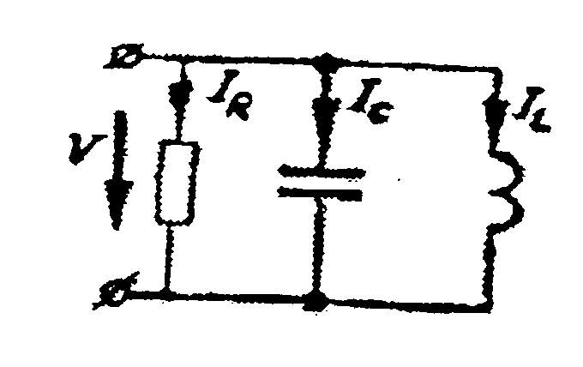
مدار RLC موازي زير را در نظر مي‌گيريم:
شكل (5-4):‌مدار RLC موازي
مطابق آنچه در بخش قبلي گفته شد مشخصه ولت – آمپر سلف و خازن به ترتيب با منحني 1 و خط 2 نشان داده شده است. شكل (5-5).

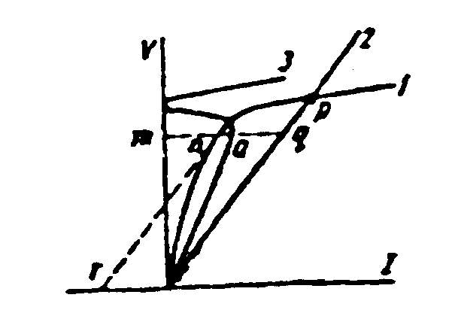
شكل (5-5): مشخصه ولت – آمپر المانهاي مدار فرورزونانس موازي

منحني شماره 3 مقدار I يعني حال جمع جبري I_{c} و I_{L} مي‌باشد. پايين‌تر از نقطه P جريان I_{c} بزرگتر I_{L} و بالاتر از نقطه P جريان I_{L} بزرگتر از I_{c} مي‌باشد. در نقطه P كه هارمونيك اول جريان راكتيو I_{L} برابر I_{c} است فرورزونانس موازي يا (جرياني) روي مي‌دهد. در اين حالت يعني نقطه C در شكل (5-6) مجموع جريان صفر نمي‌باشد بلكه برابر هارمونيك اول مؤلفه اهمي جريان I_{L} مي‌باشد.
اگر مدار RLC فوق را به يك منبع جريان وصل كرده و مقدار جريان را به تدريج از صفر افزايش دهيم در I₂ مقدار ولتاژ ورودي مدار از V_{a} به V_{b} جهش مي‌كند. همچنين اگر مقدار جريان را به تدريج كاهش دهيم در I₁ ولتاژ از مقدار V_{c} به V_{d} افت مي‌كند. اين تغييرات ناگهاني ولتاژ را عمل سوئيچينگ در مدار فرورزونانس موازي گويند.

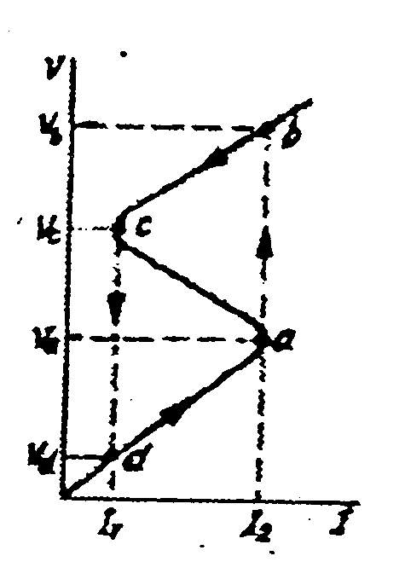
شكل (5-6):‌مشخصه ولت – آمپر مدار فرورزونانس موازي
5-4-طبقه‌بندي مدلهاي فرورزونانس:
با تجربه‌اي كه از ظاهر شدن شكل موجهاي مختلف در سيستم قدرت و همچنين از آزمايش‌هاي مختلف روي مدلهاي ساده شده سيستم بدست آمده و شبيه سازي عددي،‌قادريم حالتهاي فرورزونانس را به چهار حالت مختلف تقسيم كنيم اين چهار حالت مربوط به حالت پايدار است يعني وقتي كه يك حالت گذرا تمام شده است زيرا براي مدار فرورزونانسي تفاوتي بين حالتهاي گذراي عادي و حالت گذراي فرورزونانس وجود ندارد به هر حال بايد پذيرفت كه حالت فرورزونانس گذرا براي سيستم خطري ايجاد نمي‌كند.
اين چهار حالت عبارتنداز:
5-4-1- مدل پايه1
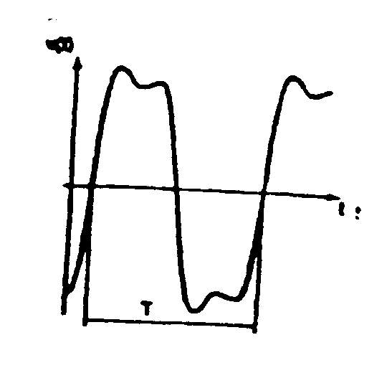
در اين حالت ولتاژ و جريان پريوديك مي‌باشد و پريود آنها يعني T با پريود سيستم برابر است.

شكل (5-7): تغييرات ولتاژ نسبت به زمان در مد پايه
5-4-2- مدل زير هارمونيك:2
در اين حالت جريان و ولتاژ با پريودي نوسان مي كنند كه ضريبي از پريود منبع است. اين حالت به زير هارمونيك n‌ام يا هارمونيك $\frac{1}{n}$ام معروف است. حالت فرورزونانس زير هارمونيك از مرتبه فرد است.

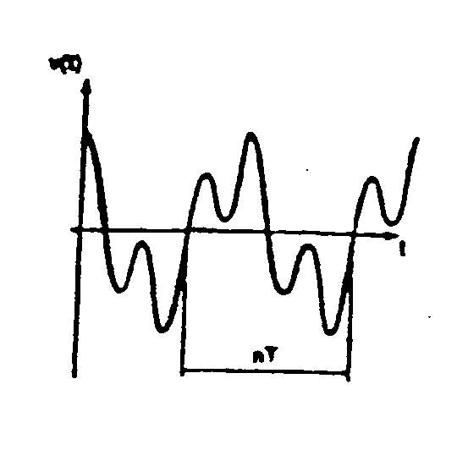
شكل (5-8): تغييرات ولتاژ نسبت به زمان در مد زير هارمونيك
5-4-3- مدل شبه پريوديك:1
اين حالت پريوديك محض نبوده ولي آشفتگي‌ها و نوسانات خود داراي پريود خاصي مي‌باشند شكل (5-9) اين حالت را نشان مي‌دهد.

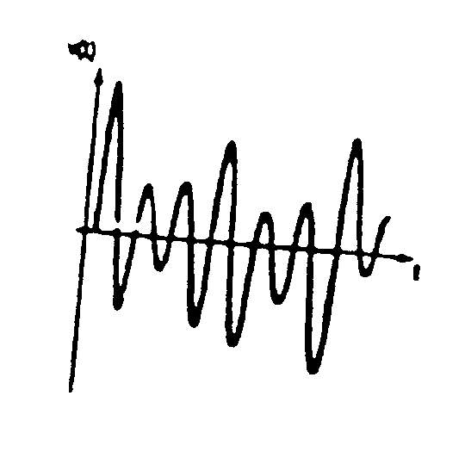
شكل (5-9): تغييرات ولتاژ نسبت به زمان در مد شبه پريوديك

5-4-4- مدل آشوب گونه:1
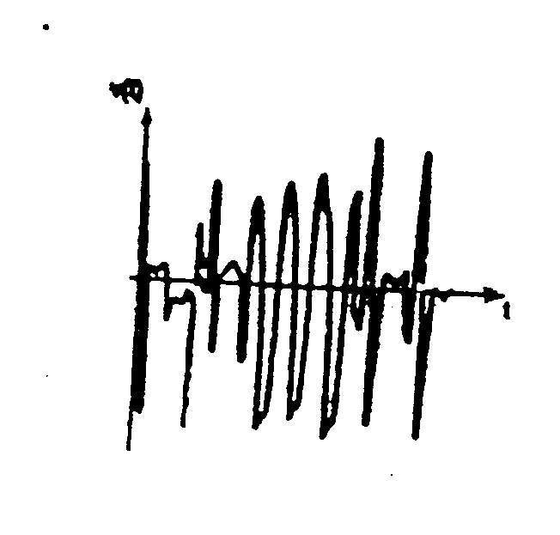
در اين نوع فرورزونانس نوسانات كاملا اتفاقي و غير پريوديك مي‌باشند. شكل (5-10) اين حالت را نشان مي‌دهد.

شكل (5-10): تغييرات ولتاژ نسبت به زمان در مد آشوب گونه

5-5- شناسايي فرورزنانس:
بروز فرورزنانس معمولا با اثرات و علائمي به شرح زير همراه است:
- اضافه ولتاژهاي با دامنه زياد و دائمي بصورت فاز به فاز يا فاز به زمين.
- اضافه جريانهاي با دامنه زياد و دائمي.
- اعوجاج‌هاي با دامنه زياد و دائمي در شكل موج ولتاژ و جريان.
- جابجايي ولتاژ نقطه صفر.
- افزايش دماي ترانسفورماتور (در حالت بي باري).
- افزايش پيوسته بلندي نويز ترانسفورماتورها و راكتورها.
- وارد شدن صدمات به تجهيزات الكتريكي از قبيل بانكهاي خازني و ترانس‌هاي ولتاژ خازني (CVT) به دليل افزايش اثر حرارتي و يا شكست عايقي.
- تريپ بي موقع تجهيزات حفاظتي.
البته بعضي از اين علائم مختص پديده فرورزنانس نيست بطور مثال جابجايي نقطه صفر در شبكه‌هايي كه نقطه صفر آنها زمين نشده است مي‌تواند به دليل وقوع اتصال فاز به زمين روي ‌دهد.
تشخيص اوليه فرورزنانس توسط مقايسه هر نوع منحني ثبت شده از حادثه با شكل موجهاي نوعي1 فرورزنانس كه در بالا معرفي شده‌اند، بسيار ساده گرديده است اما وقتي با مشكل مواجه مي‌گرديم كه هيچ گونه ثباتي وجود نداشته باشد يا اينكه تفسيرهاي مختلفي از اثرات و علائم موجود وجود داشته باشد.
در اين صورت ابتدا بايد اقدام به تجزيه و تحليل تركيب شكبه با در نظر گرفتن اثرات موجود و همچنين بررسي حوادث قبل از آن، از قبيل برقدار كردن ترانسفورماتور يا برگشت بار كه مي‌تواند موجب بروز پديده فرورزنانس گردند، نمود. قدم بعدي اين است كه تعيين كنم آيا سه شرط لازم (نه كافي) براي بروز پديده فرورزنانس وجود داشته است يا خير.
اين سه شرط عبارتنداز:
5-5-1- حضور همزمان خازن با راكتور غير خطي در سيستم.
5-5-2- وجود حداقل يك نقطه از سيستم كه داراي ولتاژ ثابت نباشد.
5-5-3- وجود اجزاء سيستم با بار كم مانند ترانسفورماتور يا ترانسفورماتور ولتاژ بدون بار.
در صورتي كه هر كدام از اين سه شرط برقرار نباشد احتمال بروز پديده فرورزنانس بسيار ضعيف است در غير اين صورت بايد تحقيقات گسترده‌اي بعمل آورد.
همچنين مي‌توان بوسيله مقايسه وضعيت موجود با مثالهاي نوعي از حالتهاي سيستم كه شرايط آنها جهت وقوع فرورزنانس مطلوب مي‌باشد، تركيبهايي از شبكه را كه در آنها احتمال وقوع پديده فرورزنانس وجود دارد شناسايي كرد.

5-6-جمع‌آوري اطلاعات شبكه و پست جهت شبيه سازي و بررسي حادثه پست شهيد کشوری کرمانشاه
در اين قسمت اطلاعات خطوط ورودي پست شهيد کشوری کرمانشاه مشخصات ترانس T₄ ترانس زمين و مشخصات برقگيرهاي اين پست آورده شده است.
در جدول 5-1 مشخصات كامل خطوط ورودي پست شهيد کشوری کرمانشاه كه شامل طول خط، تعداد مدار، تعداد هاديهاي و ساير مشخصات خط است ذكر شده است.

جدول (5-1): مشخصات خطوط ورودی شهيد کشوری
رديف | نام خط | كدخط | طول(كيلومتر) |  | تعداد |  | تعداد برجها |  | نام هادي | نام سيم محافظ
رديف | نام خط | كدخط | مسير | مدار | مسير | مدار | مسير | مدار | نام هادي | نام سيم محافظ
1 | بيستون – کرمانشاه 1 | 920BH | 46 | 46 | 1 | 3 | 118 | 15 | CURLEW | 7N08
2 | بيستون – کرمانشاه 2 | 921BH | 46 | 46 | 1 | 3 | 116 | 15 | CURLEW | 7N08

در جدول (5-2) مقادير امپدانسهاي توالي صفر و مثبت خط بيستون - کرمانشاه آمده است.

جدول (5-2):‌مقادير امپدانسهاي خط بيستون - کرمانشاه
امپدانس توالي مثبت $(Ω)$ | امپدانس توالي صفر $(Ω)$
648/13+944/.=+Z | 208/42+68/7=Z₀

در جدول (5-3) مشخصات ترانسفورماتور T₄ پست مذكور كه شامل سطح ولتاژ ترانسفورماتور، ظرفيت، نوع اتصال سيم پيچها، نوع سيستم خنك كنندگي ترانسفورماتور و درصد امپدانس ولتاژ براي سيم پيچهاي مختلف مي‌باشد، ذكر شده است.
جدول (5-3) : مشخصات ترانسفورماتور T₄ پست شهيد کشوری کرمانشاه
سطح ولتاژ (KV) | ظرفيت (MVA) | نوع اتصال سيم پيچها |  |  | نوع سيستم خنك كنندگي | درصد امپدانس ولتاژ (در تپ نامي)
13.8/230/400 | 166.667 | HV-LV | HV-TV | LV-TV | ONAN/ONAF1/ONAF2 | HV-LV | HV-TV | LV-TV
13.8/230/400 | 166.667 | Yan0 | YndI1 | YndI1 |  | 12.04 | 84.21 | 66.24

در جدول 5-4 مشخصات ترانسفورماتور زمين پست شهيد کشوری و در جدول 5-5 مشخصات دكلهاي مورد استفاده در خط بيستون - کرمانشاه ذكر شده است.

جدول (5-4): مشخصات ترانسفورماتور زمين پست شهيد کشوری
ظرفيت (KVA) | سطح ولتاژ(V) | نوع اتصال | امپدانس ولتاژ(%) | امپدانس توالي صفر$(Ω)$ | ظرفيت ترانس كمكي (KVA)
500 | 220/380/13800 | ZNYN11 | 4 | 77/9 | 33

جدول (5-5): مشخصات دكلهاي مورد استفاده در خط بيستون - کرمانشاه
H_{tower}(m) | H_{mid}(m) | D_{horizontal}(m)
5/44 | 40 | 45/10
مشخصات فني برقگيرهاي سمت اوليه (kv400) ترانسفورماتور:
برقگير اكسيد روي با محفظه پرسلين نوع EXLIM Q (KA10) ساخت شركت ABB:
ماكزيمم ولتاژ سيستم (Um) | Kv420
ولتاژ نامي (Ur) | Kv360
ماكزيمم ولتاژ كار دائم:
بر حسب استاندارد (Uc)IEC | KVmrms267
برحسب استاندارد ANSI/IEEE (MCOV) | KVrms291
ظرفيت TOV:
1ثانيه | KVrms417
10ثانيه | KVrms396
جريان تخليه نامي (IEC) | KA10
جريان تخليه با طول مدت آن:
جريان بالا $μs$(10/4) | KA100
جريان پايين $μs$2400 | A700
جريان پايين $μs$2000 | A900
ظرفيت انرژي | Kj/kv(Ur)7.5
كلاس تخليه خط (IEC) | Class 3
جريان اتصال كوتاه | KA50
ظرفيت شير اطمينان | KA63
استقامت عايقي خارجي:
$μs$(50/1.2) خشك | KV1800
50 هرتز مرطوب (s60) | KV818
60 هرتز مرطوب (s10) | KV802
$μs$(2500/250) مرطوب | KV1374
فاصله خزشي | Mm10700
ارتفاع | Mm3775
مقاومت مكانيكي (DIN48113) | Nm18000
جرم | Kg1374

تعداد ستون
شرايط سرويس:
درجه حرارت محيط cْ50-تا cْ45+
ماكزيمم ارتفاع طراحي m100
فركانس HZ62-15
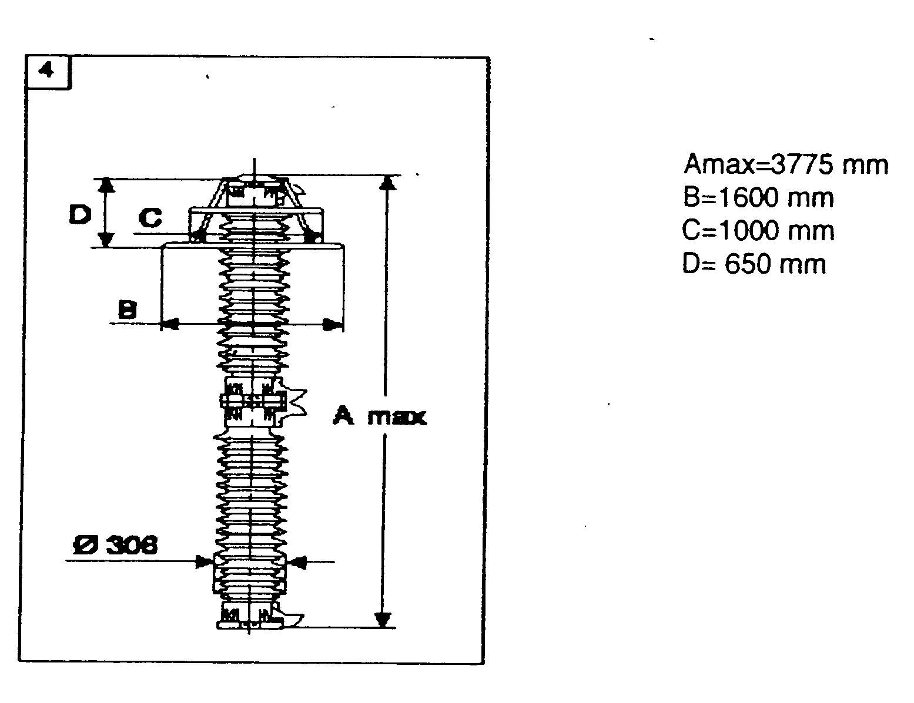
مشخصات فني برقگيرهاي سمت اوليه (kv230) ترانسفورماتور:
برقگير اكسيد روي با محفظه پرسلين نوع EXLIM Q (KA10) ساخت شركت ABB:
ماكزيمم ولتاژ سيستم (Um) | Kv245
ولتاژ نامي (Ur) | Kv192
ماكزيمم ولتاژ كار دائم:
بر حسب استاندارد (Uc)IEC | KVmrms154
برحسب استاندارد ANSI/IEEE (MCOV) | KVrms154
ظرفيت TOV:
1ثانيه | KVrms222
10ثانيه | KVrms211
جريان تخليه نامي (IEC) | KA10
جريان تخليه با طول مدت آن:
جريان بالا $μs$(10/4) | KA100
جريان پايين $μs$2400 | A700
جريان پايين $μs$2000 | A900
ظرفيت انرژي | Kj/kv(Ur)7.5
كلاس تخليه خط (IEC) | Class 3
جريان اتصال كوتاه | KA50
ظرفيت شير اطمينان | KA63
استقامت عايقي خارجي:
$μs$(50/1.2) خشك | KV1172
50 هرتز مرطوب (s60) | KV556
60 هرتز مرطوب (s10) | KV546
$μs$(2500/250) مرطوب | KV924
فاصله خزشي | Mm6570
ارتفاع | Mm2585
مقاومت مكانيكي (DIN48113) | Nm18000
جرم | Kg235

همچنين مشخصه‌هاي زمان TOV و مشخصه‌هاي حفاظتي برقگير در اشكال 5-11 و 5-12 آورده شده‌اند.

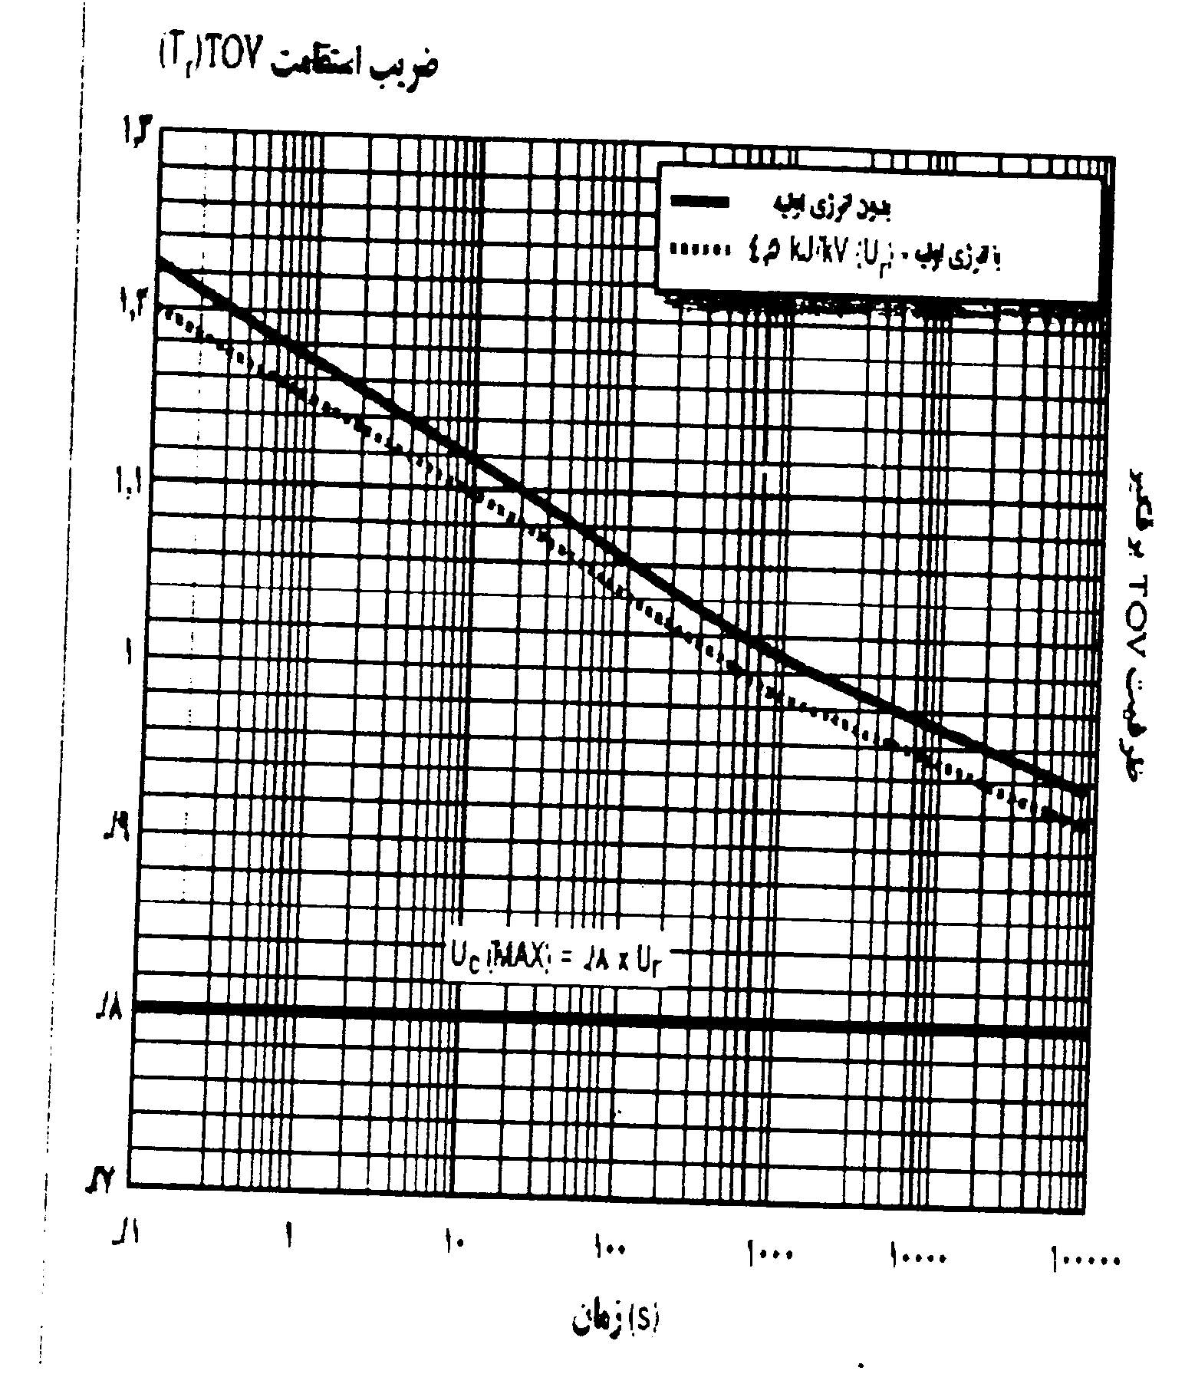
شكل (5-11): مشخصه (زمان – TOV) برقگير آسيب ديده پست شهيد کشوری

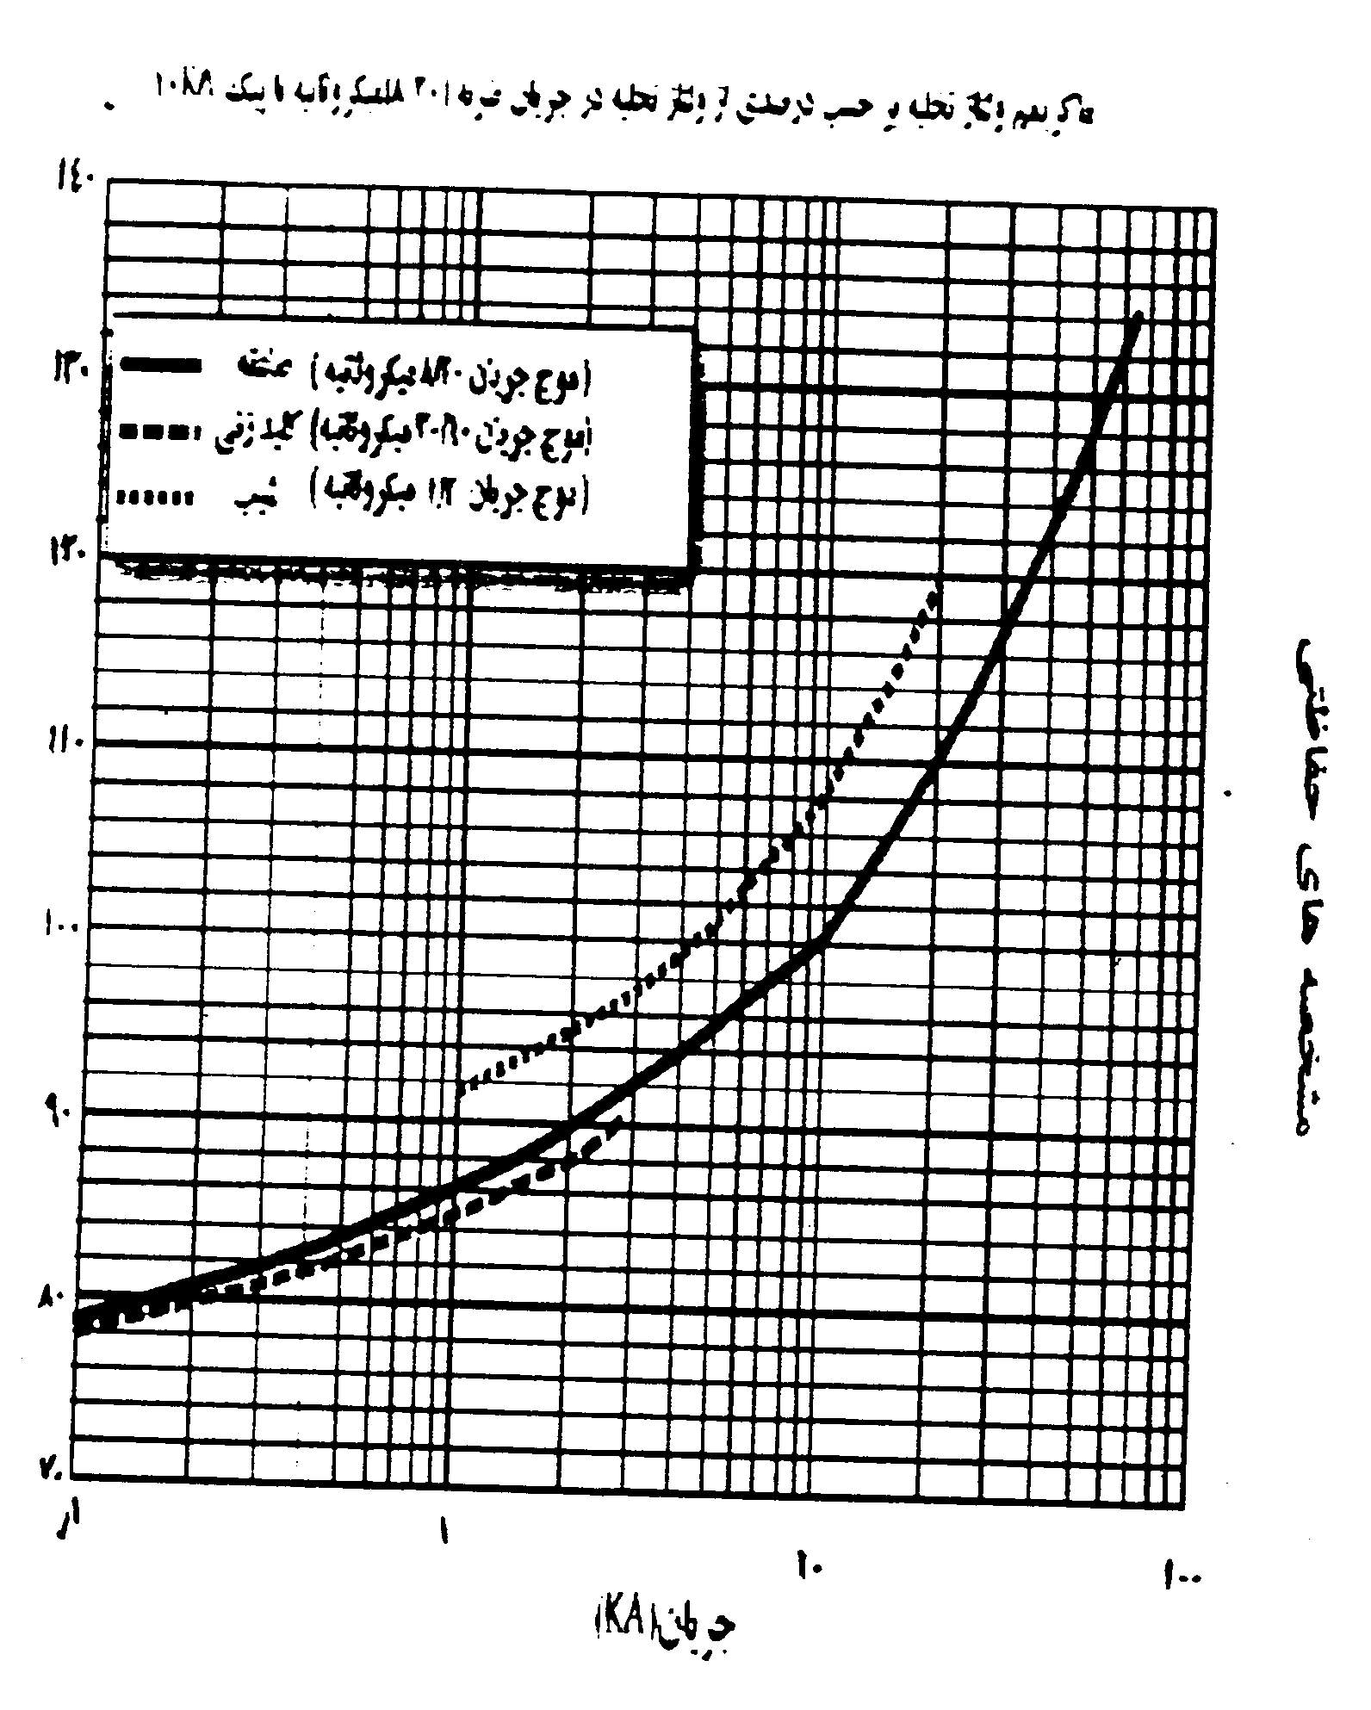
شكل (5-13): مشخصه هاي حفاظتي ( V-I) برقگير آسيب ديده پست شهيد کشوری
5-7- بررسي حادثه مورخ 28/2/81 پست شهيد کشوری کرمانشاه
طبق برنامه قبلي براي انجام تعميرات، خط 400 كيلوولت بيستون - کرمانشاه به شماره BH920 و ترانسفورماتور 230/400 كيلوولت T₄ در پست شهيد کشوری كه از خط فوق تغذيه مي‌شود از مدار خارج و پس از انجام سرويسهاي لازم آماده برقدار شدن مي‌گردد. با هماهنگي مركز كنترل ابتدا به بريكر 9202 در پست بيستون فرمان وصل داده شده كه بلافاصله با عملكرد حفاظت نامتعادلي پلها قطع مي‌گردد. مجددا فرمان وصل به بريكر مياني 9842 در پست بيستون داده مي‌شود كه همزمان با آن برقگير فاز C سمت 230 كيلوولت ترانس T₄ در پست شهيد کشوری منفجر و موجب عملكرد حفاظتهاي باسبار و ترانس T₄ مي‌گردد.

5-7-1- مدلسازي و مطالعه حادثه با استفاده از نرم‌افزار ATP:
چنانچه شماتيك مدار و خطوط ارتباطي پست را رسم كنيم خواهيم داشت:
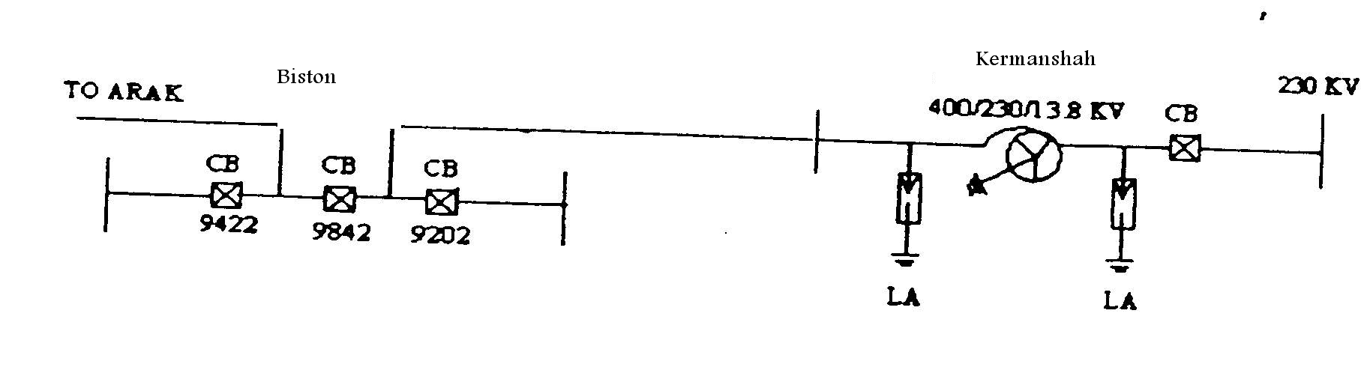
شكل (5-14): شماتيك پست شهيد کشوری و خطوط ارتباطي KV 400 تغذيه كننده

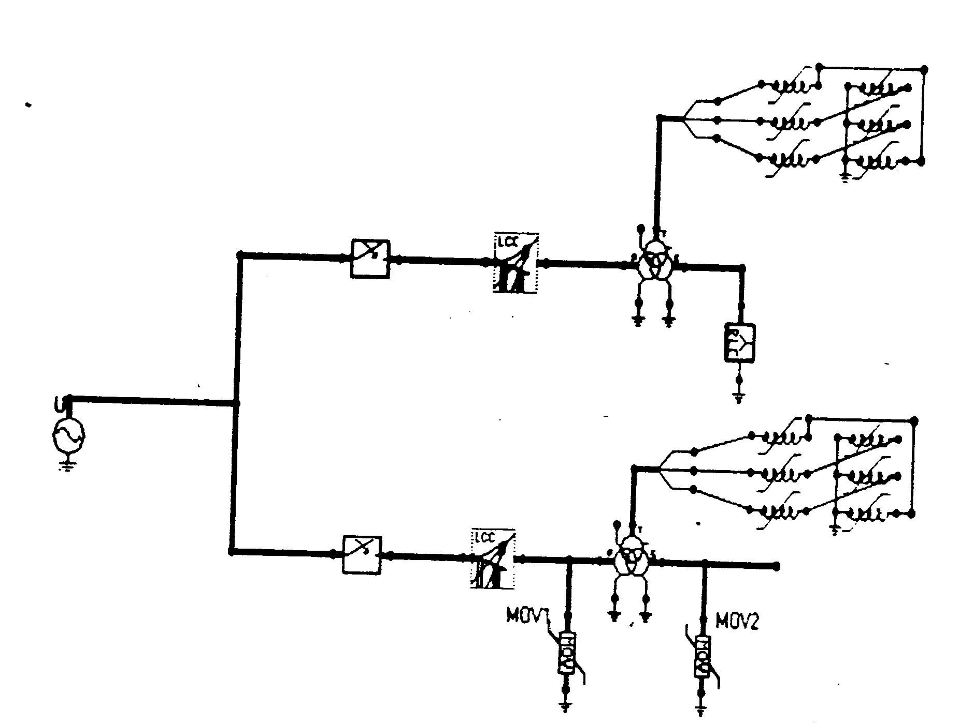
شكل (5-14): مدار معادل شبكه مورد نظر جهت شبيه سازي در محيط ATPDraw

در اين شبيه سازي از مدل گسترده خط غير ترانسپوز و ترانسفورماتور سه فاز سه سيم پيچ قابل اشباع كه با توجه به پارامترهاي دقيق مدل گرديده‌اند، استفاده شده است.
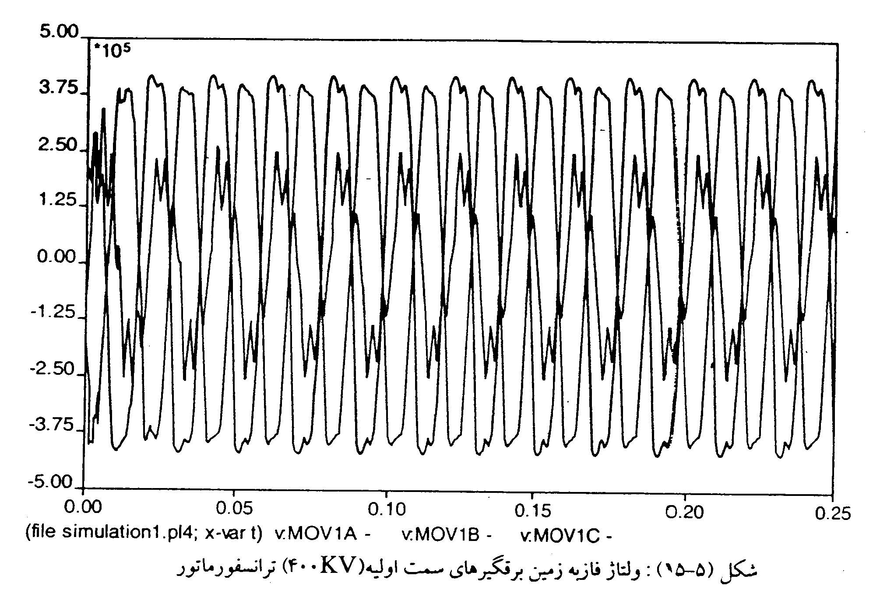
براي مدل دقيق برقگير ا ز برقگيرهاي KA10 نوع ABB، استفاده شده است. همچنين براي مدل دقيق هسته ترانس از برنامه كمكي SATURA استفاده شده است. حال با توجه به مدلينگ انجام شده به بررسي حادثه مورخ 28/2/81 مي‌پردازيم و در ابتدا فرض مي‌كنيم كه كليد KV230 بيستون – کرمانشاه در بست بيستون هر دو باز و ترانس بي برق باشد. حال در اين حالت فرمان وصل به سه پل كليد 9202 در پست رودشور داده مي‌شود كه دو پل فاز R و S بسته، ولي پل فاز T موفق به وصل نمي‌شود. شكل (5-15) ولتاژ سه فاز سمت اوليه سيم پيچهاي ترانس را در اين حالت نشان مي‌دهد. در اين حالت خازن بين دو فاز برقدار و فاز بي برق و سلف ترانس تشكيل يك مدار فرورزونانس را مي‌دهند. چنانچه مشاهده مي‌گردد به دليل وقوع پديده فرورزونانس و به اشباع رفتن هسته فاز T ترانس، ولتاژ فاز به زمين T افزايش يافته و ولتاژ اين فاز تا حدود 390 كيلوولت افزايش يافته است.
شكل (5-16):ولتاژ فاز به زمين برقگيرهاي سمت اوليه (KV400) ترانسفورماتور
شكل (5-16) شكل موج ولتاژ برقگير فاز T را نشان مي‌دهد اين شكل موج ولتاژ دقيقا حالت فرورزونانس زير هارمونيك را نشان مي‌دهد.
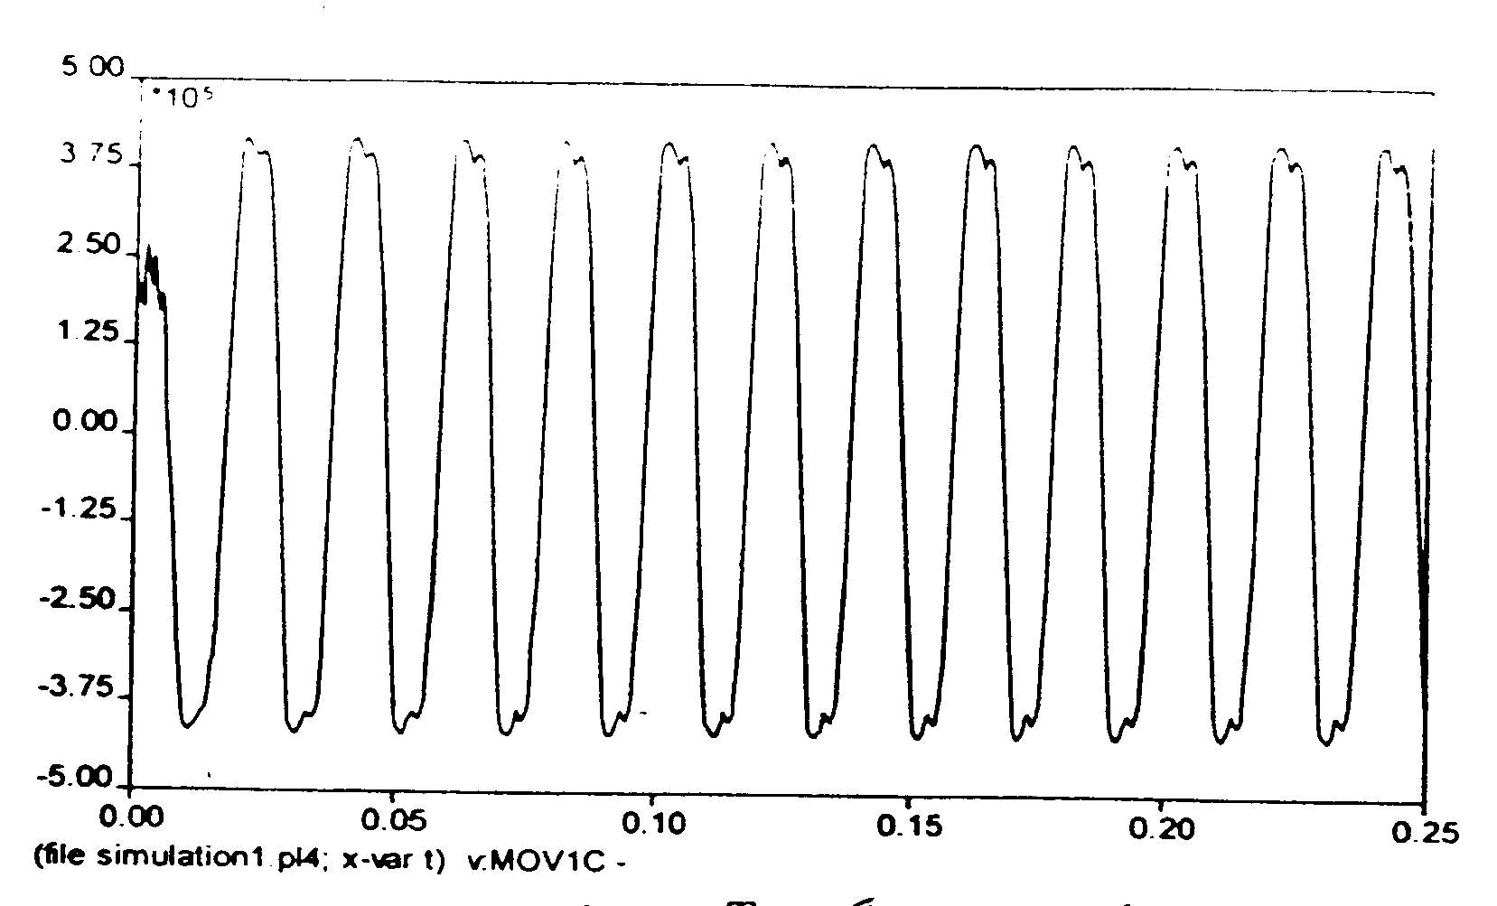
شكل (5-16): شكل موج ولتاژ برقگير فاز T سمت اوليه ترانسفورماتور
شكل (5-17) ولتاژ فاز به زمين سه فاز برقگيرهاي سمت ثانويه (KV230) ترانس را نشان مي‌دهد.
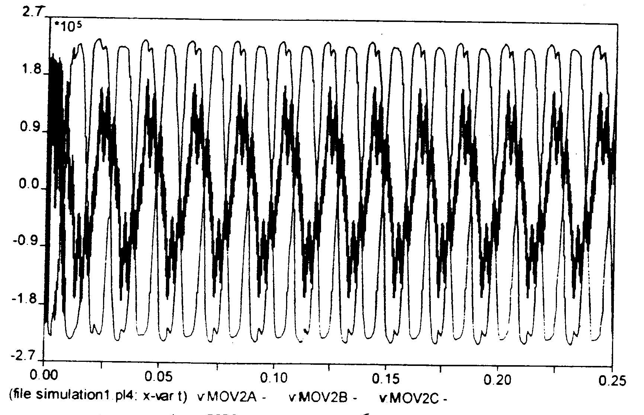
شكل (5-17):ولتاژ فاز به زمين برقگيرهاي سمت ثانويه (KV230) ترانسفورماتور
همانطور كه مشاهده مي‌گردد ولتاژ فاز T در حدود KV237 مي‌باشد كه بالاتر از مقدار نامي برقگير مي‌باشد.
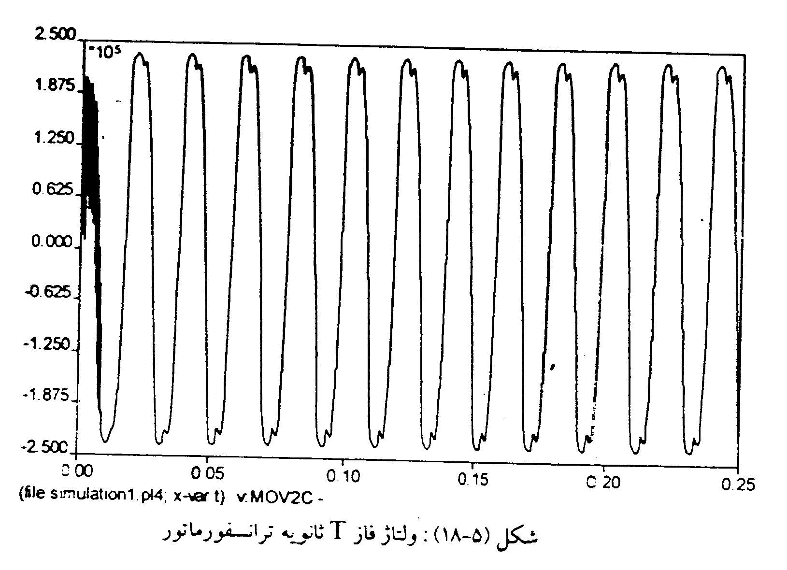
شكل (5-18) نيز ولتاژ فاز T ثانويه ترانس را نشان مي‌دهد.
شكل (5-18): ولتاژ فاز T ثانويه ترانسفورماتور

5-7-1-1- رفتار برقگيرهاي سمت اوليه و ثانويه ترانسفورماتور در هنگام وقوع حادثه:
مطلب جالب و قابل توجه در هنگام ووقع حادثه رفتار برقگيرهاي سمت اوليه و ثانويه ترانس مي‌باشد كه در برابر اين اضافه ولتاژ بوجود آمده از خود نشان مي‌دهند.
شكل (5-19) جريان عبوري از برقگير فاز T سمت اوليه ترانس را با توجه به اضافه ولتاژ ايجاد شده نشان مي‌دهد.
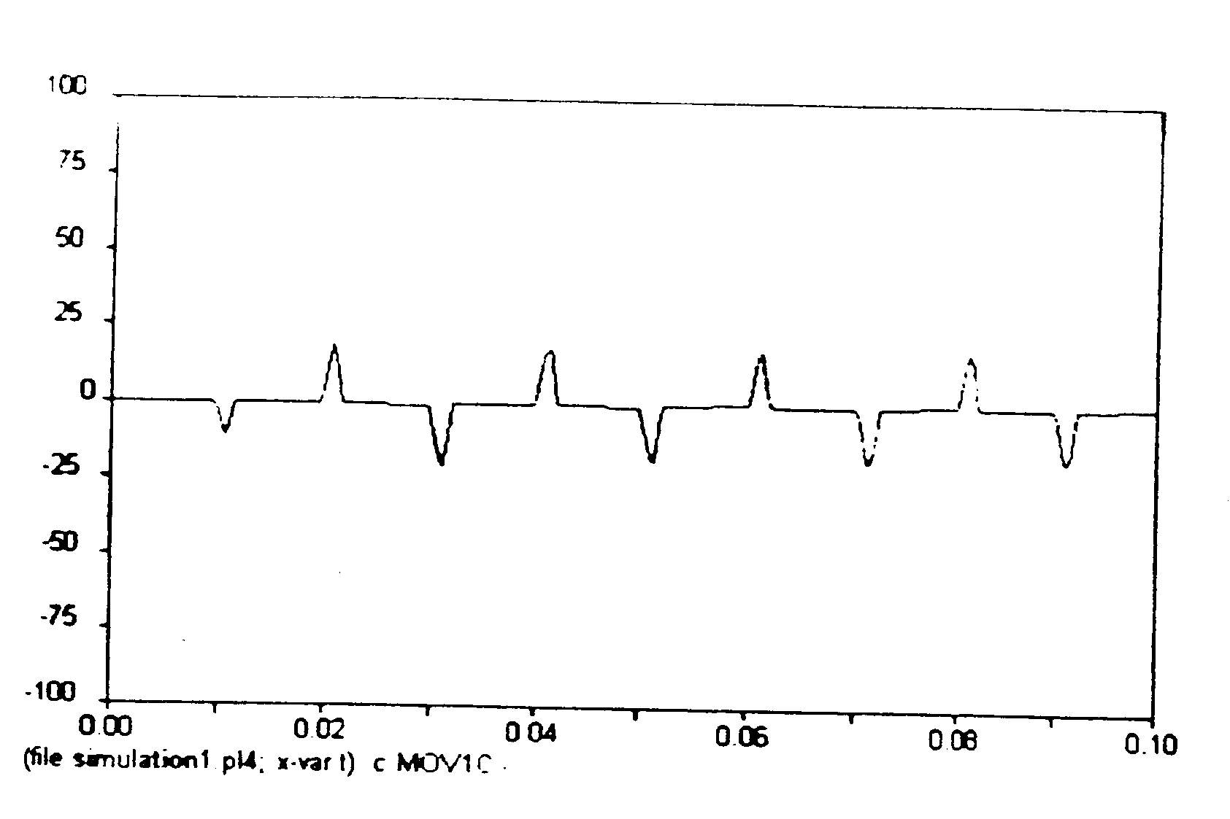
شكل (5-19): جريان عبوري از برقگير فاز T سمت اوليه ترانسفورماتور

مطابق نمودار در هنگام حادثه از اين برقگير جرياني در حدود 15 آمپر مي‌گذرد و طبق گزارشات موجود در هنگام وقوع حادثه مذكور برقگير سمت اوليه ترانس تنها يك بار عملكرد داشته است و چون انرژي تخليه شده توسط اين برقگير زياد نبوده لذا دچار آسيب ديدگي نشده است.
در شكل (5-20) و (5-21) نمودار توان و انرژي جذب شده توسط برقگير نشان داده شده است.
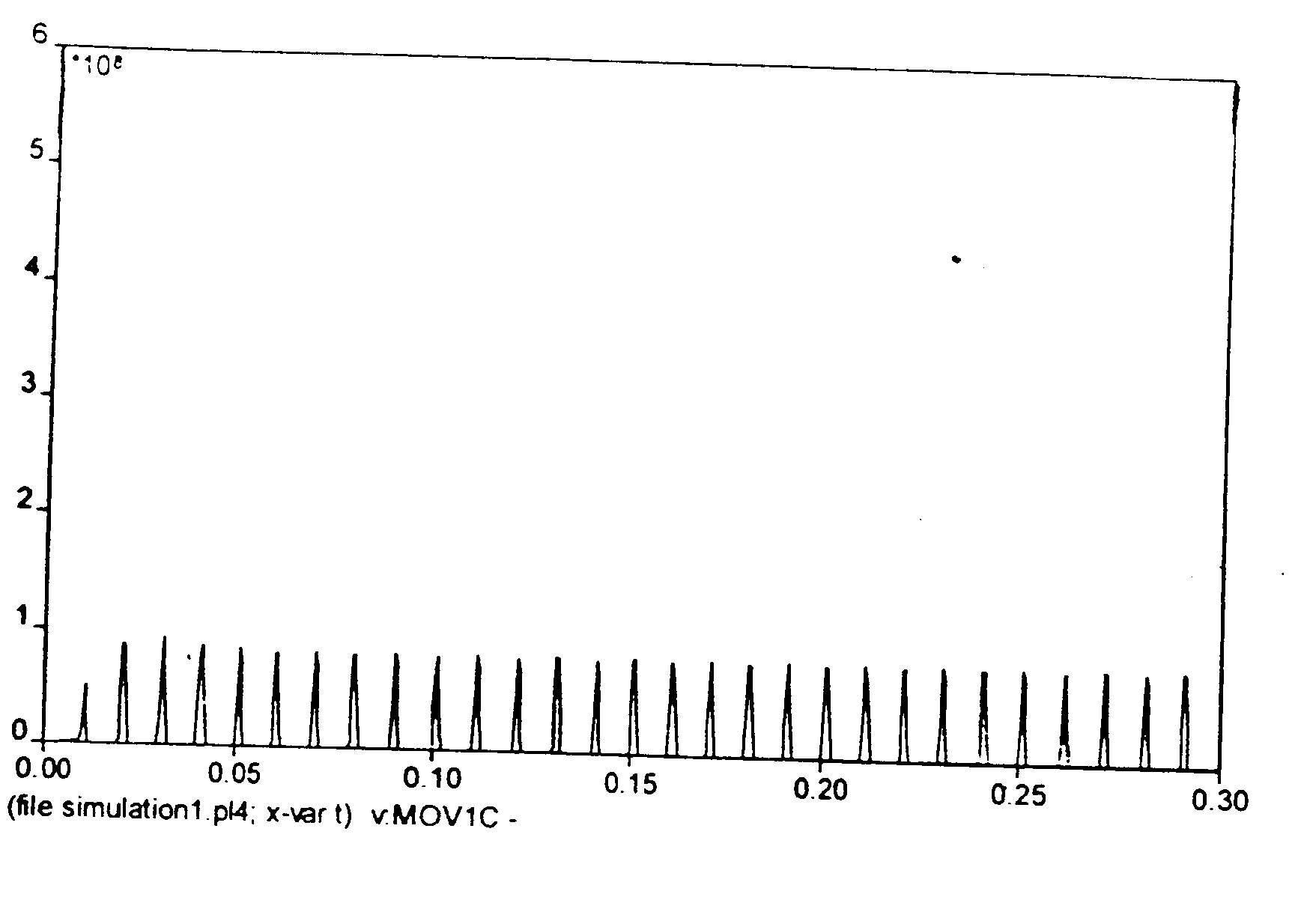
شكل (5-20):توان عبوري از برقگير فاز T سمت اوليه ترانسفورماتور
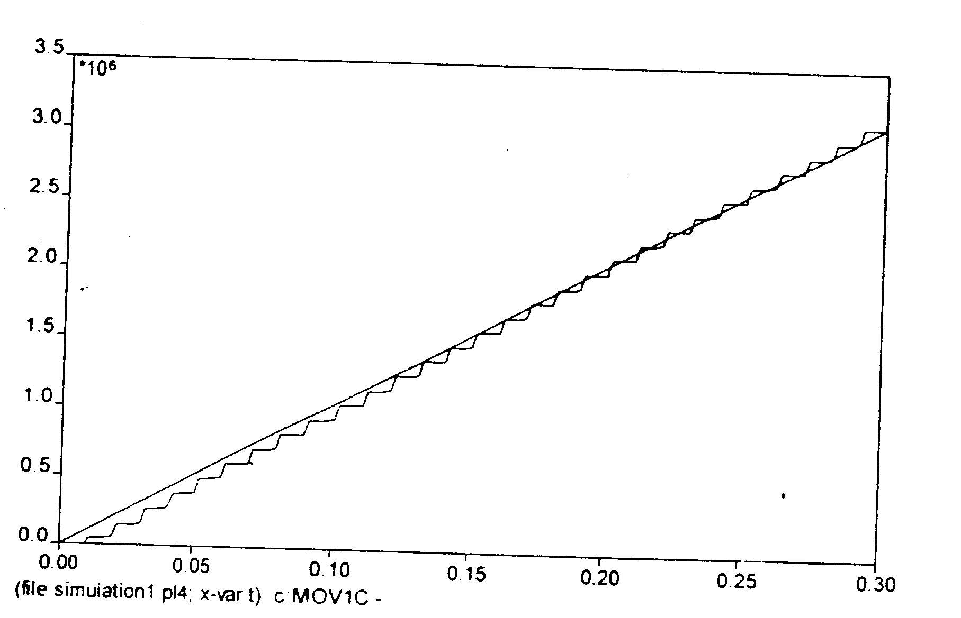
شكل (5-21):ميزان انرژي جذب شده توسط برقگير فاز T سمت اوليه ترانسفورماتور
ملاحظه مي‌شود كه انرژي جذب شده توسط برقگير در مدت 300 ميلي ثانيه شبيه سازي رو به افزايش مي‌باشد، ولي توان عبوري از برقگير تقريبا ثابت است.

5-7-1-2- رفتار برقگير فاز T سمت KV 230 ترانسفورماتور در هنگام وقوع حادثه:
در موقع برقدار شدن ترانسفورماتور در حالت نامتعادلي پلهاي كليد 9202، پست بيستون به عنوان يك منبع سينوسي عمل نموده و ترانسفورماتور پست شهيد کشوری کرمانشاه را از طريق خازن بين دو فاز برقدار و فاز بي برق تغذيه مي‌نمايد و چون خود ترانس نيز به عنوان يك سلف غير خطي عمل مي‌كند لذا در اين حالت شبكه ساختار يك مدار فرورزونانسي را پيدا مي‌كند و در اثر اضافه ولتاژهاي هارمونيكي ناشي از به اشباع رفتن ترانسفورماتور بر اثر پديده فرورزونانس مطابق شكل (5-18) ولتاژ سمت ثانويه ترانس تا مقدار KV237 بالا مي‌رود و چون اين ولتاژ بسيار بالاتر از ولتاژ نامي برقگير مي‌باشد لذا باعث تخليه انرژي زياد در برقگير شده و نتيجا سبب انفجار اين برقگير مي‌شود.
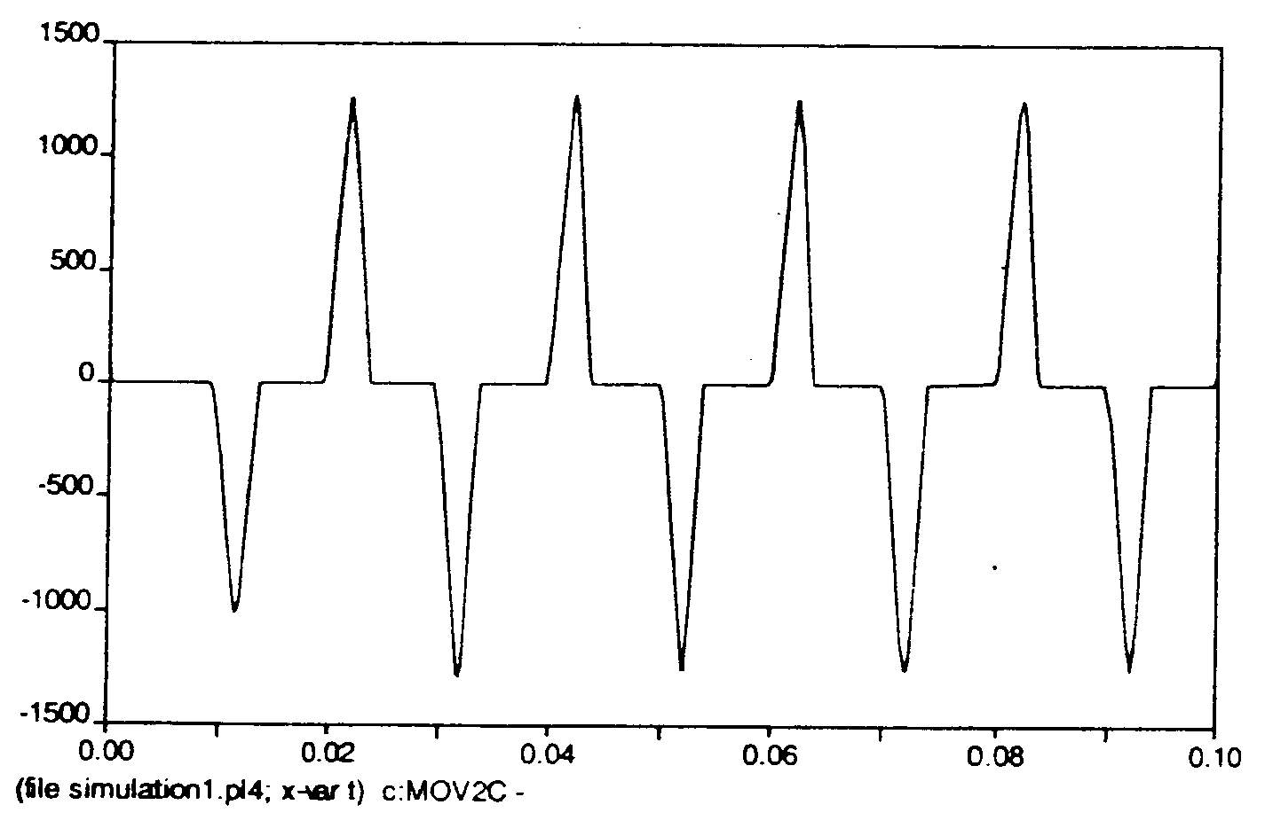
شكل (5-22) جريان عبوري فاز T سمت ثانويه ترانس را نشان مي‌دهد. و چنانچه مشاهده مي‌گردد برقگير مذكور تعداد 9 بار عملكرد را در مدت 100 ميلي‌ثانيه مورد مطالعه نشان مي‌دهد، و طبق گزارشات حاصله در هنگام حادثه 8 بار عملكرد برقگير مذكور ثبت گرديده است.
شكل (5-22): جريان عبوري از برقگير فاز T سمت ثانويه ترانسفورماتور
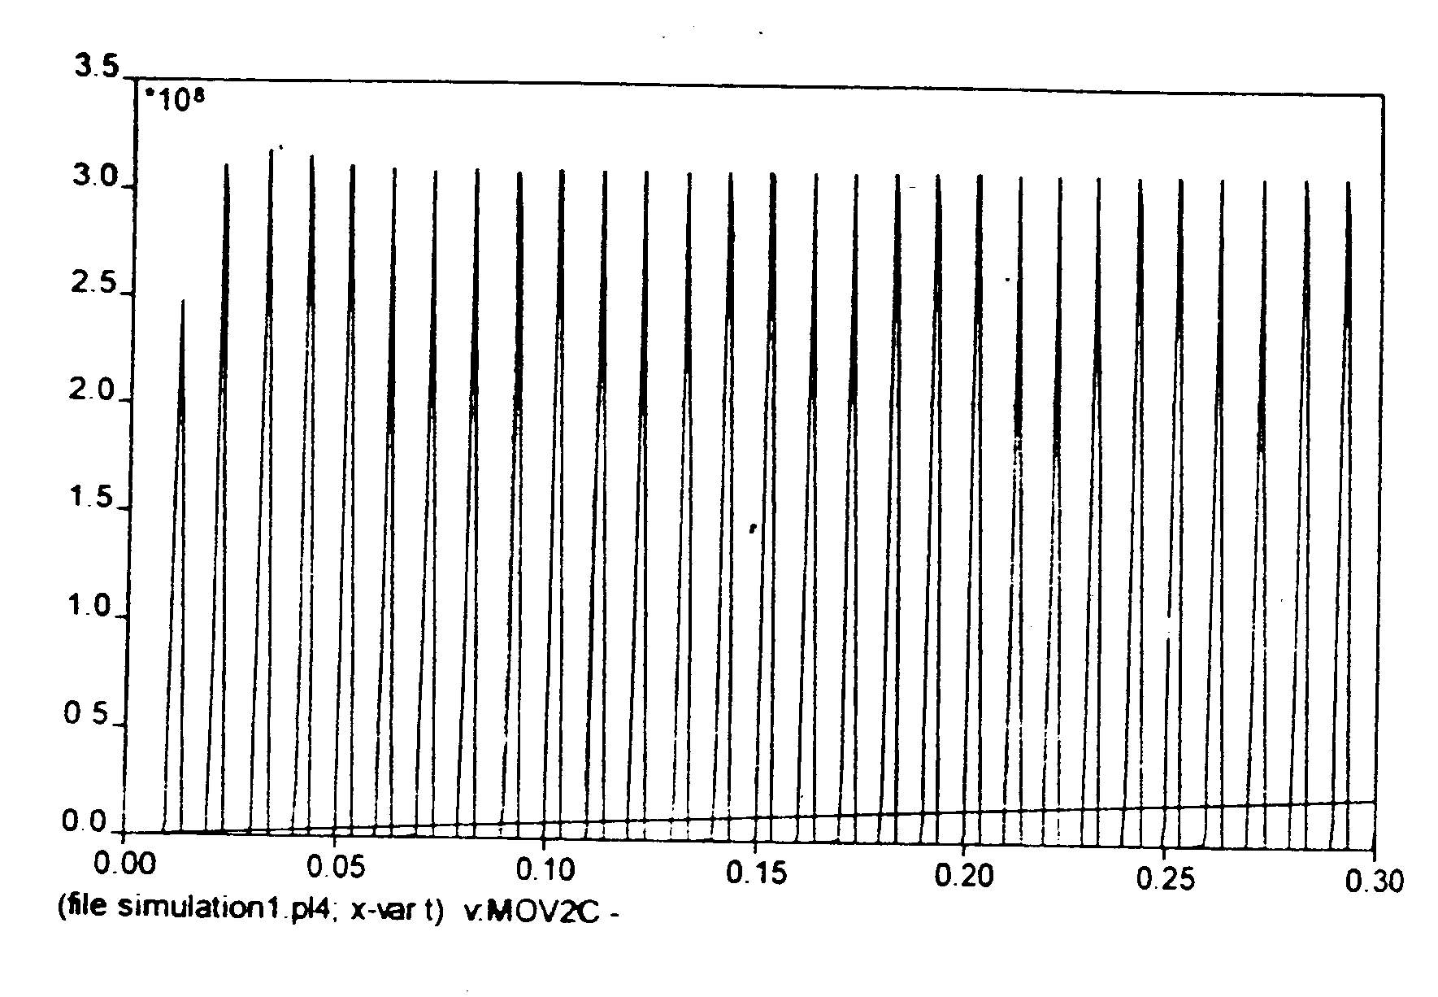
در شكل (5-23) و (5-24) نمودار توان و انرژي جذب شده توسط برقگير فاز TtT سمت ثانويه ترانس نشان داده شده است.
شكل (5-23) : توان عبوري از برقگير فاز T سمت ثانويه ترانسفورماتور
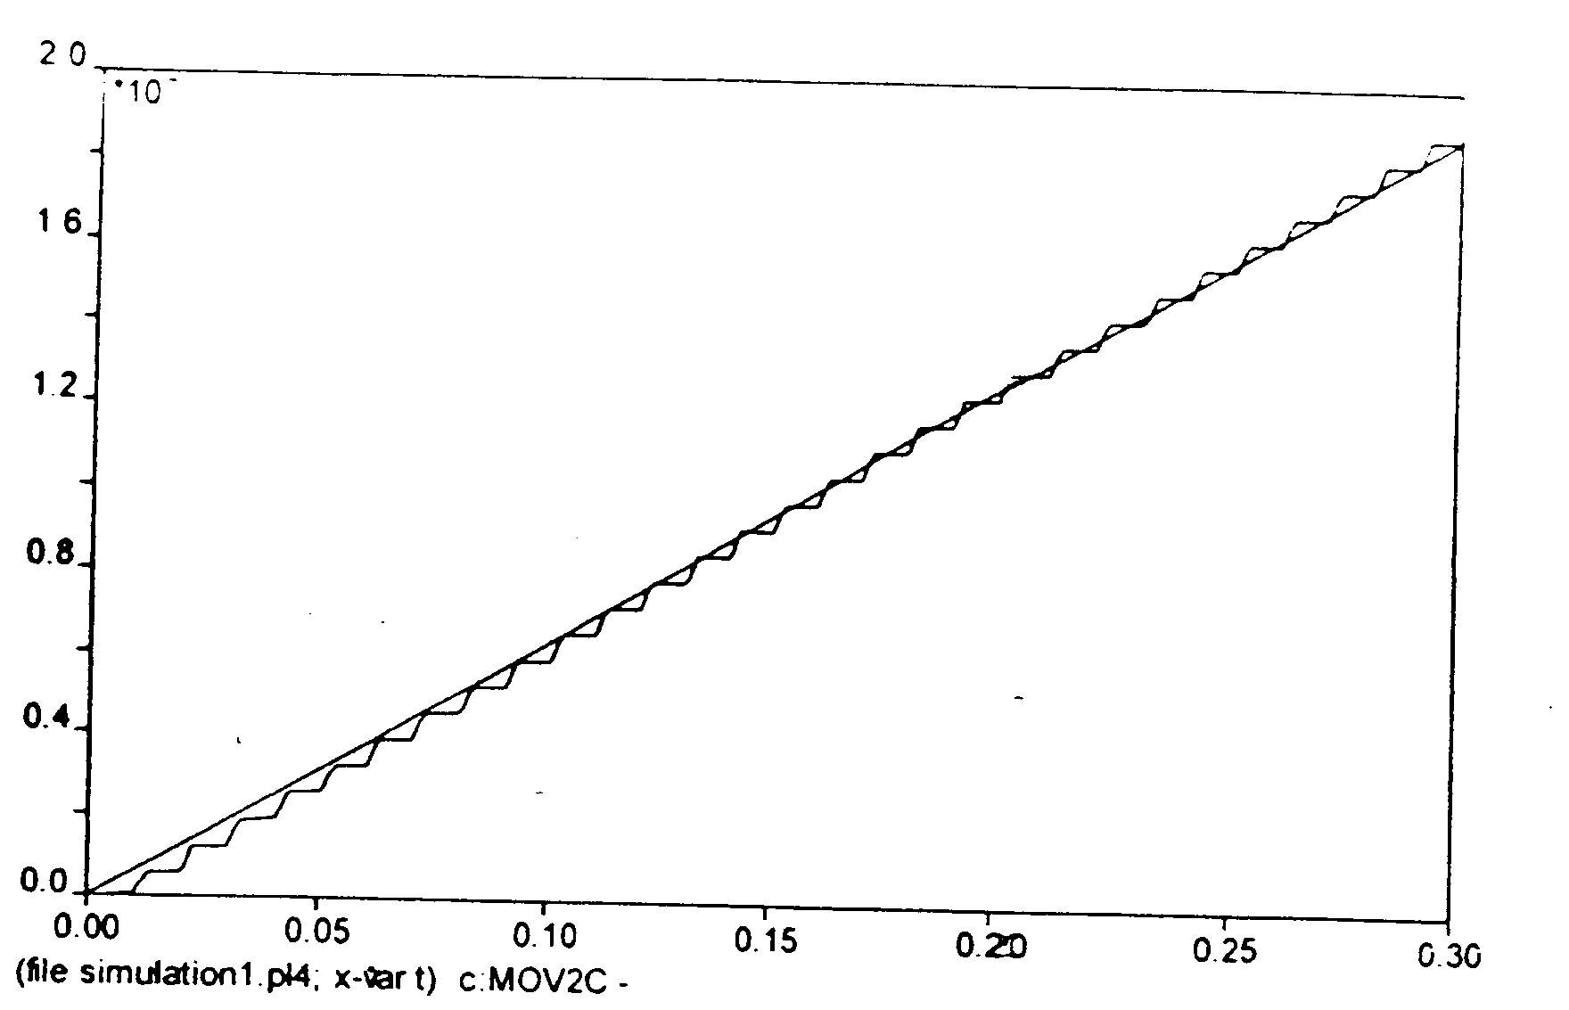
شكل (5-24): انرژي جذب شده توسط برقگير فاز T سمت ثانويه ترانسفورماتور

همانطور كه مشاهده مي‌شود توان عبوري از برقگير تقريباً 312 مگاوات و انرژي جذب شده توسط آن، 300 ميلي ثانيه حادثه تقريباً به 19 مگاژول مي‌رسد كه همين امر باعث ناپداري حرارتي در برقگير شده، يعني توان جذب شده توسط برقگير به مراتي بيشتر از توان دفع شده توسط آن مي‌شود (P>Q) و باعث سوختن قرصهاي اكسيد روي موجود در برقگير شده و پس از وصل بريكر مياني 9842 در پست بيستون برقگير سوخته توانايي استقامت در برابر ولتاژ كار عادي شبكه را نيز نداشته و نهايتاً منجر به انفجار اين برقگير مي‌شود.

5-7-1-3- بررسي روشهايي جهت جلوگيري از وقوع پديده فرورزونانس در پست شهيد کشوری کرمانشاه

الف- وجود بار در سمت ثانويه ترانسفورماتور
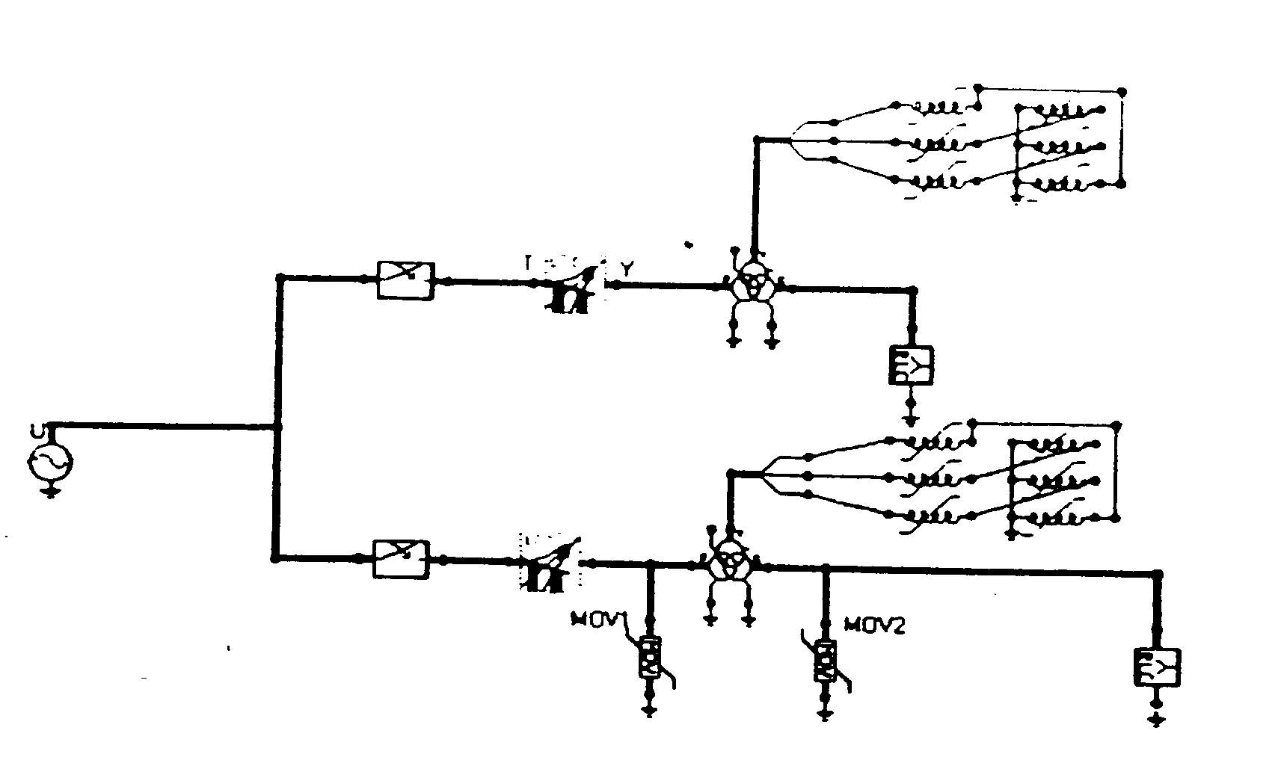
شكل شبكه مورد نظر در اين حالت در محيط ATP Draw بصورت زير مي‌باشد.

ملاحظه مي‌شود كه در اين حالت ثانويه ترانس باز نبوده و به يك‌بار متصل است. اگر حادثه مورد نظر را در اين حالت بررسي كنيم. شكل موج ولتاژ برقگيرهاي اوليه و ثانويه ترانس به صورت زير خواهد بود.
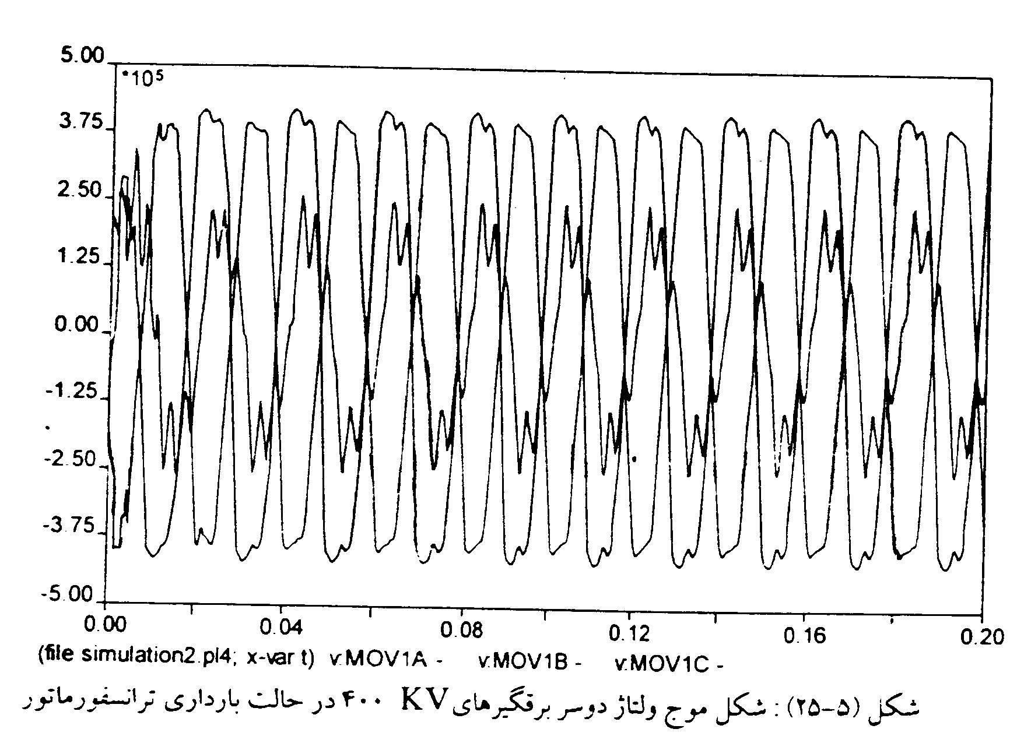
شكل (5-25) : شكل موج ولتاژ دو سر برقگيرهاي KV 400 در حالت بارداري ترانسفورماتور
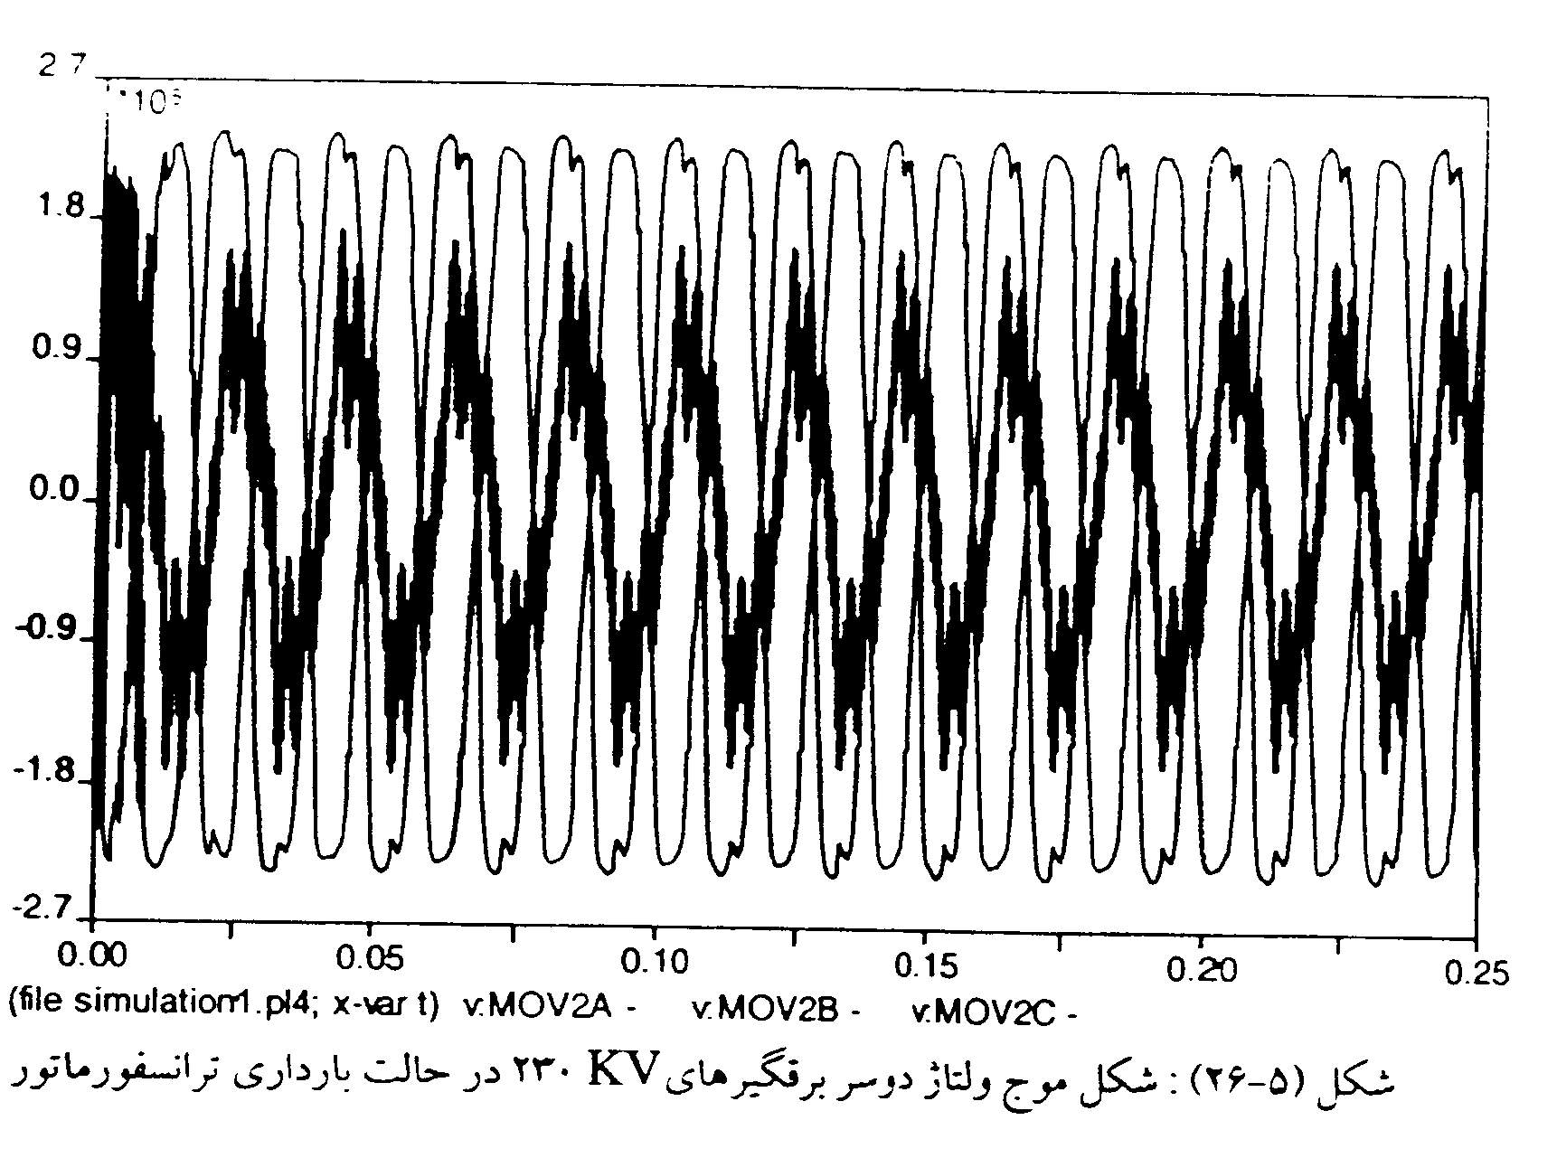
شكل (5-26): شكل موج ولتاژ دو سر برقگيرهاي KV 230 در حالت بارداري ترانسفورماتور

ملاحظه مي‌شود كه شكل موج و دامنه آن در حالت بارداري ترانسفورماتور هيچ تفاوتي با حالت بي‌باري ترانس ندارد، البته ممكن است در مدارات ديگر اين روش جهت جلوگيري از وقوع فرورزونانس موثر باشد ولي در اين شبكه خاص پاسخگو نيست.

ب- ترانسپوز كردن خط بيستون - کرمانشاه
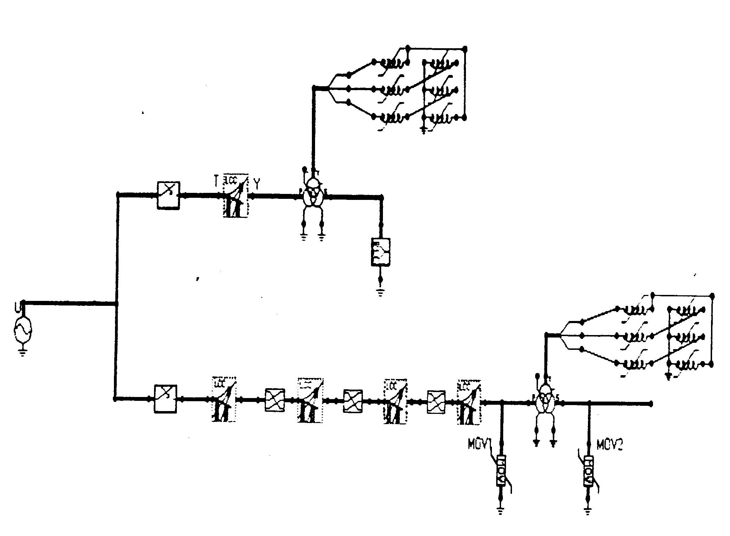
شبكه مورد بحث و نتايج حاصله در اين حالت در محيط ATP Draw به صورت زير مي‌باشد.

شكل (27-5): مدار مورد استفاده جهت شبيه‌سازي شبكه مورد نظر در حالت ترانسپوز كردن

خط بيستون - کرمانشاه

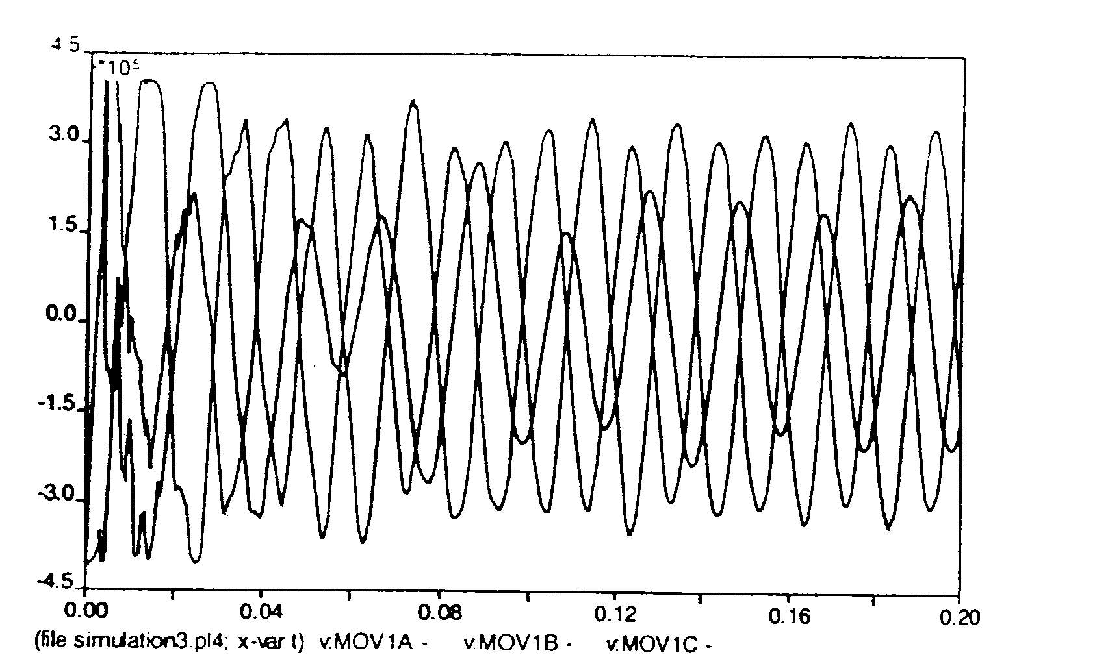

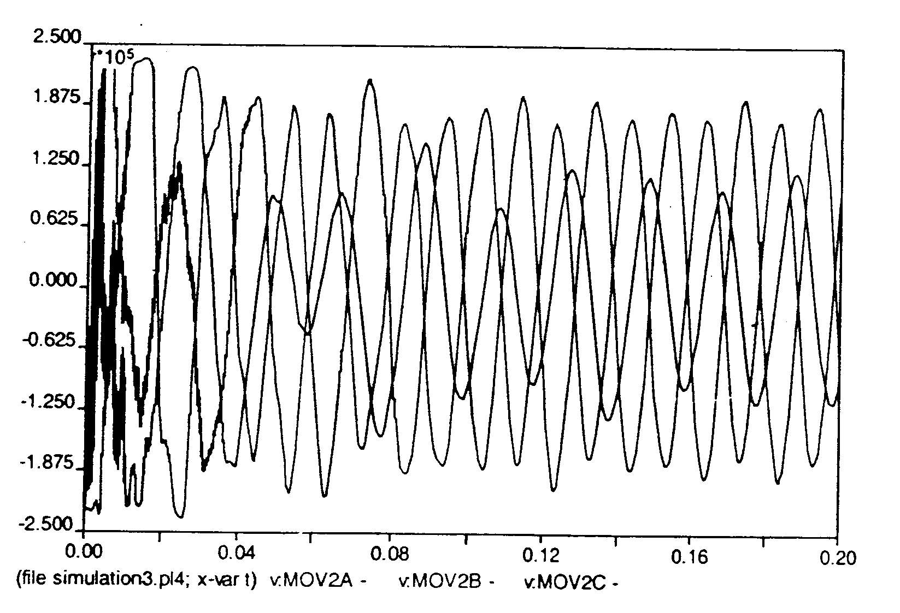
شكل (5-28) : شكل موج ولتاژ اوليه ترانس در حالت ترانسپوز كردن خط بيستون - کرمانشاه

شكل (5-29): شكل موج ولتاژ ثانويه ترانس در حالت ترانسپوز كردن خط بيستون - کرمانشاه

مطابق نتايج بدست آمده در حالت ترانسپوز كردن خط نيز شبكه در حالت فرورزونانس خارج نشده و شكل موج ولتاژ اوليه و ثانويه ترانسفورماتور هارمونيكي مي‌باشد. البته دامنه ولتاژ فاز T كمتر شده است ولي دامنه ولتاژ فازهاي S , R بيشتر شده و احتمال عملكرد برقگيرهاي فاز S , R و تخليه انرژي بالا در آنها تحت اضافه ولتاژهاي موقت فرورزونانسي مي‌رود، در نتيجه استفاده از اين روش نيز در اين شبكه منطقي به نظر نمي‌رسد.

فصل ششم
نتيجه‌گيري و پيشنهادات

6-1- نتيجه‌گيري و پيشنهادات
با توجه به مطالبي كه در فصل 5 مورد بررسي قرار گرفت، احتمال وقوع پديده فرورزونانس در حوادث پست شهيد کشوری کرمانشاه كاملاً مشخص مي‌باشد. اما به منظور جلوگيري از بروز اين پديده مخرب مي‌بايستي توپولوژي مدار فرورزونانسي تغيير نمايد. به عبارتي با تغيير ساختار مدار مي‌توان شرايط لازم جهت وقوع فرورزونانس را كاهش و يا بطور كامل از بين برد. لذا راههايي كه بدين منظور به نظر مي‌رسد را مي‌توان به شرح زير بيان نمود:
- ترانسپوز كردن مدار تغذيه ترانس به منظور تغيير توپولوژي مدار فرورزونانسي
- تعويض كليد خط بيستون - کرمانشاه در پست بيستون
- نصب راكتورها و مقاومت‌هاي دمپينگ بر روي خط و در پست شهيد کشوری
- استفاده از مقاومت نوترال و يا تغيير مقدار مقاومت
- نصب كليد بر روي خط بيستون - کرمانشاه در پست شهيد کشوری
در مورد ترانسپوز كردن خط، اين روش با استفاده از نرم‌افزار مورد آزمايش قرار گرفت كه نوسانات فرورزونانسي بطور كامل حذب نگرديد كه بدين ترتيب اين روش براي مقابله با اين پديده در مدار مورد بحث كاملاً حذف نگرديد كه بدين ترتيب اين روش براي مقابله با اين پديده در مدار مورد بحث كاملاً موثر نمي‌باشد. اما احتمال دارد اين روش براي مدارات با ساختار ديگر پاسخگو باشد.
در مورد تعويض كليد نيز به دليل آنكه مدار مستعد فرورزونانس مي‌باشد كار اساسي نبوده و با خارج شدن بريكرها از كورس امكان وقوع اين پديده وجود دارد. البته استفاده از كليدهاي با مقاومت وصل تا حد زيادي مي‌تواند موثر واقع گردد.
نصب راكتورها و مقاومت‌هاي دمپينگ و نيز مقاومت نوترال هم داراي مشكلات خاص بوده و اين روش در اولويت قرار نمي‌گيرد.
اما شايد بهترين روش جهت جلوگيري از بروز مجدد فرورزونانس در پست شهيد کشوری نصب كليد در پست مذكور مي‌باشد. زيرا مطابق مانور معمول، برقدار كردن ترانس از طريق بستن كليد در پست بيستون انجام مي‌گيرد كه در شرايط فعلي خط و ترانس با هم برقدار مي‌گردند. حال با اضافه كردن كليد 400 كيلو ولت قبل از ترانس در پست شهيد کشوری مانور برقدار كردن كردن بدين صورت خواهد بود كه ابتدا كليد 9202 وصل مي‌گردد و سپس كليد 400 كيلو ولت پست شهيد کشوری بدين ترتيب در صورت بروز نامتعادلي بر روي كليد 9202 شرايط بروز فرورزونانس ايجاد نخواهد شد زيرا ترانس به همراه خط برقدار نمي‌گردد. بنابراين با نصب اين كليد مي‌توان كاملاً مطمئن بود كه از تكرار اين پديده در پست مذكور جلوگيري به عمل مي‌آيد.

ضمائم

- شاهرخشاهي ، ط . “ اضافه ولتاژهاي قطع و وصل در شبكه‌هاي انتقال انرژي با ولتاژ 220 تا 750 كيلو ولت” ، چاپ اول، انتشارات سپهر تهران ، 1368.
- شاهرخشاهي، ط . “ برقگيرهاي فشار قوي بدون فاصله هوايي”، چاپ اول، انتشارات دفينه، بهار 1378.
- سالمي ، س. “ بررسي علل تركيدگي برقگيرهاي خطوط 63 و 132 كيلوولت خراسان با استفاده از نرم‌افزار ATP”، پايان‌نامه كارشناسي برق گرايش قدرت، دانشكده صنعت آب و برق تهران، آبان 1376 .
- مشكوه الديني ، م. “ علل ايجاد اختلال در برقگيرهاي اكسيد روي” ، دوازدهمين كنفرانس بين‌المللي برق، 1376.
- گاراژيان، م. سرلك ، ا . “ بررسي علل آسيب ديدن برقگيرها 20 كيلوولت شركت تجهيزات انتقال پارس” پايان‌نامه كارشناسي برق گرايش قدرت، دانشكده صنعت آب و برق تهران، زمستان 1381.
- عليپور، قره پتيان ، گ. “ بررسي حالات گذرا توسط EMTP” ، چاپ اول، انتشارات دانشگاه اميركبير، برق منطقه‌اي فارس، تهران ، زمستان 1378.
- موسوي بهبهاني، س . “ مدلسازي سيستمهاي قدرت، بررسي و كنترل اضافه ولتاژها با استفاده از نرم‌افزار EMTP” پايان‌نامه كارشناسي برق گرايش قدرت، دانشكده صنعت آب و برق تهران، زمستان 1372.
- حيدري ، ق. “ طراحي الكتريكي خطوط انتقال نيرو” ، چاپ اول، انتشارات تابش برق تهران، زمستان 1379 .
- اسد زاده ، ب . داداش‌زاده ، ا . “ بررسي اشكالات موجود در برقگيرهاي شبكه توزيع برق قزوين و ارائه پيشنهادات جهت بهبود وضعيت آنها”، پايان‌نامه كارشناسي برق گرايش قدرت، دانشكده صنعت آب و برق تهران، اسفند 1377.
- Metal Oxide surge arrester without gaps for A . C system . IEC 60099 – 4.1998.
- Cahier technique Schneider n’ 190.
- Zinc oxide arrester design and characteristics , the ohlo brass co. wads worth . OH USA.
- Brown , D fisher , f . “ A transmission line refrence book 345 kv and above”.

1- LOV= Lightning Over Voltage
2- SOV = Switching Over Voltage
1- TOV = Temporary Over Voltage
2- Internal Over Voltage
3- External Over Voltage
1- Temporary overvoltage
1- Reference
1- Thermal Stability
2- Thermal Runaway
1- TemporaryOverVoltage
1- Maximum conunnues operator voltage
2- Residual Voltage
1- Lightning Impulse Protection Level
2- Switching Impulse Protection Level
3- Lightning Impulse Withstand Level
4- Switching Impulse Withstand Level
1- Protective Ratio
2- Protective Margin
1- Metal Oxide Arrester in AC System April, 1991. No .60
1- Shutckey
1-Switching action
1- Fundamental Mode
2-Subharmonic Mode
1-Quasi-Periodic Mode
12-Chaotic Mode
1-Typical

